

**Universidad Argentina John F. Kennedy**

**Licenciatura en Sistemas**

Identificación de personas en emergencias mediante técnicas de reconocimiento facial

Martinez, Victor Daniel

Legajo: 170363

Tutor de TFI:

Ing. Daniel González

13 de abril de 2019

Resumen

En algunas emergencias médicas extra hospitalarias puede ser necesario obtener rápidamente información relacionada al paciente por ejemplo grupo sanguíneo, enfermedades crónicas o tratamientos médicos bajo los que se encuentra. Esta información se puede utilizar para acelerar su tratamiento o tomar una decisión para una mejor atención.

Luego de los primeros auxilios puede ser necesario obtener datos personales del paciente o alguna persona de contacto para que los servicios médicos o personal de seguridad puedan contactar e informarle lo sucedido.

El presente trabajo de investigación tiene como objetivo la construcción de una solución que permita identificar rápidamente a los pacientes, obtener sus datos y brindar a los profesionales de la salud información relevante de forma rápida, precisa y segura para utilizar en situaciones de emergencia.

Para ello se realizará un producto que identificará a los pacientes mediante técnicas de reconocimiento facial, comparando las imágenes obtenidas por un dispositivo móvil contra una base de conocimiento en tiempo real, luego de identificar al paciente se mostrará su información registrada.

Palabras clave

Sistema biométrico, identificación de personas, reconocimiento facial, datos biométricos, urgencia, emergencia, emergencia médica, biometría, identificación biométrica, Face, Microsoft Cognitive Services.

Agradecimientos

A mi familia, por estar siempre a mi lado, en especial a Ro, por su apoyo incondicional sin el cual todo este trayecto hubiese sido aún más largo.

Dedicatoria

A mis hijos, Lauti y Santi que fueron el motor que me hizo retomar el estudio y son lo que me motiva día a día para tratar de ser una mejor persona.

Aunque todavía son muy pequeños algún día comprenderán que todo esto es por ellos.

Índice

Resumen I

Palabras clave II

Agradecimientos III

Dedicatoria IV

Índice V

Índice de tablas IX

Índice de Figuras X

Anexos XII

Capítulo 1 - Introducción 1

Capítulo 2 - Estado del Arte 3

2.1 - Introducción: 3

2.2 - Aplicaciones de Emergencias 3

2.2.1 SOSQR: 3

2.2.2 ICE: In Case of Emergency: 4

2.2.3 911HelpSMS: 4

2.2.4 Twiage: 5

2.2.5 Medical ID: 5

2.2.6 SirenGPS: 5

2.2.7 Pulsepoint: 6

2.2.8 MEC: 6

2.3 - Marco teórico 7

2.3.1 Urgencia y Emergencia: 7

2.3.2 Servicios de Emergencias Médicas (SEM): 9

2.3.3 Procedimiento ante una emergencia 11

2.3.4 Tratamiento de emergencias en la República Argentina 13

2.3.5 Identificación de personas 15

2.3.6 Identificación de personas con datos biométricos 17

2.3.7 Identificación de pacientes 21

2.3.8 Técnicas de reconocimiento facial 24

2.3.9 Software de reconocimiento facial: 24

Capítulo 3 - Planteamiento del Problema 27

3.1 - Introducción 27

3.2 - Problemática 27

3.3 - Alcance y límite 28

3.4 - Objetivos 28

3.4.1 Objetivo general 28

3.4.2 Objetivos específicos 29

3.5 - Mapa conceptual 29

Capítulo 4 - Solución Propuesta 30

4.1 - Introducción 30

4.2 - Metodología del Desarrollo 30

4.3 - Especificación de Requerimientos 31

4.3.1 Descripción de la ERS 31

4.3.2 Requerimientos funcionales 31

4.3.3 Requerimientos No Funcionales 38

4.3.4 Requerimientos de Seguridad 39

4.3.5 Requerimientos de Performance 39

4.3.6 Requerimientos de Interfaces Externas 40

4.4 - Arquitectura de la Solución 41

4.5 - Análisis 42

4.5.1 Diagrama de casos de uso 42

4.5.2 Diagramas de actividad 43

4.5.3 Diagramas de secuencia 45

4.5.4 Diagrama de comunicación 47

4.6 - Diseño 48

4.6.1 Casos de uso 48

4.6.2 Diagrama de clases 52

4.6.3 Diagrama de Entidad – Relación 53

4.7 - Desarrollo 54

4.7.1 Base de Datos: 54

4.7.2 Módulo de administración: 54

4.7.3 Aplicación para reconocimiento facial 64

4.7.4 Módulo Mobile: 66

4.7.5 Gestión de código 71

4.8 - Puesta en Producción 72

4.8.1 Personal requerido: 73

4.8.2 Hardware: 75

4.8.3 Software: 75

4.8.4 Características de los usuarios: 75

Capítulo 5 - Validación de la Solución 76

5.1 – Introducción 76

5.2 - Casos de Prueba 76

5.3 - Monitoreo, Mantenimiento y Evaluación 84

Capítulo 6 - Conclusiones y Futuras Líneas de Investigación 85

6.1 – Introducción 85

6.2 - Conclusiones Personales 85

6.3 - Futuras líneas de Investigación 86

6.3.1 Conectividad con centros de salud 86

6.3.2 Obtener de antecedentes penales del paciente 86

6.3.3 Ingresar tratamiento de pacientes desde app móvil 86

6.3.4 Generar métricas de uso y estadísticas: 86

Bibliografía 87

Glosario 91

Acrónimos 95

Índice de tablas

Tabla 1 - Requerimientos Funcionales 32

Tabla 2 - Requerimientos No Funcionales 38

Tabla 3 - Requerimientos de Seguridad 39

Tabla 4 - Requerimientos de Performance 39

Tabla 5 - Requerimientos de Interfaces Externas 40

Tabla 6 - Listado de casos de uso 48

Tabla 7 - Talentos requeridos 73

Tabla 8 – Hardware sugerido 75

Tabla 9 – Software necesario 75

Tabla 10 – Listado de Casos de prueba 77

Tabla 11 - Pruebas de Rendimiento 84

Índice de Figuras

Figura 1 - Mapa Conceptual 29

Figura 2 – Arquitectura de la solución 41

Figura 3 - Diagrama de casos de uso 42

Figura 4 – DA01 Registro de paciente 43

Figura 5 – DA02 Reconocimiento de paciente 44

Figura 6 – DS01 Alta de paciente 45

Figura 7 – DS02 Reconocimiento de paciente 46

Figura 8 – DC01 Identificar paciente 47

Figura 9 - Diagrama de clases 52

Figura 10 - Diagrama de Entidad Relación 53

Figura 11 - Base de datos generada con phpMyAdmin 54

Figura 12 - Módulo administración desarrollo con NetBeans 55

Figura 13 - Módulo administración estructura MVC 56

Figura 14 – Ingreso al sistema 57

Figura 15 - Pantalla de inicio 58

Figura 16 - gestión de usuarios 59

Figura 17 - gestión de pacientes 60

Figura 18 - Alta de paciente 61

Figura 19 - Detalle de paciente 62

Figura 20 - Alta de persona de contacto para el paciente 63

Figura 21 – Registro de imágenes para reconocimiento facial 64

Figura 22 - Aplicación de consola para base de reconocimiento facial en C# 65

Figura 23 – Librería FACE la API de Microsoft para reconocimiento facial 66

Figura 24 - app desarrollada con Android Studio 67

Figura 25 - Diseño de pantalla de app 67

Figura 26 - Implementación de librería FACE para reconocimiento facial 68

Figura 27 - Pantalla de inicio app y detalle de paciente 69

Figura 28 – Reconocimiento de paciente y patologías 70

Figura 29 - Personas de contacto y tratamientos 71

Figura 30 - Repositorio GIT para gestión de código fuente 72

Figura 31 - Cronograma de ejecución 73

Figura 32 - Detalle de tareas 74

Figura 33 - Testeo de servicios web con Insomnia (cliente REST) 78

Figura 34 - CT007 - Detalle de paciente 79

Figura 35 - CT008 - Alta de paciente 79

Figura 36 - CT011 Alta de patología de paciente 80

Figura 37 - CT014 - Alta de tratamiento médico de paciente 80

Figura 38 - CT017 - Alta de persona de contacto de paciente 81

Figura 39 - CT021 - Alta de imágenes de paciente 81

Figura 40 - CT024 - Reconocimiento de pacientes 82

Figura 41 - CT025 - Mostrar información de paciente 82

Anexos

Anexo 1: Leyes, resoluciones y decretos mencionados …………………………………………… 99

a. Ley Nacional 25.367: SISTEMA DE EMERGENCIAS COORDINADAS ……………… 99

b. Ley 1332 de la Ciudad Autónoma de Buenos Aires: …………………………………… 100

c. Ley 2127 de la Ciudad Autónoma de Buenos Aires …………………………………… 101

d. Decreto 898/16 de la Provincia de Buenos Aires …………………………………… 110

e. Legislación de servicios de emergencias en la República Argentina ........... 113

Anexo 2: Especificación de Requerimientos de Software …………………………………… 117

Anexo 3: Casos de uso ………………………………………………………………………………… 137

Anexo 4: Casos de prueba ……………………………………………………………………………….. 161

Anexo 5: Herramientas de Ingeniería de Software utilizadas ……………………….. 181

a. Especificación de requerimientos de software …………………………………… 181

b. Lenguaje UML …………………………………………………………………………………. 182

c. Modelo en Cascada …………………………………………………………………………………. 183

d. Paradigma de programación orientado a objetos …………………………………… 184

e. Java: ……………………………………………………………………………………………………….. 185

f. PHP ……………………………………………………………………………………………………….. 186

g. Base de datos: ………………………………………………………………………………… 186

# Capítulo 1 - Introducción

En la República Argentina, ante una situación de emergencia médica puede ser necesario obtener información específica de una persona accidentada. El objetivo de este trabajo es proporcionar esa información de forma rápida, segura y confiable a los profesionales de la salud que prestan servicio de primeros auxilios en el lugar del hecho en estos casos, en el ámbito de las grandes zonas urbanas del país (AMBA, Córdoba, Mendoza, Rosario, etc.), en entornos peligrosos con población conocida (por ejemplo penitenciarías) como así también en todas aquellas ciudades o rutas en las cuales se pueda acceder a una red de telefonía celular con datos.

El problema se da en situaciones de emergencia (generalmente accidentes de tránsito o en la vía pública) donde puede requerirse información del paciente para agilizar el tratamiento o tomar una decisión para su atención.

Si no hay personas en el lugar que puedan proporcionar estos datos (amigos o familiares), los médicos o el personal de seguridad deben inspeccionar al paciente en busca de documentación, chapas identificadoras o incluso alguna medicación con el fin de colectar esta información ocasionando en algunos casos retraso en los primeros auxilios. Esta información puede ser vital para atender al paciente, se puede necesitar saber, por ejemplo su grupo sanguíneo, si es diabético, si es alérgico a la penicilina o algún otro medicamento, si está haciendo algún tratamiento o algún otro dato relevante.

Otro caso se puede dar en accidentes fatales en donde la víctima no lleve documentación encima que acredite identidad, dificultando la tarea de identificación para médicos, policía o bomberos.

Si no es posible identificar a la víctima esta se cataloga como NN, se traslada a un centro médico y permanece en este estado hasta que se produce el reconocimiento por algún familiar.

Esta situación puede ser muy dolorosa para la familia ya que desconoce el paradero de un ser querido por un tiempo indeterminado.

# Capítulo 2 - Estado del Arte

## 2.1 - Introducción:

En la actualidad hay una gran variedad de aplicaciones móviles para utilizar en emergencias, la mayoría están orientadas al público en general con el objetivo de asistir a la víctima, pidiendo rápidamente ayuda (con aplicaciones tipo botón de pánico).

Gran parte de estas aplicaciones está diseñada para los profesionales de la salud, dando soporte al diagnóstico del paciente con calculadoras médicas o temas específicos. Algunas aplicaciones pueden contactar a personas comunes que sepan RCP para que se acerquen a prestar primeros auxilios hasta que lleguen los profesionales de emergencias.

The Washington Post muestra el valor agregado de estas aplicaciones y como los ciudadanos comunes pueden ser parte del sistema de salud al ayudar en una emergencia en una nota sobre las aplicaciones móviles diseñadas para emergencias: *“Las aplicaciones utilizadas por ciudadanos que quieren ayudar son una forma de ser parte de la estructura del programa de respuesta a emergencias ", dijo Thomas Beers, gerente de servicios médicos de emergencia de la Clínica Cleveland y coordinador de PulsePoint en el área de Cleveland.* (Bergal, 2015)*[1]*

## 2.2 - Aplicaciones de Emergencias

Se listan a continuación las principales aplicaciones de emergencias que se encuentran disponibles en la actualidad.



### SOSQR:

Permite a los usuarios almacenar información que puede ser útil en caso de que tengan una emergencia médica. Se puede almacenar el nombre del doctor de cabecera, sus datos, contactos de emergencia, alergias, medicamentos y tratamientos médicos que realizando el paciente.

Los profesionales de la salud pueden acceder a estos datos escaneando un código de barras (QR) que está disponible en la pantalla de bloqueo del teléfono, smartwatch o tablet Está disponible en varios idiomas.

Su funcionamiento es el siguiente:

El usuario guarda en la aplicación toda la información que considere relevante incluyendo datos de su médico, medicamentos, alergias, personas para contactar etc.

La aplicación genera un código QR que se visualiza en la pantalla de bloqueo del teléfono o el dispositivo elegido, también se puede imprimir una tarjeta con ese código QR para llevar encima.

En una emergencia el personal médico puede escanear ese código QR del teléfono del paciente y recuperar toda la información.

También cuenta con una opción de botón de pánico que dispara un mensaje a los contactos de emergencia seleccionados informando una situación de emergencia para que den aviso al 911. (Humetrix, 2016)

### ICE: In Case of Emergency:

Almacena información importante acerca del paciente para los médicos de primeros auxilios o para los médicos del hospital para utilizar en casos de emergencia, incluyendo tratamientos médicos, grupo sanguíneo, personas de contacto, datos del seguro, condición médica y cualquier otro dato que se quiera agregar.  
Como está diseñada para utilizarse en casos de emergencia la aplicación funciona aún con el teléfono bloqueado.

Está orientada al usuario común y almacena la información en el teléfono del paciente, no se utiliza un servidor para almacenar los datos. (Appventive LLC, 2015)

### 911HelpSMS:

Informa al usuario su ubicación geográfica actual y brinda la posibilidad de llamar al 911 con solo un botón. Si se hace el llamado envía simultáneamente mensajes precargados a algunos contactos seleccionados para informar la situación de emergencia y la ubicación geográfica del accidentado, también proporciona información de los servicios de emergencia cercanos como policía, bomberos u hospitales.

Está orientada a usuarios finales. (911HelpSMS App, 2015)

### Twiage:

Es una aplicación diseñada para el personal médico, permite enviar datos del paciente desde la ambulancia o el lugar del accidente al hospital o centro médico donde será trasladado, se puede enviar el diagnóstico, el motivo de la emergencia, fotos y videos. La información se muestra en una pc del establecimiento anticipando la llegada del paciente para realizar los preparativos necesarios. El objetivo de esta aplicación es disminuir los tiempos de ingreso de los pacientes a los hospitales y por lo tanto acelerar su tratamiento. (Twiage, 2016).

### Medical ID:

Proporciona información del paciente en la pantalla de bloqueo del celular, posibilitando una identificación rápida de algunos datos. Con un doble tap en la pantalla se muestra toda la información almacenada pesar de que el dispositivo esté bloqueado. Permite llamar a emergencias y guardar varios perfiles para tener información de la familia. También envía mensajes SMS a contactos de emergencia con la ubicación geográfica.

No es una aplicación centralizada (Pellegrino, 2014)

### SirenGPS:

Es una aplicación basada en GPS que puede enviar mensajes solicitando ayuda con solo apretar un botón. El mensaje se envía a la policía, los bomberos o al personal médico con la ubicación geográfica y adjuntando información personal del accidentado.

Solo está disponible para dispositivos Apple. (SirenGPS, LLC)

Se encontraron varias aplicaciones más con características similares, en general almacenan los datos del paciente, su tratamiento médico y datos de los contactos de emergencia, en algunos casos para suministrarlos al personal médico. En otros casos para llamar al servicio de emergencias (aplicaciones tipo botón de pánico)

### Pulsepoint:

Esta aplicación está diseñada para enviar mensajes de emergencia no solo al personal médico, sino también a personas que tengan conocimiento de RCP con el fin de acelerar los tiempos de tratamiento y que la persona tenga atención antes de que llegue el personal de emergencia.

Las alertas por una emergencia tienen la ubicación actual del paciente y se envían en simultáneo al 911 solicitando el personal médico y a los usuarios que tengan instalada la aplicación y tengan conocimientos de RCP. El objetivo es que el paciente reciba la resucitación cardiopulmonar lo antes posible. También se puede incluir información básica del paciente. (PulsePoint Foundation, 2016).

### MEC:

Tiene la capacidad de efectuar una llamada o mensaje de emergencia SMS / mail automáticamente en caso de un accidente automovilístico.

Para ello utiliza el acelerómetro del teléfono celular y monitorea constantemente el movimiento, se basa en una detención brusca de movimiento para detectar una accidente, en ese caso inicia una cuenta atrás y cuando finaliza envía el mensaje. Hay que configurar previamente que tipo de mensaje se quiere enviar (llamada, SMS o mail) y los destinatarios. (Proyecto MEC, 2015).

## - Marco teórico

Se detallan a continuación los conceptos teóricos que fundamentan el presente trabajo.

Los conceptos se expresan desde lo general a lo particular, definiendo en primera instancia que es una emergencia médica, que son los servicios de emergencias médicas, cual es el procedimiento que se realiza ante una emergencia médica y como es el tratamiento de emergencias médicas en la república Argentina.

Luego se explica brevemente en que consiste la identificación de personas, como se realiza el reconocimiento de personas con datos biométricos y en que consiste la identificación de pacientes.

Por último se mencionan cuáles son las técnicas de reconocimiento facial más comunes y cuáles son las principales herramientas de software para esta tarea.

### Urgencia y Emergencia:

Se pueden encontrar varias definiciones de urgencia y emergencia, a continuación se detallan algunas de ellas.

En su libro ***Emergencias:* *aplicaciones básicas para la elaboración de un manual de autoprotección*** Enrique Alejandro Contelles Díaz define una emergencia como: “Cualquier situación no deseada y que ponga en peligro la integridad tanto de las personas como de las dependencias que las albergan, exigiendo una actuación rápida ante la misma”

Según él las emergencias constan de 4 fases:

1. Previa. Se pueden controlar y minimizar los efectos. Por lo tanto se pueden detectar y tomar las medidas respectivas.
2. Iniciación de la emergencia.
3. Control de la emergencia
4. Análisis post emergencia.

También las clasifica según su origen (tecnológico, natural o social) y su gravedad (conato, emergencias parciales y generales).

Las emergencias tecnológicas son aquellas que ocurren por los fenómenos tales como incendios, explosiones, derrames y fugas.

Las naturales pueden ser una salida de agua en una gran extensión, procedente de un manto acuífero o el incendio forestal provocado por la caída de un rayo sobre un árbol o inundaciones provocadas por fuertes precipitaciones en una determinada zona o región.

Las emergencias sociales son aquellas que generan una situación fuera de control que se presenta por el impacto de un desastre (Diaz, 2010)

Por otro lado el ***Manual de enfermería de asistencia prehospitalaria urgente***de Javier Morillo Rodríguez define de esta manera los conceptos de urgencia y emergencia: “Se puede definir la urgencia como toda aquella sensación subjetiva de demanda de asistencia sanitaria de forma rápida sentida por un individuo que objetivamente pueda ser diferida en asistencia al menos 6 horas desde el momento de su aparición. Esto significa que el paciente puede pasar este tiempo sin ser atendido sin que se esté perjudicando su salud de forma permanente, ni deteriorando o provocando aumento de la lesividad de la situación y, por supuesto, no se comprometa su vida. La definición de emergencia determina una situación que requiere una asistencia inmediata para mantener la vida del individuo, o evitar la aparición de graves secuelas. Por tanto, la asistencia a una emergencia nunca puede ser diferida y requiere asistencia in situ para ofrecer una mínima posibilidad de mantenimiento del estado de salud. Por este motivo, las emergencias requieren unas maniobras de realización inmediata, con material y personal especializados en este tipo de asistencias.” (Morillo Rodríguez, 2006)

Otra definición de urgencia y emergencia la encontramos en el libro ***Tratado de cuidados críticos y emergencias*** de Luis Miguel Torres Morera donde se expresa: “Según la Asociación Médica Americana, urgencia es toda aquella situación que en opinión del paciente, su familia o cualquiera que asuma la responsabilidad de la demanda, requiere una atención inmediata. Ahora bien, esta definición por sí sola no ayuda a organizar la demanda de servicios y administrar los recursos apropiados que requiere cada situación. El Consejo de Europa junto a la OMS establece 3 categorías para la urgencia: leves, menos graves y graves. Dependiendo del grado de severidad se requieren abordajes más o menos complejos. La emergencia representa un cuarto nivel de severidad, entendiéndose como aquella situación, generalmente de brusca aparición, en la que existe un serio compromiso para la vida o riesgo de secuelas irreversibles, caso de no instaurarse, inmediatamente, una serie de cuidados y procedimientos de soporte vital y estabilización.” (Morera, 2001)

En este trabajo se tomará la definición del libro de Morillo Rodríguez.

### Servicios de Emergencias Médicas (SEM):

Los servicios de emergencias médicas son los encargados de atender las emergencias, deben tener una disponibilidad de 7x24 ya que hay un alto grado de imprevisibilidad en las emergencias, por lo tanto deben permanecer en alerta todo el tiempo para actuar rápidamente cuando sea necesario.

Como primer medida reciben el llamado de alerta y determinan si es una urgencia o una emergencia en base a eso se determinan los pasos a seguir.

Una descripción de las características de un SEM está expresada en el ***Manual de enfermería de asistencia prehospitalaria urgente*** donde se describe:

Todos los servicios de emergencias médicas deben mantener una serie de características para ser definidos como tales; dichas características se encuentran en función de la asistencia que deben y pueden proporcionar a la población, y son las siguientes:

* Accesibilidad: El servicio debe llegar a toda la población a la que se oferta.
* Rapidez: Es una condición indispensable para lograr una asistencia competente, sobre todo en el caso de las emergencias.
* Efectividad: El SEM debe ser capaz de dar la mejor respuesta con los recursos disponibles y adecuarla a la demanda generada, sin proporcionar respuestas exageradas a demandas bajas, ni escasas a las emergencias que se puedan presentar.
* Equitatividad: El servicio debe ser prestado por igual a todos los ciudadanos, independientemente de su escala social, raza, situación económica o cualquier otra característica. No debe olvidarse que el derecho a la asistencia sanitaria es universal en la Constitución española.
* Eficiencia: Para que el servicio tenga una calidad óptima, además de proporcionar una asistencia oportuna, debe tener un coste bajo o adecuado a la utilidad y el servicio que presta, de esta forma no encarecerá el gasto sanitario, sino que, al contrario, lo optimiza. (Morillo Rodríguez, 2006)

Otra definición se expresa en ***Desarrollo de sistemas de servicios de emergencias médicas: experiencia de los Estados Unidos de América para países en desarrollo*** y es la siguiente:

Servicios de Emergencias Médicas o SEM como se les llama comúnmente en los Estados Unidos, se aplica generalmente al componente del servicio de ambulancia que responde a una emergencia médica o quirúrgica en el propio lugar, estabiliza a la víctima de una enfermedad o traumatismo súbito mediante tratamiento médico de emergencia en el lugar del hecho y transporta al paciente a un establecimiento médico para el tratamiento definitivo.

La frase “Sistema de Servicios de Emergencias Médicas” o “sistema de SEM”. se refiere a un modelo general integrado de un sistema de seguridad pública y de atención de salud que consta de: un mecanismo para acceder al sistema y notificar una emergencia: prestación de servicios prehospitalarios y formas de transporte; establecimientos de atención de especialidad, rehabilitadora y definitiva; educación pública, participación y procesos de prevención; programación educacional e instituciones: dirección médica y administrativa integrada, y organizaciones y procesos de vigilancia; asignación de recursos y estructuras financieras; coordinación de la función de las organizaciones colaboradoras; etc.

El sistema de SEM forma parte de un sistema más amplio, el sistema de servicios sanitarios de emergencias (SSE). El sistema de SSE abarca un dominio aun mayor que incluye: el manejo de las consecuencias de los desastres: la vivienda, alimentos y agua insegura, los efectos en la salud mental de la guerra, los disturbios civiles y el terrorismo: los brotes infecciosos epidemiológicos en la comunidad y otros temas del cuidado de la salud que requieren solución inmediata para mantener la salud pública. (Holtermann & Ross González, 2003)

También explica cuáles son los objetivos de un sistema SEM:

El principal objetivo de un sistema de SEM consiste en prestar servicios de 24 horas/7 días a la semana, en la cantidad y calidad necesaria para satisfacer las demandas de SEM de la población atendida en cualquier momento. Es imperativo definir la misión y metas del servicio y comunicarlo a los usuarios. El enfoque principal de un sistema de SEM debe ser responder a las víctimas de enfermedad o traumatismos repentinos que requieren atención médica de urgencia y a los que sufren dolor o malestar intensos. De la experiencia reciente de los sistemas de SEM surge claramente que quienes padecen cuadros críticos como: paro cardiaco o respiratorio, coma diabético, grave traumatismo, insuficiencia cardiaca congestiva, enfermedad grave reactiva de la vía respiratoria, intoxicaciones y algunas otras enfermedades pueden beneficiarse clínicamente de los servicios prestados. Dependiendo de los recursos disponibles, la misión del sistema de SEM puede ampliarse para que su área de cobertura sea mayor a las condiciones mencionadas. Se debe instruir a la población atendida por el SEM, en cómo acceder al sistema, cuándo hacerlo y qué servicios puede recibir. (Holtermann & Ross González, 2003)



### Procedimiento ante una emergencia

Por lo general ante una emergencia el paciente, algún familiar o un testigo llaman al 911, al SAME o al SEM (Servicio de Emergencias Médicas) correspondiente donde se alerta de esta situación.

Cuando los profesionales llegan al lugar comienzan los primeros tratamientos de emergencia esta fase se conoce como atención pre hospitalaria, una descripción de ellos se da en el libro ***Manual de emergencias médicas clínicas y quirúrgicas*** de Gustavo Tisminetzky y Gabriela Pahissa donde se expresa:

En primera instancia, los pasos básicos están dirigidos a: "maniobras preliminares".

* EVALUAR RESPUESTA.
* ACTIVAR EL SISTEMA DE EMERGENCIAS.
* PEDIR EL DESFIBRILADOR.

Nos introducimos así en el algoritmo universal de cuidados cardíacos de emergencia o, lo que es lo mismo, la descripción del 1° y 2° ABCD. Este algoritmo representa los esfuerzos para unificar y simplificar la información, e integrar así los cuidados básicos, la desfibrilación precoz y los cuidados avanzados.

Primer ABCD

1. APERTURA DE LA VÍA AÉREA (mire, escuche, sienta).
2. RESPIRACIÓN (dar dos ventilaciones).
3. CIRCULACIÓN: NO TIENE PULSO, SE COLOCA EL DESFIBRILADOR.
4. DESFIBRILACIÓN.

Segundo ABCD

1. VÍA AÉREA: establecer el control avanzado de la vía aérea lo antes posible.
2. RESPIRACIÓN:
   1. confirmar la posición del tubo endotraqueal mediante examen primario y secundario (lla);
   2. asegurar el tubo con holders comerciales (IIb);
   3. confirmar oxigenación y ventilación (CO2).
3. CIRCULACIÓN:
   1. Vía intravenosa;
   2. Identificar ritmo;
   3. Drogas adecuadas.
4. DIAGNÓSTICOS DIFERENCIALES: identificar las causas reversibles y tratarlas. (Tisminetzky & Pahissa, 2005)

Cumplidos estos pasos se continúa con el tratamiento del paciente, dependiendo de los síntomas que presente puede ser necesario conocer información adicional, según lo expresado por un médico de emergencias entrevistado por el autor puede ser necesario saber si es diabético, si es alérgico a la penicilina o algún tratamiento que lleve por enfermedad crónica. Para saber esto se puede revisar el paciente en busca de una chapa identificadora, de documentación o hasta incluso de algún medicamento que lleve encima. (Dr. Polo, 2018)

En las normas de atención médica del SAME se expresa que en el caso de una descompensación diabética el emergentólogo debe realizar como primer paso una evaluación clínica del paciente que incluye el interrogatorio a las personas que se encuentren en el lugar y que conozcan al enfermo, dado que éste puede estar con algún grado importante de alteración del estado de conciencia que le impida ser debidamente interrogado. (Gobierno de la Ciudad Autónoma de Buenos Aires, 2003)

Luego de realizar la reanimación o los tratamientos iniciales y cuando el paciente se encuentre estabilizado se procede al traslado del mismo a un centro médico para continuar su tratamiento con la fase de atención intrahospitalaria.

### Tratamiento de emergencias en la República Argentina

En nuestro país se sancionó en el año 2000 la Ley Nacional 25367 que dio origen a un sistema coordinado de atención de emergencias con el objetivo de canalizar todas las solicitudes a través un único número, el 911 por ser reconocido internacionalmente.

Según esta ley el gobierno nacional es el encargado de coordinar con las provincias la implementación de este sistema y su participación.

En el año 2004 la Ciudad Autónoma de Buenos Aires sanciona la ley 1332 en la que se adhiere según lo previsto en la ley 25357. Otras provincias como San Luis, Salta, San Juan, Mendoza y Buenos Aires también se adhieren.

En el 911 se canalizan diversas situaciones como puede ser emergencias médicas, hechos delictivos o incendios~~.~~

En el año 2006 se modifica la ley 1883 de la Ciudad Autónoma de Buenos Aires y se brinda a todos los habitantes de la ciudad un servicio de salud en situaciones de emergencia y o urgencia extrahospitalaria o prehospitalaria.

En la Ciudad Autónoma de Buenos Aires el servicio de emergencias lo brinda el Sistema de atención médica de Emergencias (SAME) brindando un servicio gratuito y universal atención de urgencias y emergencias individuales o colectivas.

El SAME es una organización independiente del Ministerio de Salud del Gobierno de la Ciudad de Buenos Aires y su misión es “**brindar la respuesta médica adecuada a las necesidades de la población frente a emergencias y/o urgencias médicas** prehospitalarias individuales o colectivas.” (Gobierno de la Ciudad Autónoma de Buenos Aires)

En agosto del 2016 se crea el servicio de atención médica de emergencias de la provincia de Buenos Aires “SAME PROVINCIA” a través del decreto 898.   
Luego de la creación del servicio se invita a los municipios que conforman el AMBA (Área Metropolitana de Buenos Aires) a que se adhieran de forma paulatina generando un sistema de coordinación e integración de los servicios de urgencias y situaciones con víctimas múltiples para la provincia buscando estándares de servicio y de calidad del SAME de la Ciudad de Buenos Aires.

Casi todas las provincias del país se adhirieron de forma paulatina al sistema coordinado de atención de emergencias a través de una ley, un decreto o una normativa.

De esta manera en la República Argentina el sistema coordinado de atención de emergencias está integrado por la Ciudad Autónoma de Buenos Aires, y las provincias de Buenos Aires, Catamarca, Córdoba, Corrientes, Chaco, Chubut, Formosa, Jujuy, La Rioja, Mendoza, Misiones, Neuquén, Río Negro, San Juan, San Luis, Santa Fe y Tucumán.

En las provincias de Entre Ríos, La Pampa, Salta, Santa Cruz, Santiago del Estero, Tierra del Fuego Antártida e Islas del Atlántico Sur aún no se registran normativas relacionadas con los servicios de emergencias médicas hasta la fecha. (Ministerio de Salud de la República Argentina, 2007)

Fuera del ámbito gubernamental existen varias asociaciones relacionadas a la salud donde los profesionales pueden recibir capacitaciones, publicaciones y material exclusivo.

Las principales son:

Sociedad Argentina de Emergencias (SAE) es una sociedad científica sin fines de lucro que apunta a lograr la mejor atención de la salud en cualquier tipo de emergencia médica, en todo el territorio nacional. (SAE)

Los profesionales que deseen asociarse deben ser médicos que actúen en forma continua en un Servicio de Emergencias en Argentina.

Sociedad Argentina de Cardiología (SAC): fundada en 1937 con una gran cantidad de trabajos y comunicaciones que muestran una importante actividad, cuenta con más de 6500 socios y es representante del país en las asociaciones cardiológicas internacionales.

### Identificación de personas

La identificación de personas consiste en uno o varios procesos que buscan reconocer un individuo a través de las características que lo hacen diferente y lo distinguen de los demás, es el acto de probar que una persona es la misma dice ser o que se busca.

El Diccionario de la Lengua Española define:

***Identificar***: Reconocer si una persona o cosa es la misma que se supone o se busca, Dar los datos personales necesarios para ser reconocido. (Real Academia Española, 2017)

Desde el comienzo de la humanidad fue necesario identificar e individualizar a las personas, a través de los años se encontraron diferentes métodos

El libro ***Historia de la identificación de las personas*** define este concepto de la siguiente manera: La identificación designa, en el dominio histórico, la acción de identificar a una persona, una operación que tiene diversos sentidos. Identificar a alguien es establecer las características propias de una persona con el fin de demostrar su singularidad y su carácter único: identificar es “singularizar”. También consiste en distinguir a un individuo de otro, es decir, “diferenciarlos”. Y por último, es comparar unos datos y unas características conocidas y determinadas con una persona, para asegurarse de que es la misma en un momento u otro y en un lugar y otro: identificar es “reconocer” (…)

El término “identificación” aplicado a las personas designa por tanto a la vez la “singularización”, la “diferenciación” y el “reconocimiento”. Ahora bien; esas tres funciones resultan ser no sólo elementos intemporales que fundan la organización social en todas sus etapas, sino que también son actos cuyas modalidades, formas, prácticas y actores cambian en el tiempo. (About & Denis, 2011).

En la actualidad los sistemas de identificación de personas pueden clasificarse en dos grupos los manuales y los automáticos.

Los manuales son aquellos que requieren la comprobación de identidad con una persona que verifique el documento con el cual se va a realizar la verificación (cédula de identidad, documento, pasaporte, registro de conducir, tarjeta de acceso etc), este es el encargado de decidir si el individuo que presenta la documentación es quién dice ser.

Los automáticos son aquellos que no requieren intervención humana al momento de la identificación, para ello se requiere completar un registro previamente con los datos del individuo que se desea identificar. En el momento de la identificación se comparan estos datos con los de la persona que se desea reconocer.

Dentro de esta categoría se encuentra los sistemas de identificación de personas que utilizan datos biométricos.

En este trabajo se utilizará un sistema de identificación de personas automático con datos biométricos.

### Identificación de personas con datos biométricos

Para identificar personas con datos biométricos se utiliza la biometría (técnicas que permiten identificar y autenticar a las personas a través de sus características fisiológicas o de comportamiento)[2] y la identificación biométrica (identificación automática, basada por elementos que garantizan la identidad).

La utilización de datos biométricos para identificar a las personas se utiliza desde hace tiempo. En la actualidad los métodos de identificación computarizados, se convirtieron elementos básicos de seguridad.

En este trabajo se utilizará el listado de sistemas de identificación humana definidos por Jorge Enrique Manrique Chávez en su trabajo “Técnicas de investigación forense y estimación de edad” la cual se detalla a continuación:

* Antropometría
* Papiloscopía o Lofoscopía (dactiloscopia / quiroscopía / pelmatoscopía)
* Biometría vascular
* Genética forense – ADN
* Reconocimiento de iris
* Odorología (olor corporal)
* Identificación de voz humana
* Reconocimiento de geometría de la mano (anatomía topográfica)
* Reconocimiento de geometría de la cara (anatomía topográfica)
* Estomatología forense

(Manrique Chávez, 2016)

#### Antropometría:

Es una técnica de identificación de criminales basada en la medición de varias partes del cuerpo y la cabeza, marcas individuales, tatuajes, cicatrices y características personales del sospechoso. Fue ideada por Alphonse Bertillon (París - Francia 1853, Münsterlingen - Suiza 1914), policía francés, que trabajó como preceptor en Escocia y, a su regreso a Francia, trabajó para la policía de París.

La técnica consistía en la toma de medidas antropométricas de diversas partes del cuerpo empleando equipos como el metro, escuadra, compás de gruesos, compás de corredera, etc.

Es la sub-rama de la antropología biológica o física que estudia las medidas del cuerpo del hombre y las estudia referentemente sin ningún tipo de porcentaje de error mínimo, ya que las medidas han de ser exactas a la par que se tomen. Se refiere al estudio de las dimensiones y medidas humanas con el propósito de valorar los cambios físicos del hombre y las diferencias entre sus razas y sub-razas.

#### Papiloscopía o Lofoscopía

Es la disciplina científica que estudia la morfología formada por las crestas y surcos papilares que se presentan en la yema de los dedos, palma de las manos y planta de los pies, con fines de identificación, está clasificada en: Dactiloscopía (huellas dactilares), Quiroscopía (palma de las manos) y Pelmatoscopía (planta de los pies).

La Dactiloscopia se basa en el análisis de 14 puntos característicos de un dactilograma (huella dactilar), La Quiroscopía se basa en los dibujos formados por las crestas epidérmicas de la palma de la mano y la Pelmatoscopía es el análisis de las crestas papilares de los dedos y las plantas de los pies.

La Pelatoscopía es un derecho fundamental, establecido en la Convención de los Derechos del niño aprobada por la Organización de Naciones Unidas en 1989, que asegura la integridad de la madre y del recién nacido.

#### Biometría vascular

Se extrae el patrón biométrico a partir de la geometría del árbol de venas del dedo o palma de la mano. A diferencia de la huella dactilar, el patrón biométrico es interno, por esta razón no deja rastro y sólo se puede conseguir en presencia de la persona.

#### Genética forense - ADN

La identificación se ha enriquecido en los últimos años con los aportes que los Métodos de Investigación en Genética Molecular le han proporcionado. Forman parte relevante de dicha metodología las técnicas de tipificación de ADN, las cuales permiten la identidad.

Con la denominación de genética forense se define el uso de ciertas técnicas empleadas en genética para la identificación de los individuos en base al análisis del ADN. Consiste en el análisis de muestras de tejido para lo cual se verifica el patrón de ADN del individuo.

#### Reconocimiento de iris

Los sistemas de identificación por iris han experimentado un gran auge en los últimos años debido a los excelentes resultados obtenidos y al gran interés que está mostrando la Banca para incorporar dicha técnica a sus Cajeros Automáticos

#### Odorologia

La Odorología Forense, mejor conocida como peritaje de olor, peritaje canino, rinde la utilidad pericial tal como ocurre en los peritajes químicos, físicos, biológicos o trazológicos. Tenemos una “huella olorosa”. Y si, esta huella fuera específica de cada persona (tal como las huellas digitales), podría ser identificadora

El olor humano está compuesto por productos de fermentación de la grasa de la piel, ácidos, grasas, aminoácidos y otras sustancias de excreción y secreción, también como por los olores provenientes de la alimentación, perfumes, cosméticos, vicios (tabaco, café, alcohol o drogas diversas). Esta mezcla de olores forma un complejo-olor único de cada persona irrepetible, lo que le concede al olor humano un carácter individualizante.

#### Identificación de la voz

El reconocimiento por voz o parlante, es una modalidad biométrica que utiliza la voz de un individuo con fines de reconocimiento. El proceso de reconocimiento de voz depende de las características de la estructura física del tracto vocal de un individuo así como también de sus características de comportamiento.

El reconocimiento por voz es un elemento empleado como complemento de la seguridad de acceso. Consiste en grabar los patrones acústicos de la resonancia de cada individuo, lo cual eleva la efectividad del sistema de seguridad e identificación.

#### Reconocimiento de geometría de la mano

Es uno de los elementos de reconocimiento mediante analizadores de la geometría de la mano que autentican a un usuario. Este sistema actualiza su base de datos con los cambios que se puedan producir en la muestra (adelgazamiento, crecimiento, proceso de cicatrización). La forma de la mano humana no es una característica altamente distintiva, los sistemas basados en la geometría de la mano sirven en aplicaciones para control físico de acceso, pero más bien son utilizadas en combinación con otras.

#### Reconocimiento de geometría de la cara

El sistema de reconocimiento facial es una aplicación dirigida que identifica automáticamente a una persona en una imagen digital mediante un análisis de las características faciales del sujeto extraídas de la imagen o de un fotograma clave de una fuente de video, y comparándolas con una base de datos.

#### Estomatología forense

Son los métodos de la identificación odontológica, se fundamentan principalmente en la particularidad de la conformación de las arcadas dentarias, dientes, rugosidades palatinas, etc. que presentan cada individuo, con caracteres y formas propias; las que no son iguales a los de ningún otro (Manrique Chávez, 2016)

También se está trabajando con otros métodos que utilizan datos biométricos como forma y temperatura de las orejas, forma de escribir o de digitar y la piel que se encuentra debajo de las uñas.

En este trabajo se utilizarán técnicas de reconocimiento facial para identificar a las personas a través de sus datos biométricos.

### Identificación de pacientes

Una problemática común en el tratamiento médico es la correcta identificación de los pacientes, las dificultades ocasionadas por este tema pueden traer una mala identificación de las muestras, realización de pruebas equivocadas o que no son necesarias, prescripción errónea de medicamentos e incluso errores en intervenciones quirúrgicas.

La utilización de herramientas de software para disminuir estos errores ha demostrado ser una estrategia efectiva en estos casos.

Con el transcurso de los años se han desarrollado estándares para mejorar la calidad de la información utilizada en los sistemas relacionados con la salud, uno de ellos es **Patient Identification Protocol** desarrollado por *Bay of Plenty District Healt Board* en Nueva Zelanda, este protocolo se basa en la “national standards and specifications” desarrollada por la comisión australiana de calidad y seguridad en la salud (ACSQHC), y en propuestas de la “agencia nacional se seguridad para los pacientes del Reino Unido” (NPSA), y de la “Organización Mundial de la salud” (WHO) en asociación con “the Joint Commission” (EEUU). Aquí se especifica la necesidad de la correcta identificación del paciente y se basa en cuatro elementos:

1. Correcta identificación de pacientes individuales: se debe usar al menos tres identificadores de paciente aprobados en el proceso de admisión o registración, cuando se brindan cuidados, terapia, atención o información.
2. Transferencias de cuidado de los pacientes: se debe utilizar al menos tres identificadores de paciente aprobados cuando se transfiere la responsabilidad de los cuidados, y siempre que la entrega clínica, la transferencia del paciente o la documentación de alta sea generada
3. Coincidencia de los pacientes con su procedimiento, tratamiento o investigación previstos: aplicar procesos explícitos (Verificación de la información del paciente con el formulario de solicitud o el formulario de consentimiento, según corresponda) Tiempo de espera inmediatamente anterior a el procedimiento: confirmación de salida / confirmación posterior al procedimiento y verificación de documentación
4. Evaluar los riesgos de equivocación: Reportar, investigar y revisar los errores de identificación de pacientes y los eventos de desajustes de pacientes [3]

(Bay Of Plenty District Health Board, 2015)

Otro caso es **FHIR** desarrollado por **HL7** (Health Level Seven): HL7 es una organización sin fines de lucro que desarrolla estándares para minimizar las incompatibilidades entre sistemas de información en salud, permitiendo la interacción y el intercambio productivo de datos entre aplicaciones heterogéneas, independientemente de su plataforma tecnológica o de su lenguaje de desarrollo.

La amplia difusión de los estándares desarrollados, dio origen en los últimos años a filiales internacionales (Canada, Australia, China, Finlandia, Alemania, India, Japón, Corea, Holanda, Nueva Zelanda, Sudáfrica, Reino Unido, Argentina, Brasil, para mencionar solo algunos), y a un comité internacional, que permite armonizar y discutir las necesidades locales de adaptar los estándares en distintas partes del mundo. (Health Level 7 Argentina)

FHIR combina los estándares actuales de la salud con servicios web, parte del concepto fundamental de Recursos, donde un recurso es la unidad básica de interoperabilidad, la unidad más pequeña que tiene sentido intercambiar. Los recursos son representaciones de conceptos del mundo sanitario: paciente, médico, problema de salud, observación, etc.

Los recursos tienen una serie de características comunes:

* Un pequeño conjunto de propiedades principales que la gran mayoría de los sistemas soportan actualmente.
* Un mecanismo de extensión que permite a los implementadores añadir nuevas propiedades de manera sencilla.
* Una identificación a través de la cual puede ser registrado, localizado y recuperado.
* Un componente (elementos narrativos) que permite una visión legible de los datos almacenados en el recurso.

Los recursos pueden utilizarse en su forma más simple o agruparse en forma de mensajes, documentos o incluso en forma de servicios (empleando uno o más recursos).

FHIR está diseñado específicamente para la web. Los recursos se basan en estructuras XML o JSON que utilizan un protocolo REST basado en http (en contraposición a los servicios basados en SOAP que se pueden encontrar en la mayoría de perfiles IHE).

La especificación de FHIR se puede dividir en 3 partes:

* Documentación general: mecanismos de definición de los recursos y material de referencia que incluye los tipos de datos, vocabularios controlados y formatos XML y JSON.
* Implementación: describe la forma de utilizar los recursos definidos utilizando tecnología REST, mensajes, documentos clínicos o empleando arquitecturas basadas en servicios.
* Lista de recursos: relación de todos los recursos definidos en el estándar. (Gonzalo, 2015)

Para el desarrollo de este trabajo se utilizará el objeto Patient del estándar FHIR.

### Técnicas de reconocimiento facial

Un sistema de reconocimiento facial es capaz de reconocer automáticamente a una persona en una imagen digital o una secuencia de video y de identificarla comparando sus rasgos característicos con una base de datos.

En los últimos años se han desarrollado mucho estas aplicaciones gracias al avance de la tecnología. En la actualidad se utiliza ampliamente en el campo de seguridad y vigilancia.

Básicamente el proceso de reconocimiento facial consta de cuatro partes:

1. Detección: se trata de encontrar la cara dentro de la imagen utilizando algún algoritmo específico
2. Preprocesado: se busca ajustar la imagen para una mejor comparación, se puede escalar, rotar, recortar o ecualizar para mejorar la calidad.
3. Extracción de características: se obtienen características de la cara relevantes para la comparación, existen varios algoritmos desarrollados para este fin.
4. Comparación: se compara la información obtenida de la imagen con una base de datos para la identificación. Se establece un umbral de aceptación, cuando la coincidencia supera dicho umbral se establece una identificación positiva.

Los sistemas de reconocimiento facial pueden utilizarse para verificar la identidad de una persona o para reconocer una persona buscada. Si se busca verificar la identidad de una persona se comparara la imagen obtenida con la de la persona en cuestión y el resultado puede ser positivo o negativo. Si se busca reconocer una persona se comparan los datos de la imagen contra toda la base de datos, la que tenga mayor porcentaje de coincidencia se toma como válida (si pasa el umbral establecido).

### Software de reconocimiento facial:

En la actualidad existe una amplia variedad de librerías o aplicaciones de reconocimiento facial, a continuación se listan algunas de ellas que se evaluaron para el este trabajo:

#### OpenFace:

OpenFace es un software Open Source de reconocimiento facial que está escrito en Python y Torch, utiliza redes neuronales y aprendizaje profundo para realizar las comparaciones. Se han obtenido resultados con una precisión superior al 87%.

Se desarrolló en la Universidad Carnegie Mellon de Pensilvania.

Se necesita al menos 10 fotos de cada persona que se desea identificar y requiere una carga previa de cada individuo. (OpenFace)

#### Mobile Vision:

Mobile Vision es una API Open Source desarrollada por Google. Puede utilizarse para reconocer texto, objetos, códigos de barra o rostros humanos en fotos, o videos. (Google)

Puede determinar automáticamente si dos rostros similares pertenecen a la misma persona.

Actualmente implementa detección de rostros, aún no cuenta con reconocimiento facial.

#### Face:

API licenciada de reconocimiento facial desarrollada por Microsoft, es parte de una suite llamada Cognitive Services, es capaz de detectar varios rostros humanos y expresiones en imágenes, tiene funciones de identificación de rostros, buscar rostros similares y agruparlas por algún criterio.

Trabaja con grupos de personas que se deben definir previamente y devuelve una lista con los candidatos encontrados.

Esta API será la que se utilice en el presente trabajo.

(Microsoft)

#### FacePhi:

FacePhi proporciona un SDK de reconocimiento facial (licenciado) que brinda funcionalidades de reconocimiento facial con detección de características únicas (rasgos faciales) que se pueden utilizar para complementar la seguridad y evitar posibles intentos de suplantación.

(FacePhi)

# Capítulo 3 - Planteamiento del Problema

## 3.1 - Introducción

Existe una necesidad de identificar rápidamente a las personas en urgencias o emergencias debido a que los primeros auxilios pueden ser diferentes según las características del paciente, por ejemplo, si es diabético ante determinados síntomas puede requerir un tratamiento específico.

También se necesita establecer contacto con los familiares del paciente en una emergencia o accidente fatal para informarlos rápidamente de la situación, evitando la angustia de desconocer el paradero de un ser querido y la necesidad de recorrer hospitales o centros de salud hasta encontrarlo.

Se busca acelerar los tiempos de atención a los pacientes en entornos violentos donde puede darse la necesidad de atender a varias personas en forma simultánea, por ejemplo penitenciarías en caso de motín, los pacientes pueden ser presos o guardias. Otro caso puede darse en lugares con asistencia masiva de gente por un determinado evento por ejemplo partidos de futbol o recitales.

## 3.2 - Problemática

El desconocimiento de información del paciente puede ser un problema en una emergencia debido a que en algunos casos el tratamiento de una persona por los médicos de emergencias difiere notablemente en función de algunas características del paciente. Por ejemplo luego de verificar el primer ABCD del algoritmo universal de cuidados cardíacos de emergencia (Tisminetzky & Pahissa, 2005) se puede optar por diferente tratamiento si el paciente es o no diabético, alérgico a la penicilina o si lleva marcapasos.

En estos casos es de suma importancia que estas decisiones se tomen lo más rápido posible, de ahí la necesidad de contar con información confiable del paciente de forma rápida y segura.

Otro caso donde se necesite contar con información de la víctima o sus familiares puede darse un accidente fatal donde el individuo no tenga documentación encima que acredite su identidad (personas en situación de calle, gente que sale a correr o andar en bicicleta), en esos casos el personal médico y de seguridad no tiene como identificar a la persona y avisar a sus familiares del hecho ocurrido.

## 3.3 - Alcance y límite

Se realizará un prototipo del sistema que incluya desde el registro del paciente y sus datos personales en un servidor central hasta la identificación, recolección y visualización de su información en un dispositivo móvil.

El prototipo para dispositivos móviles estará disponible solo para sistema operativo Android.

Para la identificación de personas se utilizarán únicamente técnicas de reconocimiento facial, implementando alguna de las herramientas disponibles en el mercado.

El prototipo tendrá las funcionalidades necesarias para cubrir la problemática y trabajará con una base de datos reducida, en cuanto a la cantidad de datos, debido a las limitaciones del hardware utilizado.

Las pruebas para evaluar el prototipo se realizarán en el ambiente de testeo, ejecutando los casos de prueba necesarios, se considerará listo para pasar a producción cuando se ejecuten todos los casos de prueba correctamente.

Las herramientas utilizadas para el desarrollo del prototipo serán open source, siempre que sea posible.

## 3.4 - Objetivos



### Objetivo general

Identificar una persona y obtener de forma rápida y confiable sus antecedentes médicos ante una emergencia para proporcionársela a quien tenga que tomar decisiones que podrían salvarle la vida.

### Objetivos específicos

Realizar el análisis de la solución requerida para cubrir la problemática.

Realizar el diseño detallado de la solución

Desarrollar el prototipo de aplicación que cubra los requerimientos necesarios para cubrir la necesidad.

Verificar el correcto funcionamiento del prototipo mediante la utilización de casos de testeo.

## 3.5 - Mapa conceptual

A continuación se muestra el mapa conceptual:

Figura 1 - Mapa Conceptual

# Capítulo 4 - Solución Propuesta

## 4.1 - Introducción

En este trabajo de investigación se desarrollará un prototipo de una solución informática que permita identificar rápidamente a las personas utilizando un dispositivo móvil conectado a la red, la identificación se realizará mediante técnicas de reconocimiento facial comparando los resultados con una base de conocimiento cargada previamente en un servidor.

## - Metodología del Desarrollo

La fase de relevamiento se realizará en base a entrevistas con los usuarios del sistema, luego se elaborará un documento narrativo que contendrá las funcionalidades mínimas necesarias para la solución. Este documento se acordará con los usuarios y servirá de base para la confección de los requerimientos.

Para documentar los requerimientos de la aplicación en la etapa de análisis se realizará una especificación de requerimientos de software (ERS) según el estándar IEEE 830 definido por la IEEE Standards Association (IEEE Standards Association, 1998)

El desarrollo se realizará utilizando una metodología en cascada donde se deberán completar las etapas de relevamiento, análisis, diseño, desarrollo, testeo e implementación, y siguiendo el paradigma de programación orientada a objetos con una arquitectura cliente – servidor de tres capas implementando el patrón MVC (modelo – vista – controlador).

Se elige esta metodología tradicional en lugar de una metodología ágil debido a que se desea tener un enfoque orientado al análisis y al diseño asegurándose que no comience la construcción hasta que no esté completa la definición del producto y acordada con el usuario debido a la criticidad de la información utilizada en la aplicación.

Se expondrán servicios web REST para su consumo por el módulo mobile y por el front end web.

Para documentar el diseño, los casos de prueba y todo lo relevante al desarrollo se utilizará UML. (UML, 2005)

Para la persistencia de los datos se utilizará una base de datos relacional normalizada en tercera forma normal. El motor será MySQL.

El sistema tendrá una interfaz web para la parte de administración y una app nativa para los dispositivos móviles de consulta (solo SO Android).

Se utilizará PHP, HTML, JavaScript y CSS para el desarrollo de la interfaz web del módulo de administración.

El servidor web del módulo de administración será XAMPP y correrá sobre un sistema operativo Windows.

Para el reconocimiento facial de los pacientes se utilizará la librería Face de Microsoft.

La interfaz para dispositivos móviles se desarrollará en Java con Android Studio.

La corrección de errores productivos se gestionará con Mantis bug tracker.

## 4.3 - Especificación de Requerimientos



### Descripción de la ERS

Los requerimientos se documentaron con una especificación de requerimientos de software (ERS) basada en el estándar IEEE 830, el detalle de este documento se encuentra en el anexo 2: Especificación de requerimientos de software.

A continuación se muestra el listado completo de requerimientos y se detallan algunos según su relevancia para el presente trabajo.

### Requerimientos funcionales

|  |
| --- |
| REQF001 – Ingreso al sistema |
| REQF002 – Listado de usuarios |
| REQF003 – Alta de usuarios |
| REQF004 – Baja de usuarios |
| REQF005 – Modificación de usuarios |
| REQF006 – Listado de pacientes |
| REQF007 – Detalle de paciente |
| REQF008 – Alta de pacientes |
| REQF009 – Baja de pacientes |
| REQF010 – Modificación de pacientes |
| REQF011 – Alta de patología de pacientes |
| REQF012 – Baja de patología de pacientes |
| REQF013 – Modificación de patología de pacientes |
| REQF014 – Alta de tratamiento médico de pacientes |
| REQF015 – Baja de tratamiento médico de pacientes |
| REQF016 – Modificación de tratamiento médico de pacientes |
| REQF017 – Alta de persona de contacto de pacientes |
| REQF018 – Baja de persona de contacto de pacientes |
| REQF019 – Modificación de persona de contacto de pacientes |
| REQF020 – Listado de imágenes de paciente para reconocimiento facial |
| REQF021 – Alta de imágenes de paciente para reconocimiento facial |
| REQF022 – Baja de imágenes de paciente para reconocimiento facial |
| REQF023 – Búsqueda de pacientes |
| REQF024 - Reconocimiento de pacientes |
| REQF025 – Mostrar información de paciente |
|  |
|  |

Tabla 1 - Requerimientos Funcionales

El detalle de los requerimientos funcionales se encuentra en el **Anexo 2 – Especificación de Requerimientos de Software**, solo se listan a continuación los más relevantes:

REQF006 – Listado de pacientes

Descripción

Se mostrará un listado con todos los pacientes registrados en el sistema.

Entrada

N/A.

Proceso

Se mostrará un listado con todos los pacientes registrados en el sistema, el listado tendrá los campos nombre, apellido, tipo y número de documento, teléfono, mail, dirección.

Si se selecciona un paciente del listado se mostrará el detalle del mismo (REQF007), con todos sus datos.

El listado tendrá la opción de modificar, o eliminar cualquier paciente.

El listado estará paginado en aproximadamente 20 registros por página (valor parametrizable).

Salida

Listado de pacientes

Prototipo de pantallas

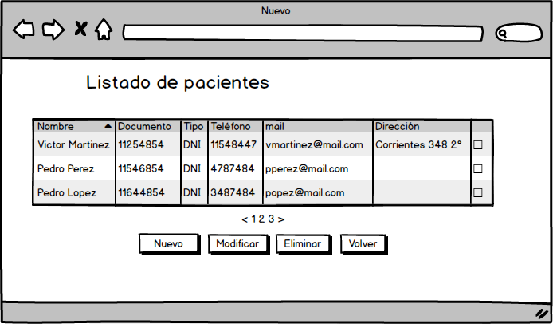

REQF007 – Detalle de paciente

Descripción

Se mostrarán los detalles de un paciente registrado en el sistema.

Entrada

El paciente a mostrar.

Proceso

Se mostrará el detalle del paciente con los siguientes datos: nombre y apellido, tipo y número de documento, dirección, teléfono, mail y una foto del paciente.

También se mostrarán las personas de contacto y la información disponible acerca de tratamientos y medicaciones.

En el detalle existirán opciones para agregar información acerca de tratamientos y medicaciones (REQF011), establecer personas de contacto (REQF014) o realizar la carga de las imágenes para reconocimiento facial (REQF018).

Salida

Detalle del paciente

Prototipo de pantallas

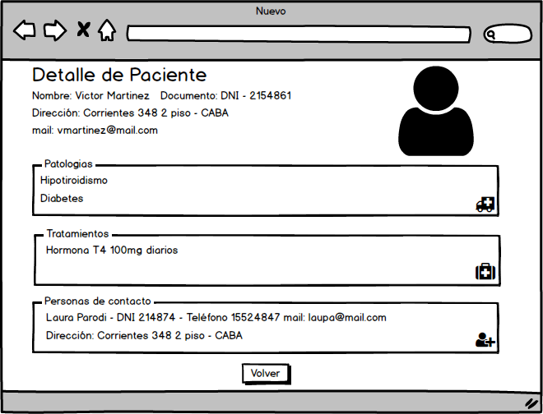

REQF008 – Alta de pacientes

Descripción

Permitirá registrar un nuevo paciente en el sistema

Entrada

Nombre Apellido, tipo y número de documento, calle, número, localidad, provincia, fecha de nacimiento (obligatorios).

Mail, piso, depto. (Opcionales)

Proceso

Se verificará que la combinación de Nombre Apellido, tipo y número de documento no estén registrados para otro paciente. Si la validación es correcta se generará un nuevo paciente en el sistema. Luego de la generación se podrá ingresar patologías (REQF011), tratamientos (REQF014) o personas de contacto (REQF017) asociadas al paciente.

Salida

Paciente ingresado en el sistema.

Prototipo de pantallas

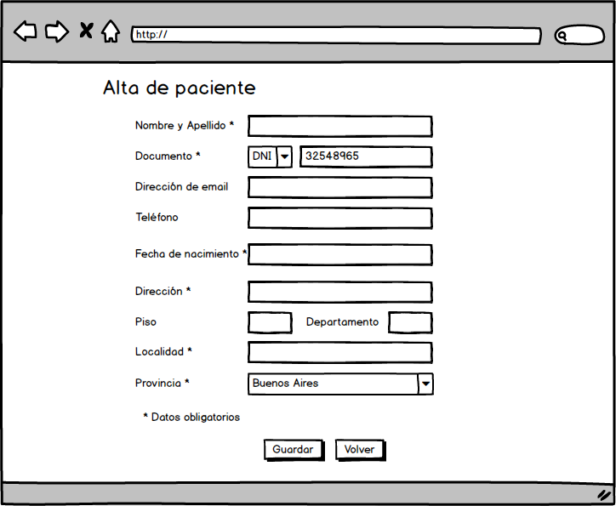

REQF021 – Alta de imágenes de paciente para reconocimiento facial

Descripción

Permite ingresar imágenes para identificar un paciente.

Entrada

Paciente, imagen.

Proceso  
 Se ingresará al listado de imágenes y se podrán agregar las imágenes de a una.

Se deberán ingresar al menos 5 imágenes de frente y de perfil para cada paciente. Luego de subir las imágenes estas se asociarán al paciente con un botón “confirmar”.

Salida

Imagen agregada.

Prototipo de pantallas

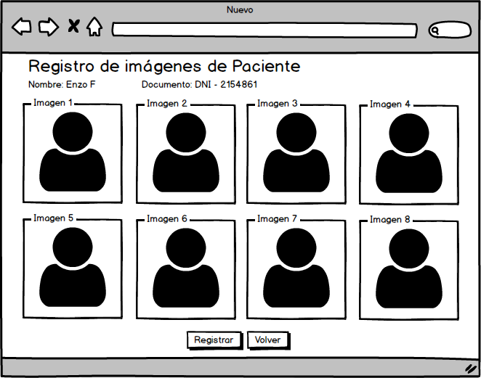

REQF024 – Reconocimiento de paciente

Descripción

Permite identificar un paciente registrado en el sistema.

Entrada

Datos de paciente.

Proceso  
 Para identificar un paciente se deberá presionar la opción “Reconocimiento” y luego la cara del paciente con el dispositivo móvil. Se deberá mantener el foco al menos 2 segundos hasta que se realice el reconocimiento. Si las imágenes capturadas por la cámara del dispositivo permiten identificar un paciente registrado se recuperarán sus datos asociados. Si no se reconoce el paciente se notificará al operador y se brindará opción de escanear nuevamente.

Salida

Datos de paciente.

Prototipo de pantallas:

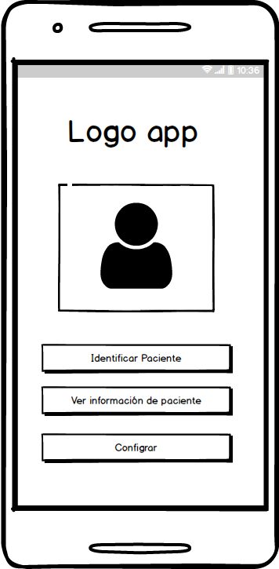

REQF025 – Mostrar información de paciente

Descripción

Permite visualizar información de un paciente identificado.

Entrada

Datos de paciente.

Proceso  
 Se mostrará la información almacenada de un paciente identificado, Los datos que se mostrarán son: nombre apellido, tipo y número de documento, si tiene enfermedades y tratamientos asociados. También se mostrará la imagen principal que tenga registrada ese paciente y una opción para contactar a las personas que tenga asociado ese paciente. Si el paciente tiene tratamiento crítico se destacará en pantalla y se indicará par una rápida identificación.

Salida

Datos de paciente.

Prototipo de pantallas:

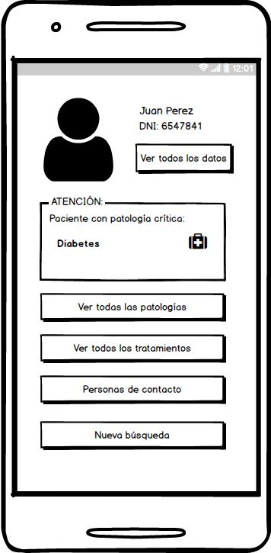

### Requerimientos No Funcionales

|  |
| --- |
| REQNF001 – Facilidad de uso |
| REQNF002 – Mensajes descriptivos |
| REQNF003 – Manual de usuario |
| REQNF004 – Diseño web adaptable |
| REQNF005 – Ayuda |
|  |

Tabla 2 - Requerimientos No Funcionales

El detalle de los requerimientos no funcionales se encuentra en el **Anexo 2 – Especificación de Requerimientos de Software**

### Requerimientos de Seguridad

|  |
| --- |
| REQS001 – Acceso al sistema con usuarios nominados |
| REQS002 – Establecer claves de alta seguridad. |
| REQS003 – Establecer perfiles de usuarios. |
| REQS004 – Seguridad en la transmisión de los datos |
| REQS005 – Seguridad en los servicios de la aplicación |
| REQS006 – Seguridad en la Base de Datos |
|  |

Tabla 3 - Requerimientos de Seguridad

El detalle de los requerimientos de seguridad se encuentra en el **Anexo 2 – Especificación de Requerimientos de Software**

### Requerimientos de Performance

|  |
| --- |
| REQP001 – Tiempo de respuesta de Reconocimiento |
| REQP002 – Tiempo de respuesta de aplicación |
| REQP003 – Usuarios concurrentes |
|  |
|  |

Tabla 4 - Requerimientos de Performance

El detalle de los requerimientos de performance se encuentra en el **Anexo 2 – Especificación de Requerimientos de Software**

### Requerimientos de Interfaces Externas

|  |
| --- |
| REQIE001 – Estación de trabajo |
| REQIE002 – Dispositivo móvil con sistema operativo Android y cámara |
| REQIE003 – Dispositivos de salida |
| REQIE004 – Servidor de aplicaciones |
| REQIE005 – Servidor de Base de Datos |
| REQIE006 – Cámara de fotos |
|  |
|  |
|  |
|  |

Tabla 5 - Requerimientos de Interfaces Externas

El detalle de los requerimientos de interfaces externas se encuentra en el **Anexo 2 – Especificación de Requerimientos de Software**



## - Arquitectura de la Solución

A continuación se muestra la arquitectura de la aplicación, los clientes tanto sean un una pc de escritorio o un dispositivo móvil utilizarán servicios REST para el acceso a los datos, se utilizará una autenticación basada en tokens JWT para la seguridad, y los datos se persistirán con una base de datos relacional.

En la siguiente figura se muestra gráficamente la arquitectura propuesta.

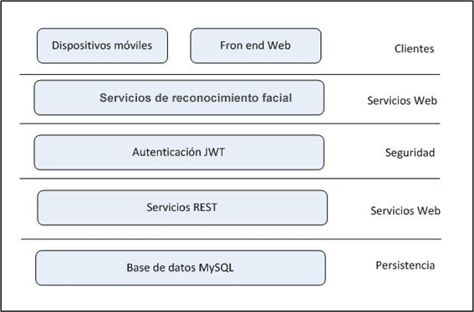

Figura 2 – Arquitectura de la solución

La solución constará de dos partes, el módulo de administración: será un sistema web con usuarios nominados que permitirá entre otras cosas el alta de pacientes, la carga de información, registro de autorización y selección de datos a mostrar.  
Aquí se realizarán también todas las tareas relacionadas a la administración del sistema, gestión de usuarios, perfiles y autorización para utilizar el módulo mobile, etc.  
El módulo de administración también contará con la posibilidad de visualizar información de los pacientes y los profesionales registrados.

El módulo Mobile: será una aplicación desarrollada para dispositivos móviles donde se identificará al paciente y mostrará la información seleccionada.

Tanto el módulo de administración como el módulo Mobile consumirán servicios REST para el acceso a los datos.

La seguridad se gestionará mediante tokens JWT.

Para el reconocimiento facial de las personas se utilizará la librería Face de Microsoft.

La persistencia de los datos se realizará con una base de datos relacional en MySQL.

## 4.5 - Análisis



### Diagrama de casos de uso

Se muestra a continuación el diagrama de casos de uso de la aplicación:

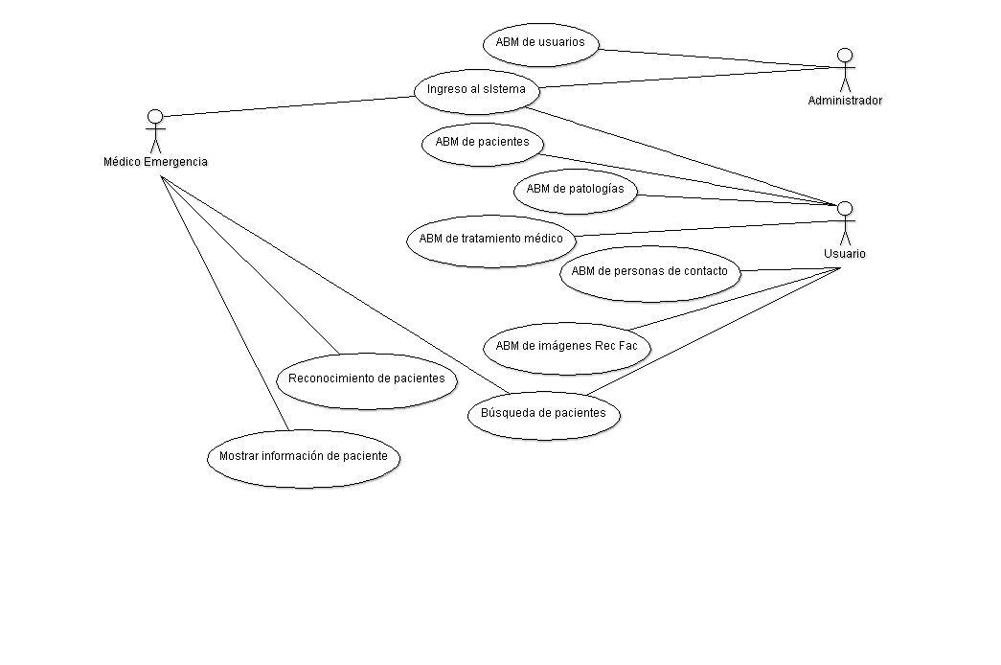

Figura 3 - Diagrama de casos de uso

### Diagramas de actividad

El diagrama de actividad 1 (DA01) describe el registro de paciente:

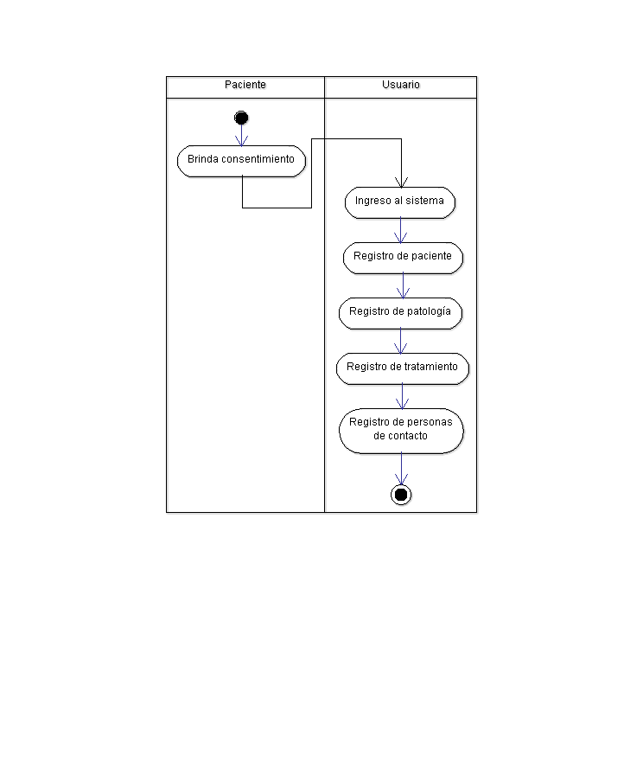

Figura 4 – DA01 Registro de paciente

El diagrama de actividad 2 (DA01) muestra el reconocimiento del de paciente:

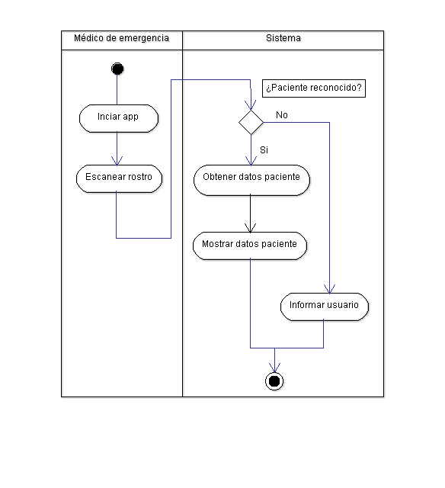

Figura 5 – DA02 Reconocimiento de paciente

### Diagramas de secuencia

En el diagrama de secuencia 1 (DS01) se observa el alta de paciente.

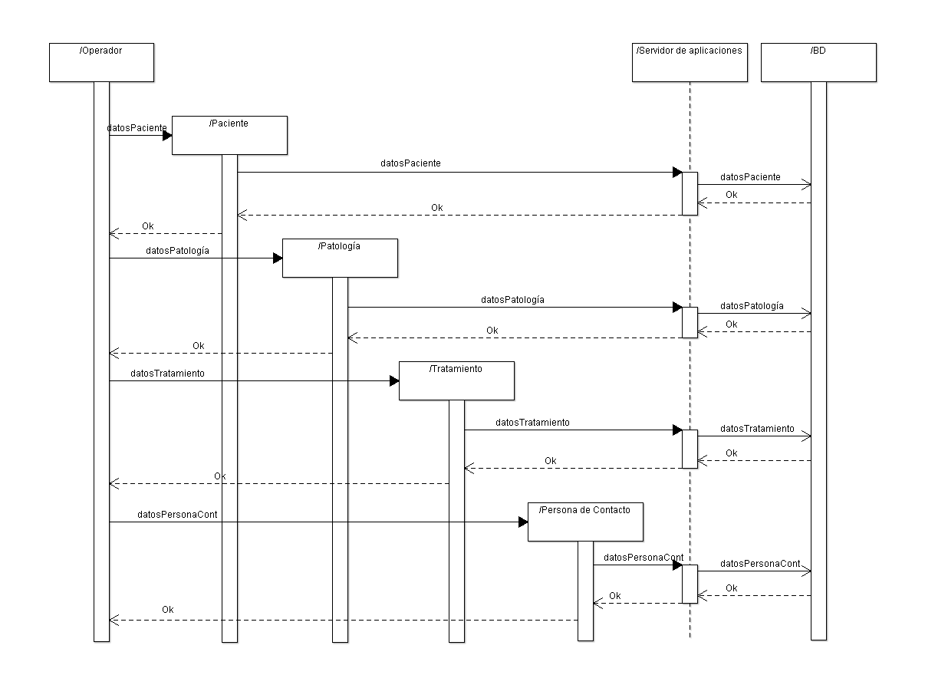

Figura 6 – DS01 Alta de paciente

El diagrama de secuencia 2 (DS02) muestra el reconocimiento del paciente.

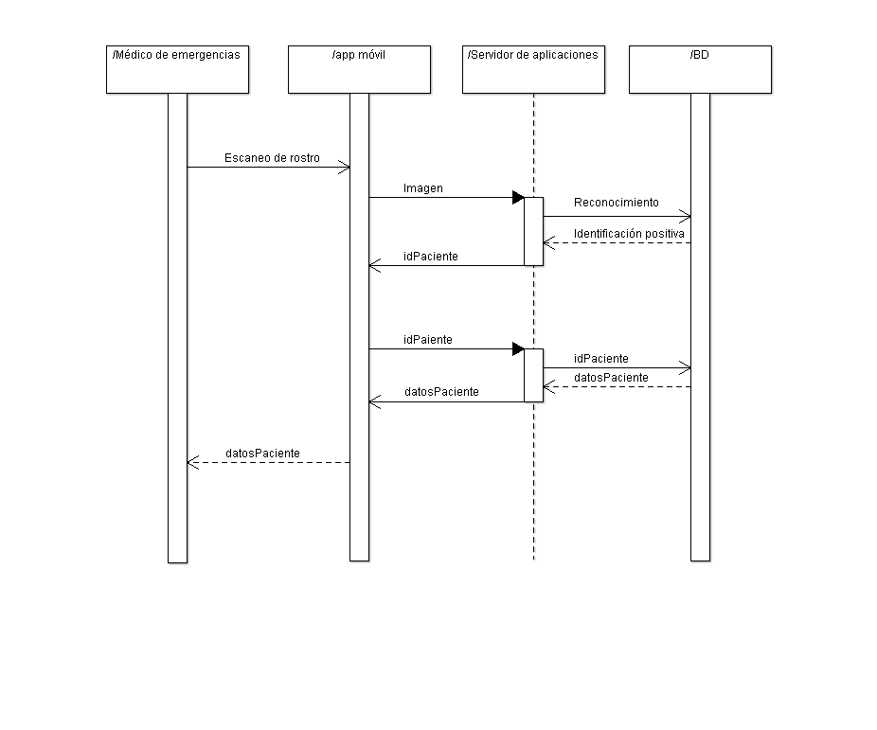

Figura 7 – DS02 Reconocimiento de paciente

### Diagrama de comunicación

En el siguiente diagrama de comunicación (DC01) se detalla la identificación del paciente.

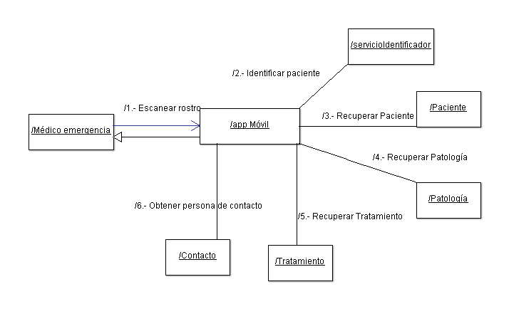

Figura 8 – DC01 Identificar paciente

## 4.6 - Diseño



### Casos de uso

|  |
| --- |
| CU_0001 – Ingreso al sistema |
| CU_0002 – Alta de usuario |
| CU_0003 – Baja de usuario |
| CU_0004 – Baja de usuarios |
| CU_0005 – Alta de paciente |
| CU_0006 – Baja de paciente |
| CU_0007 – Modificación de paciente |
| CU_0008 – Alta de patología |
| CU_0009 – Modificación de patología |
| CU_0010 – Baja de patología |
| CU_0011 – Alta de tratamiento médico |
| CU_0012 – Modificación de tratamiento médico |
| CU_0013 – Baja de tratamiento médico |
| CU_0014 – Alta de persona de contacto |
| CU_0015 – Modificación de persona de contacto |
| CU_0016 – Baja de persona de contacto |
| CU_0017 – Alta de imágenes para reconocimiento facial |
| CU_0018 – Baja de imágenes de reconocimiento facial |
| CU_0019 – Búsqueda de paciente |
| CU_0020 – Reconocimiento de paciente |
| CU_0021 – Recuperar información de paciente |
|  |

Tabla 6 - Listado de casos de uso

El detalle de los casos de uso se encuentra en el **Anexo 3 – Casos de uso**

Se muestran a continuación algunos de los casos de uso que se generaron para la aplicación.

|  |  |  |  |
| --- | --- | --- | --- |
| **CU_0005** | **Alta de paciente** | | |
| Funcionalidad | ABM de pacientes | | |
| Actor | usuario | | |
| Descripción | Permite al ingresar un nuevo paciente al sistema | | |
| Precondición | 1. El usuario debe estar logueado en el sistema. | | |
| Secuencia normal | Paso | | Acción |
| 1 | | El usuario ingresará a la funcionalidad ABM de pacientes. |
| 2 | | El usuario seleccionará la opción “Nuevo paciente”. |
| 3 | | Se mostrará el formulario de alta y se ingresarán los datos requeridos para un nuevo paciente:   1. Nombre y Apellido. 2. DNI 3. teléfono 4. mail 5. dirección 6. piso 7. departamento 8. localidad 9. provincia 10. tipo de documento |
| 4 | | Se grabará con la opción “Guardar”. |
| 5 | | Si se pudo realizar el alta el sistema informará al usuario y luego redireccionará al menú principal |
|  | |  |
|  | |  |
| Postcondición | El nuevo paciente quedará guardado en el sistema | | |
| Excepciones | Paso | Acción | |
| 4 | Si faltan ingresar datos obligatorios el sistema informará para que los ingrese antes de continuar. | |
| 4 | Si no se puede guardar se informará al administrador y este caso de uso aborta. | |
|  |  | |
| Comentarios |  | | |
| Importancia | Alta | | |

|  |  |  |  |
| --- | --- | --- | --- |
| **CU_0006** | **Baja de Paciente** | | |
| Funcionalidad | ABM de pacientes | | |
| Actor | usuario | | |
| Descripción | Permite eliminar un paciente existente | | |
| Precondición | 1. El usuario debe estar logueado en el sistema. 2. El paciente a eliminar debe estar registrado en el sistema | | |
| Secuencia normal | Paso | | Acción |
| 1 | | El usuario ingresará a la funcionalidad ABM de pacientes. |
| 2 | | El usuario seleccionará un paciente del listado y luego la opción “Eliminar”. |
| 3 | | Se borrará lógicamente el paciente. |
| 4 | | Si se pudo realizar la baja el sistema informará al usuario y luego redireccionará al menú principal |
|  | |  |
|  | |  |
|  | |  |
| Postcondición | El paciente se marcará como eliminado | | |
| Excepciones | Paso | Acción | |
| 4 | Si no se puede eliminar el paciente se informará al usuario y este caso de uso aborta | |
|  |  | |
|  |  | |
| Comentarios | La baja de pacientes será lógica (no se eliminarán los registros físicamente de la base de datos) | | |
| Importancia | Alta | | |

|  |  |  |  |
| --- | --- | --- | --- |
| **CU_0007** | **Modificación de Paciente** | | |
| Funcionalidad | ABM de pacientes | | |
| Actor | Usuario | | |
| Descripción | Permite modificar un paciente existente | | |
| Precondición | 1. El paciente debe estar logueado en el sistema. 2. El paciente a modificar debe estar registrado en el sistema | | |
| Secuencia normal | Paso | | Acción |
| 1 | | El usuario ingresará a la funcionalidad ABM de pacientes. |
| 2 | | El usuario seleccionará un paciente del listado y luego la opción “Modificar”. |
| 3 | | Se mostrará el formulario de alta con los datos cargados del paciente seleccionado. |
| 4 | | Luego de modificar los datos deseados se guardarán los cambios mediante la opción “Modificar” |
| 5 | | Luego de realizar la modificación se informará al operador y se redireccionará al menú principal |
|  | |  |
|  | |  |
| Postcondición | El paciente se queda modificado. | | |
| Excepciones | Paso | Acción | |
| 5 | Si no se puede guardar la modificación se informará al usuario y este caso de uso aborta. | |
|  |  | |
|  |  | |
| Comentarios | SI hay campos que no se pueden modificar (debido a que son clave) se mostrarán como solo lectura. | | |
| Importancia | Alta | | |

### Diagrama de clases

El diagrama de clases muestra las clases que se desarrollarán para cubrir la necesidad:

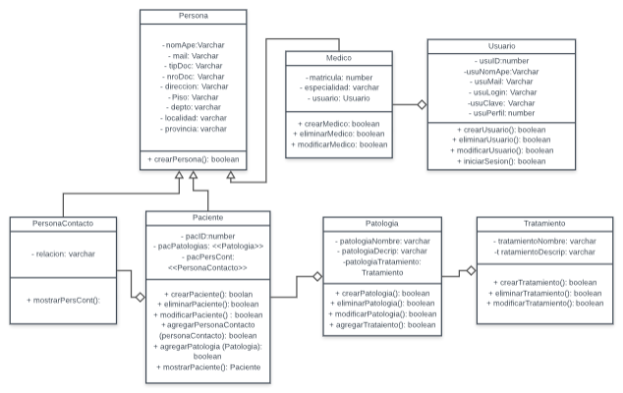

Figura 9 - Diagrama de clases

### Diagrama de Entidad – Relación

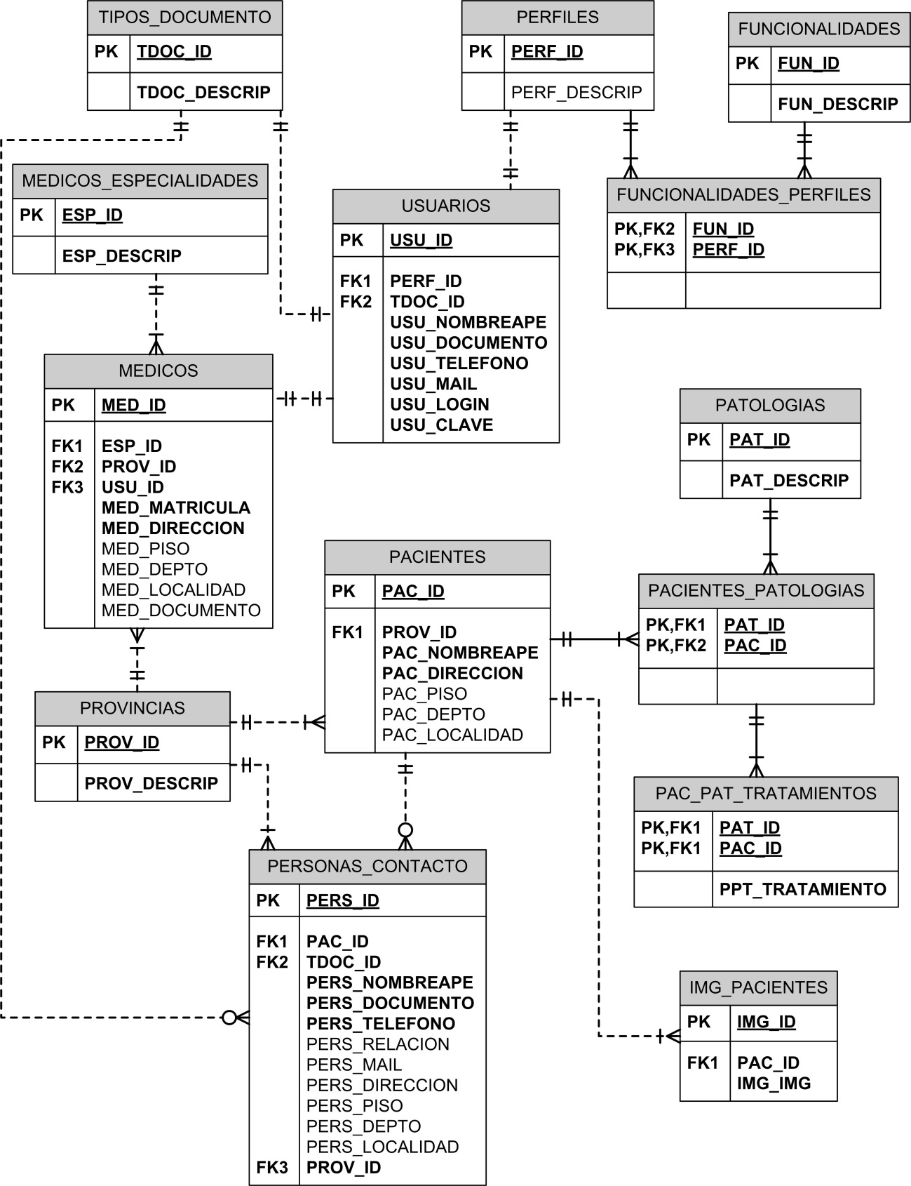

Figura 10 - Diagrama de Entidad Relación

## 4.7 - Desarrollo



### Base de Datos:

Para la base de datos se utilizó MySQL. Se creó una base de datos relacional llamada emerface, su administración se realizó con phpMyAdmin siguiendo el modelo de datos definido en el diagrama de entidad relación.

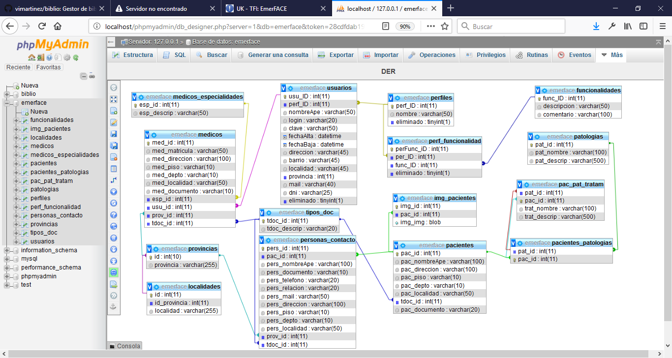

Figura 11 - Base de datos generada con phpMyAdmin

Se generaron las restricciones correspondientes para garantizar desde el modelo la protección de los datos y los índices necesarios para mantener la performance en el funcionamiento de la base al incrementarse el volumen de datos.

### Módulo de administración:

Se desarrolló con PHP, HTML y Javascript, se utilizó Apache como web server, en una distribución de XAMPP.

Se utilizó NetBeans 8.2 como IDE para el desarrollo de la interfaz web.

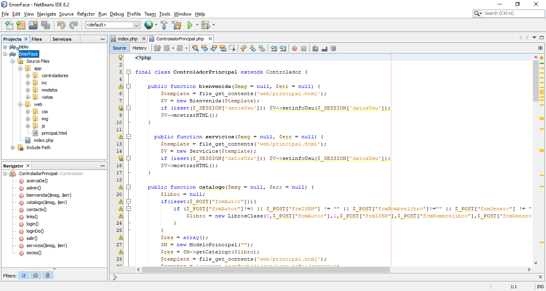

Figura 12 - Módulo administración desarrollo con NetBeans

El módulo de administración se desarrolló implementando el patrón Modelo - Vista - Controlador (MVC), donde la lógica de negocio se implementa en los controladores, el acceso a los datos se realiza a través de los modelos y la presentación al usuario se implementa con en las vistas.

El punto de entrada de la aplicación es index.php, sobre este se realiza cada petición, aquí se carga el controlador y el modelo correspondiente según sea necesario, luego se genera la vista correspondiente. Se utilizó un archivo html (principal.html) como base con los contenidos comunes en el que se define un área de trabajo sobre la que se inyecta cada una de las vistas.

Para el diseño visual se utilizó un template gratuito descargado de templated [4]

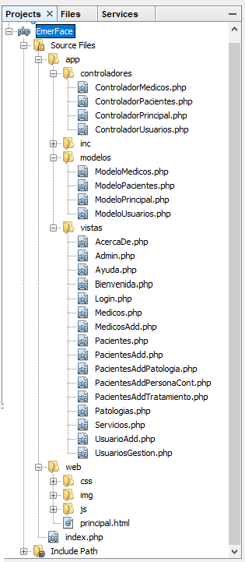

Figura 13 - Módulo administración estructura MVC

El sitio se organizó siguiendo la estructura estándar para estos casos, en una carpeta “app” se encuentra la lógica MVC (modelos, vistas y controladores) y en una carpeta llamada “web” se organizaron los archivos html, JavaScript, hojas de estilo (css) y las imágenes.

Pantallas de la aplicación:

Se muestran a continuación algunas pantallas del módulo de administración:

En primer lugar vemos la pantalla de ingreso al sistema:

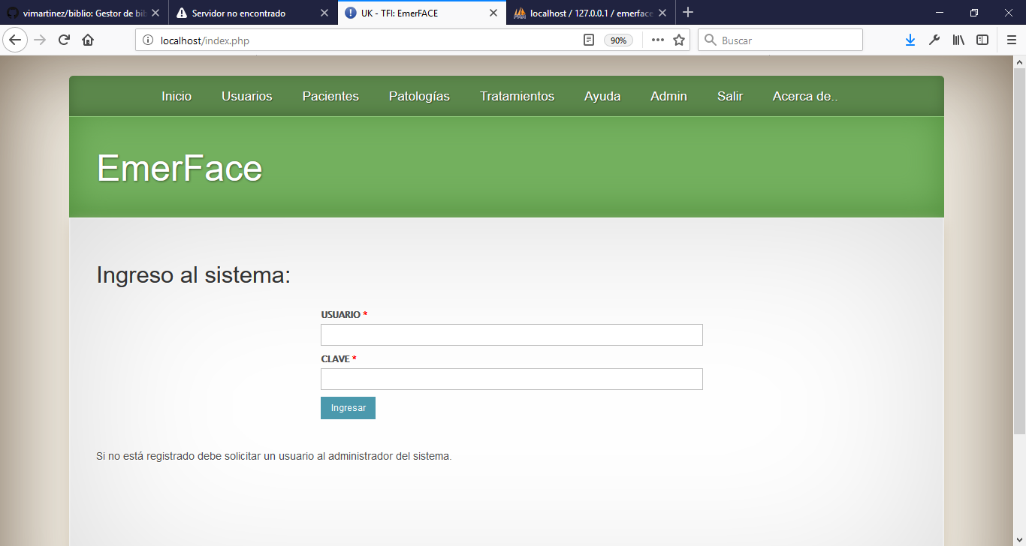

Figura 14 – Ingreso al sistema

En la siguiente figura se muestra la pantalla de inicio de la aplicación:

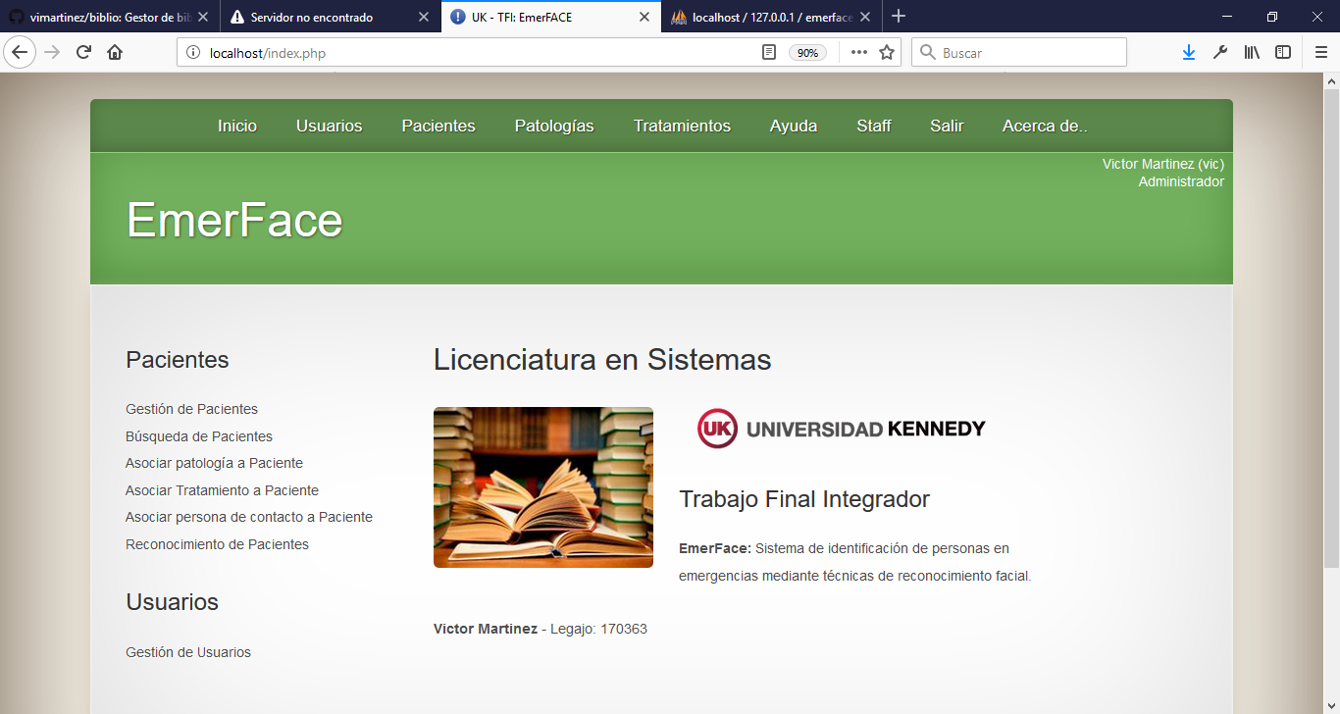

Figura 15 - Pantalla de inicio

Gestión de usuarios, contiene las funcionalidades requeridas para la administración de usuarios:

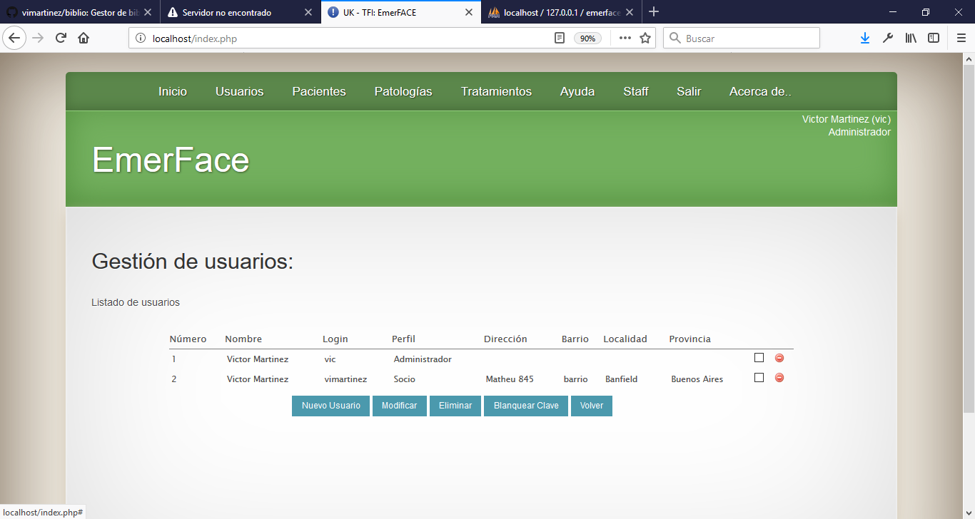

Figura 16 - gestión de usuarios

En esta figura se muestra el listado de pacientes que contiene todas las opciones para realizar la gestión correspondiente:

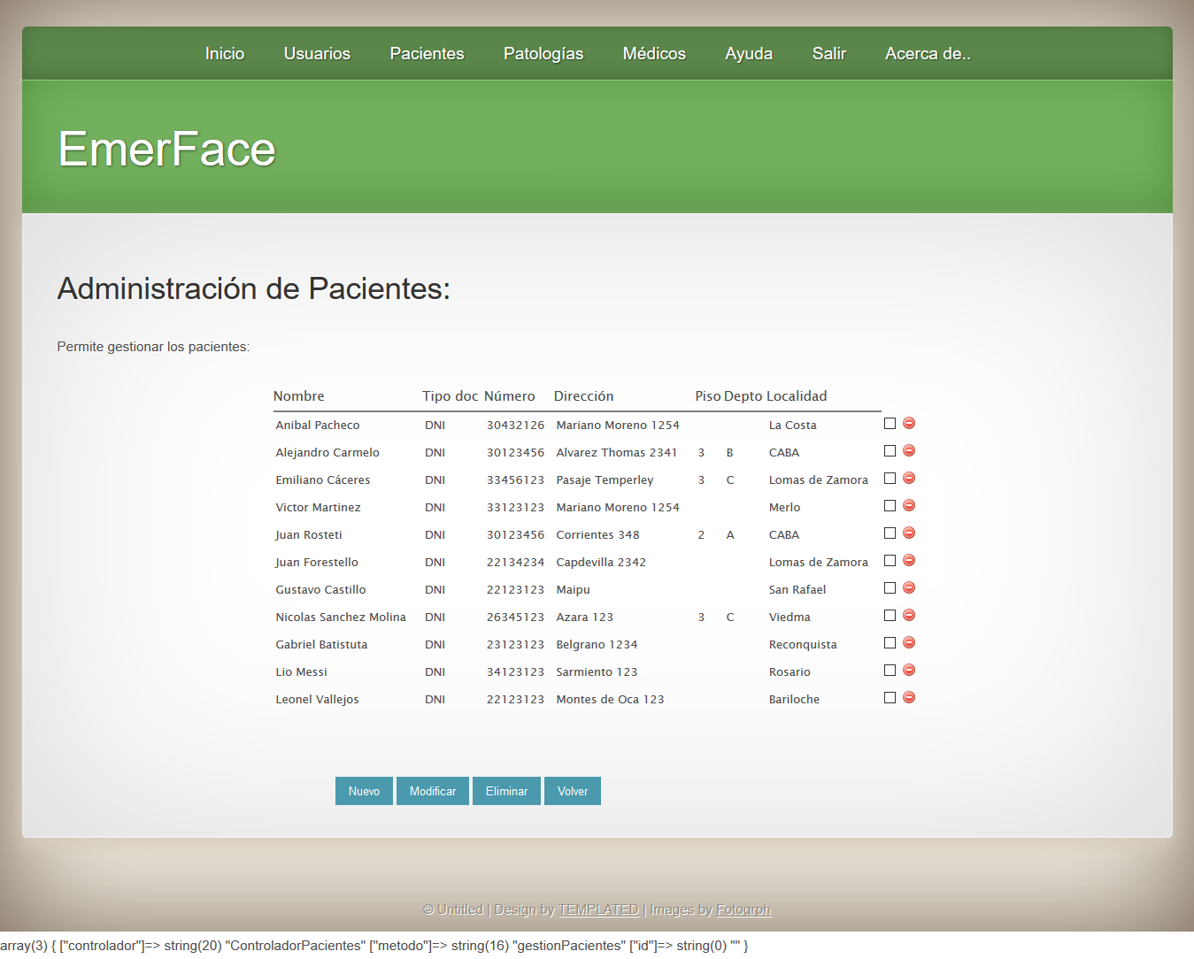

Figura 17 - gestión de pacientes

En la próxima captura se observa el formulario de alta para el ingreso de un nuevo paciente.

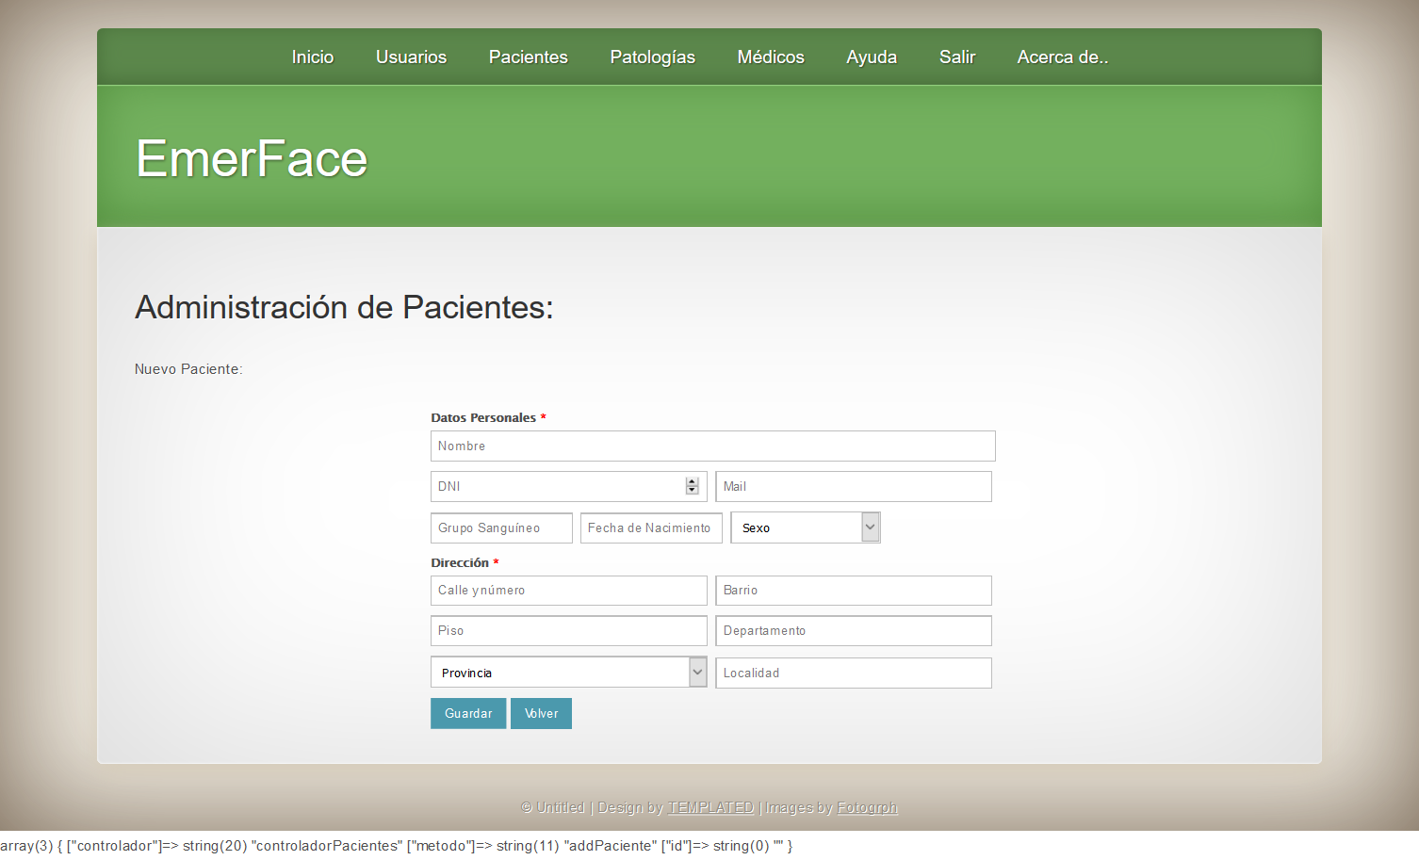

Figura 18 - Alta de paciente

Esta figura muestra el detalle de un paciente donde se puede ver toda la información que tiene relacionada y brinda el acceso a las diferentes funcionalidades para su gestión.

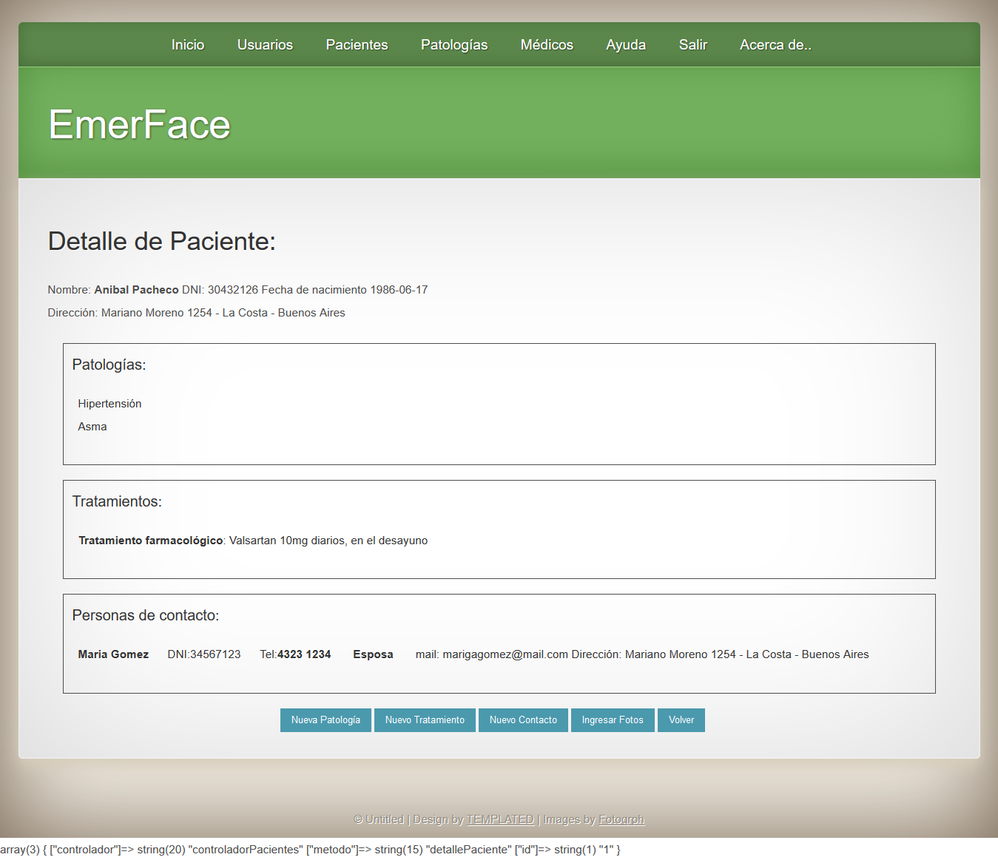

Figura 19 - Detalle de paciente

Se ve a continuación el alta de una persona de contacto para un paciente registrado:

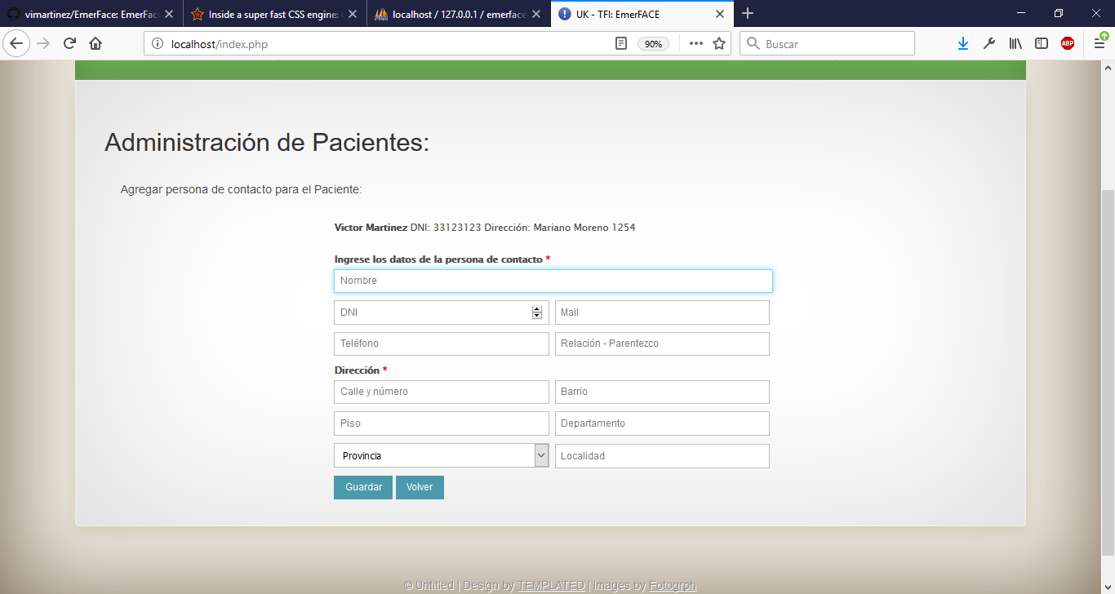

Figura 20 - Alta de persona de contacto para el paciente

Finalmente se muestra el formulario para el registro de imágenes para el reconocimiento facial.

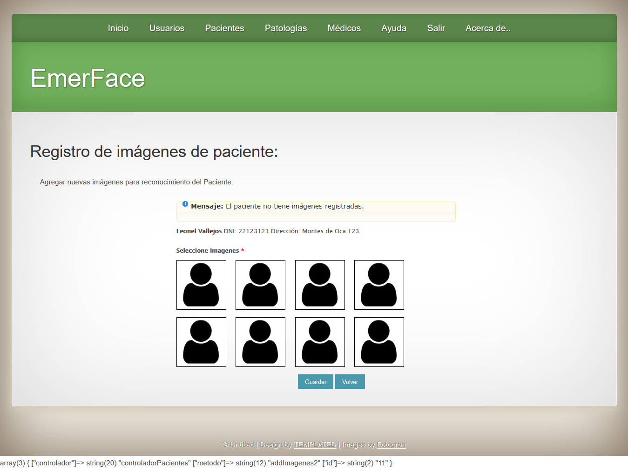

Figura 21 – Registro de imágenes para reconocimiento facial

### Aplicación para reconocimiento facial

Luego del registro de las imágenes de un paciente se debe actualizar la base de reconocimiento facial para registrar los cambios.

La librería utilizada organiza la imágenes en grupos de personas, en este caso creamos un grupo llamado “pacientes”. Luego de cada ingreso de un paciente hay que poner al grupo en modo “aprendizaje” para que capture los puntos característicos de cada imagen relacionada al paciente, eso hace posible su posterior reconocimiento.

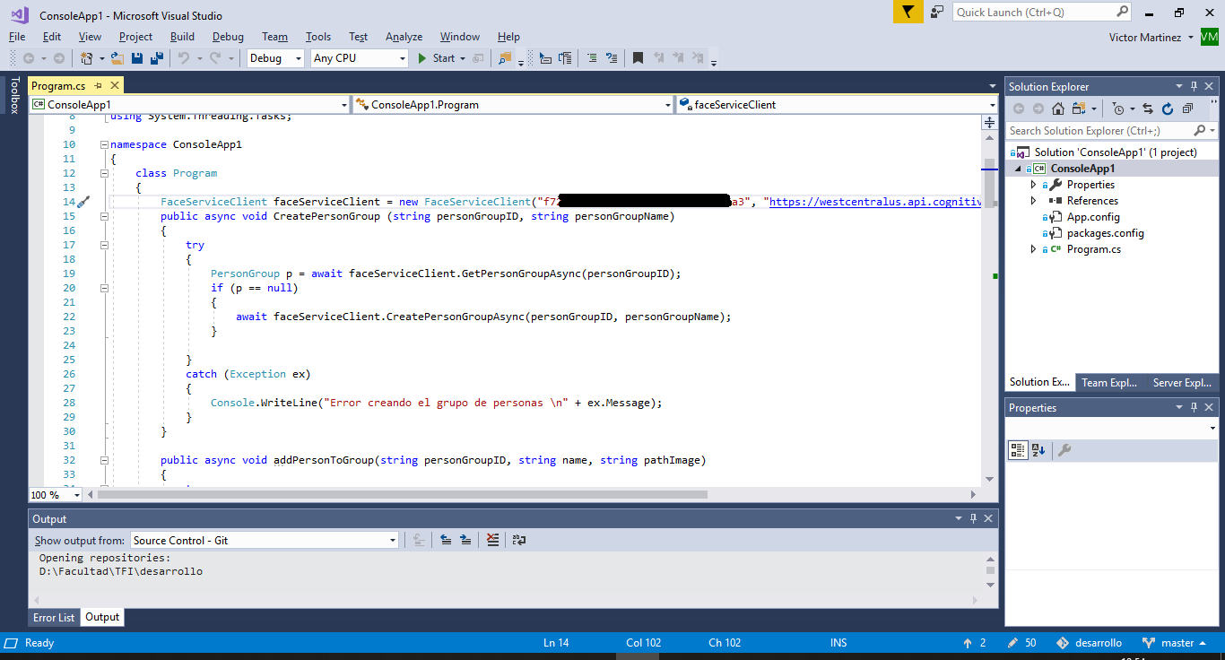

Figura 22 - Aplicación de consola para base de reconocimiento facial en C#

Para esta tarea se utilizó Visual Studio para desarrollar en C# el aplicativo de consola que se ejecuta luego del alta de un paciente, este aplicativo registra todas las imágenes del paciente en la base de conocimiento y la prepara para realizar el reconocimiento.

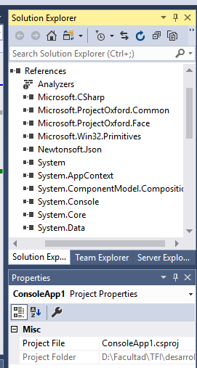

Figura 23 – Librería FACE la API de Microsoft para reconocimiento facial

En la solución se incluye la librería Face de Microsoft para implementar las características de reconocimiento facial.

### Módulo Mobile:

Para el módulo Mobile que utilizan los médicos de emergencia se desarrolló una app nativa en Android utilizando Android Studio.

Se muestra a continuación una pantalla de la app desarrollada, el diseño de una pantalla y la implementación de la librería de reconocimiento facial.

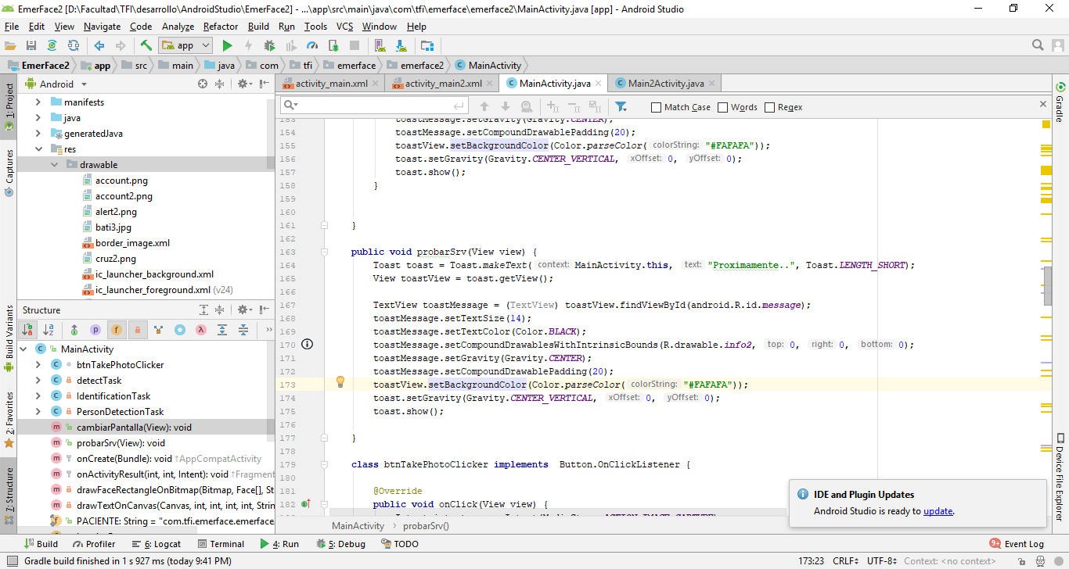

Figura 24 - app desarrollada con Android Studio

Diseño de pantalla de app:

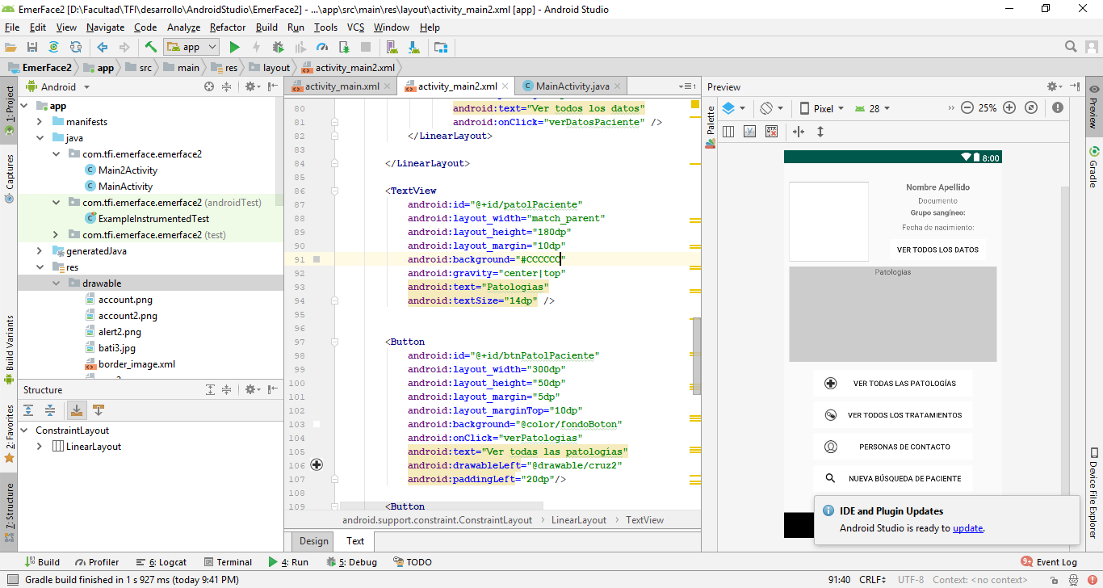

Figura 25 - Diseño de pantalla de app

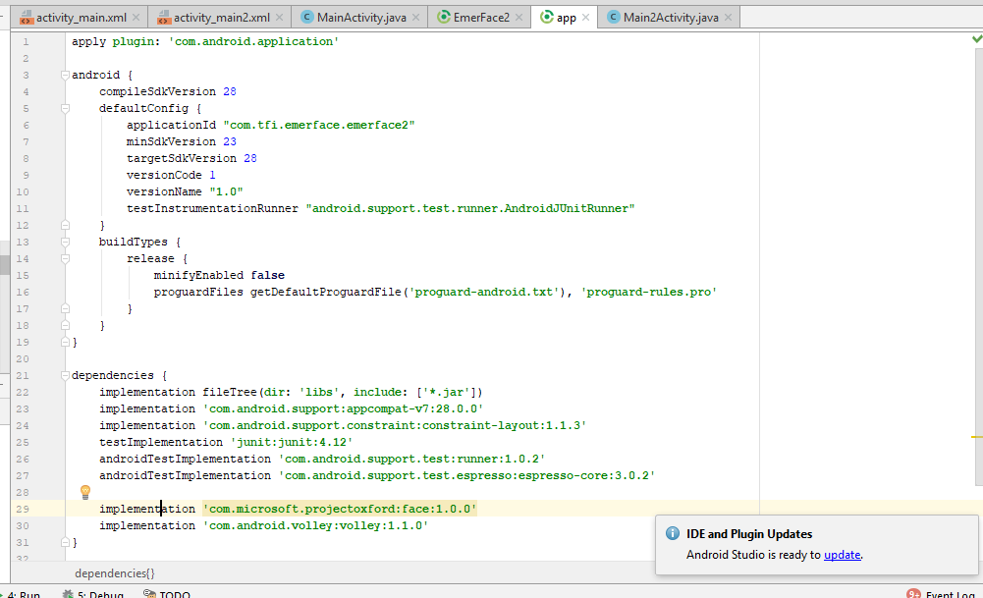

Figura 26 - Implementación de librería FACE para reconocimiento facial

Para el reconocimiento facial se implementó la librería Face de Microsoft.

Se muestran a continuación algunas capturas de la app:

En la siguiente figura se muestra la pantalla de inicio y el detalle de un paciente identificado.

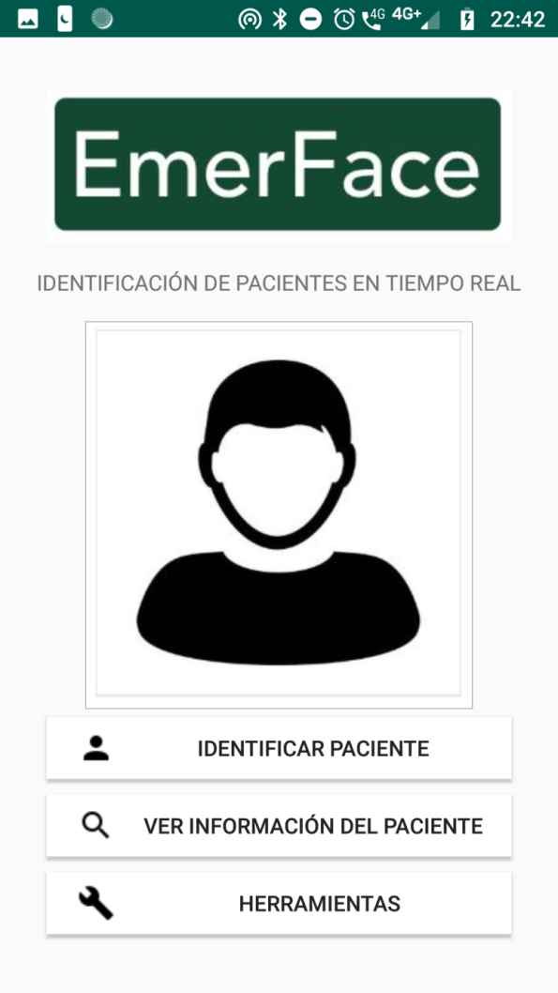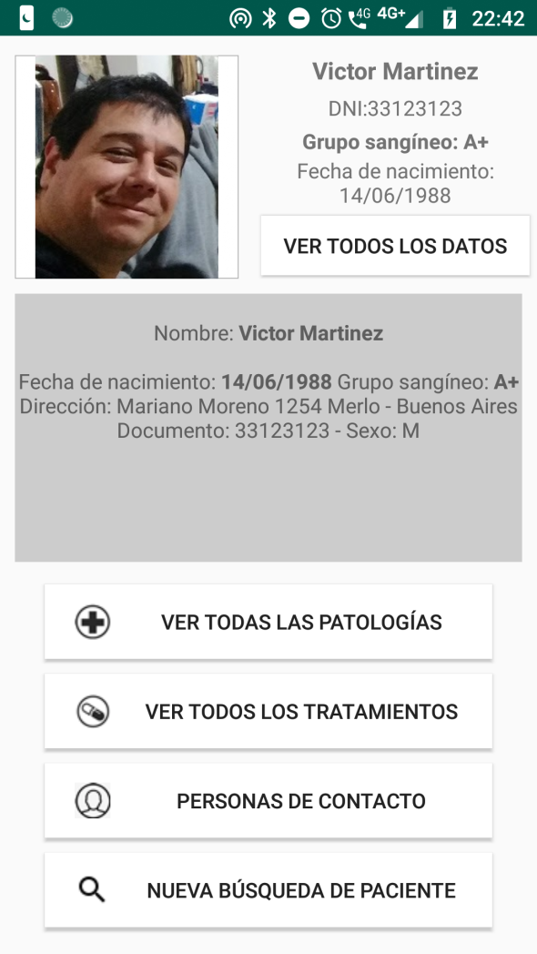

Figura 27 - Pantalla de inicio app y detalle de paciente

En la figura 28 se muestra el reconocimiento de un paciente y el detalle de las patologías registradas.

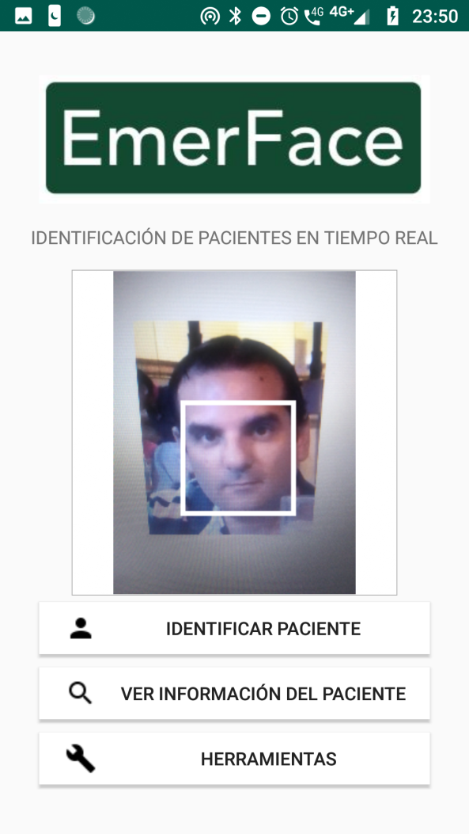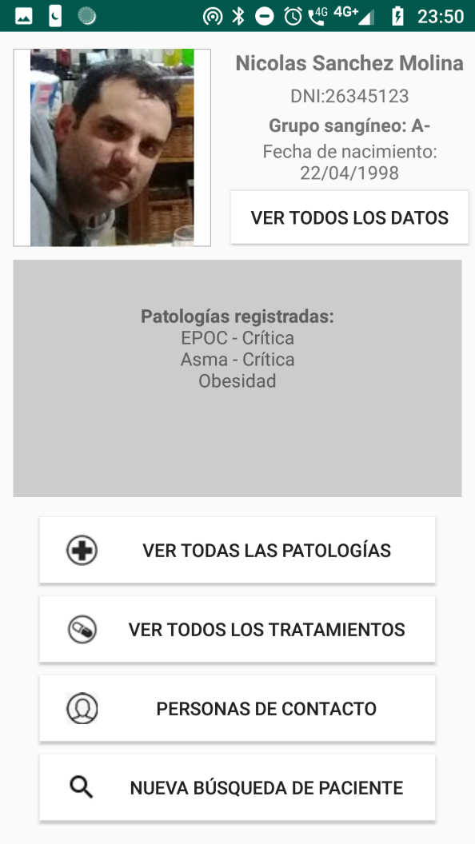

Figura 28 – Reconocimiento de paciente y patologías

La figura 29 muestra las personas de contacto y los tratamientos registrados para un paciente.

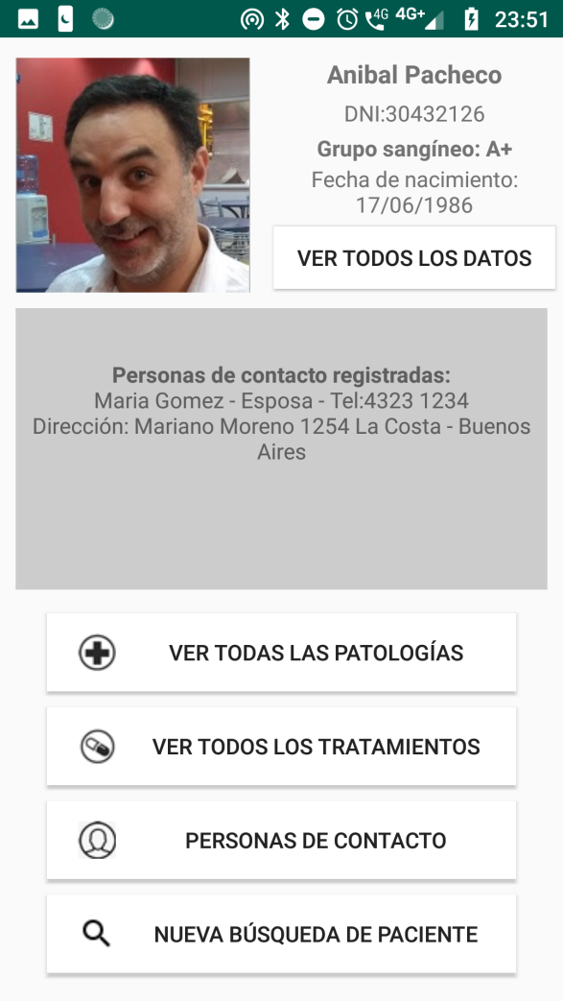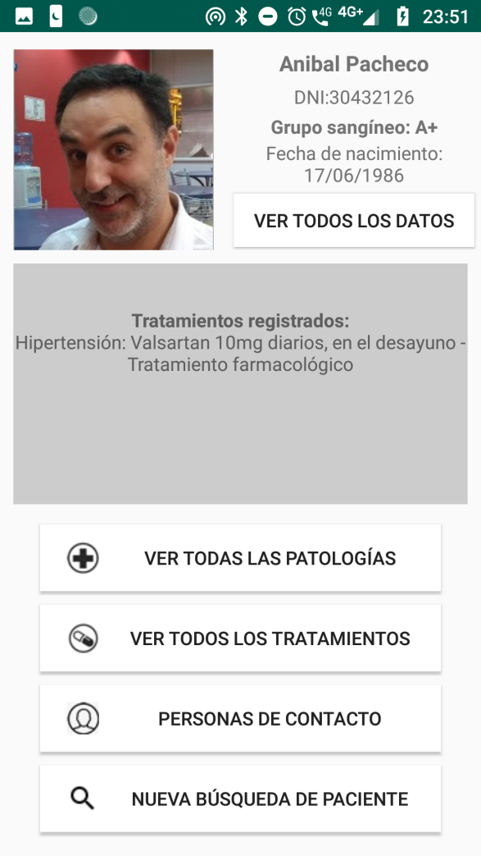

Figura 29 - Personas de contacto y tratamientos

### Gestión de código

Para la gestión del código fuente se utilizó un repositorio GIT generado en GitHub llamado EmerFace[5], allí se subieron los fuentes de la base de datos y cada uno de los módulos que se desarrollaron.

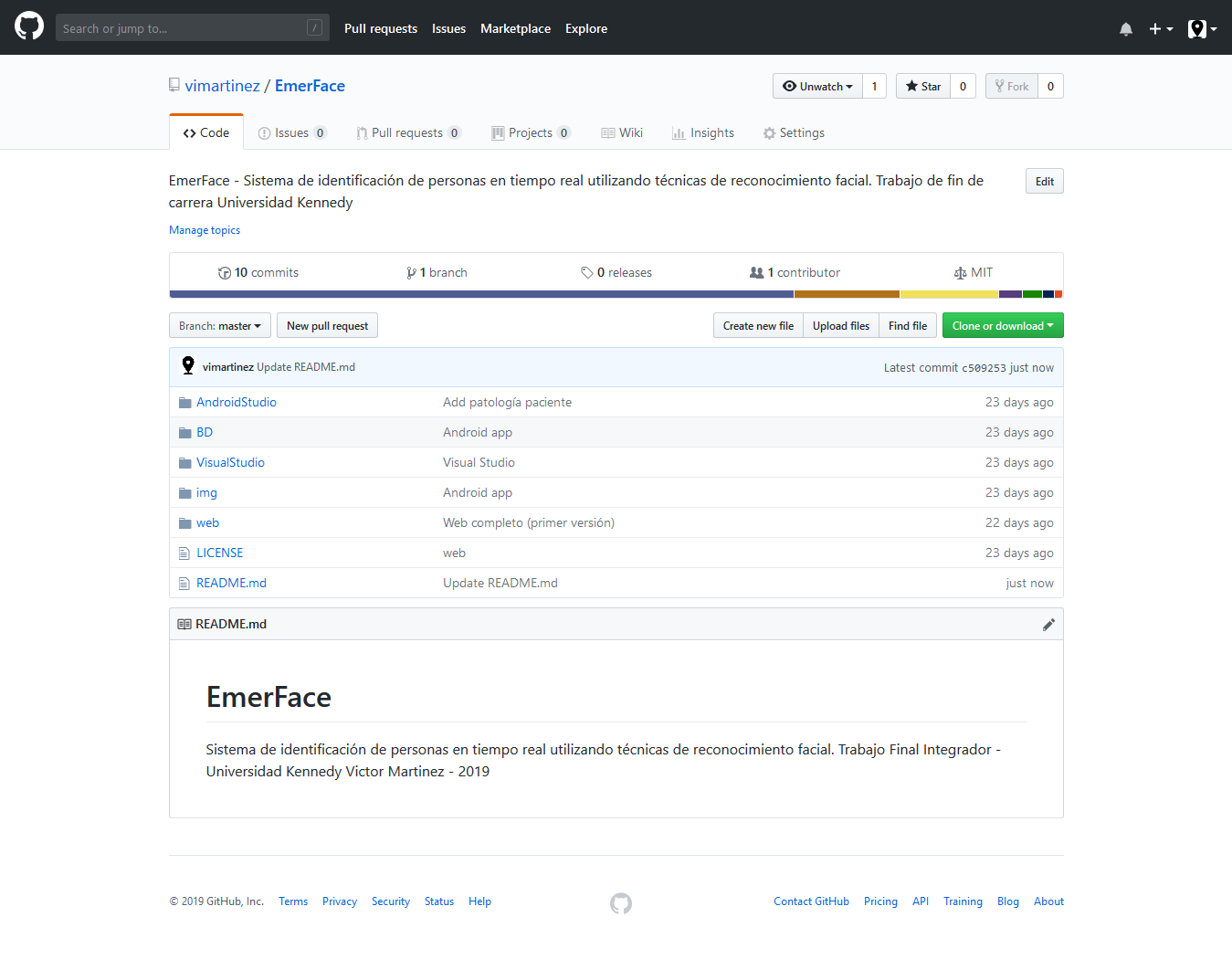

Figura 30 - Repositorio GIT para gestión de código fuente

## 4.8 - Puesta en Producción

Luego de las pruebas técnicas y de la fase de testeo de usuario (detalladas en el capítulo 5 – Validación de la Solución) el sistema se encuentra en condiciones de pasar al ambiente de producción.

Para realizar el despliegue se necesitará contar con los talentos humanos requeridos para el mantenimiento y atención de incidentes productivos.

Se listan a continuación los talentos necesarios para el mantenimiento y el soporte post implementación y los recursos de hardware y software necesarios.



### Personal requerido:

|  |  |
| --- | --- |
| **Talento** | **Cantidad** |
| Administrador de sistema / webmaster | 1 |
| Administrador de base de datos | 1 |
| Analista funcional | 1 |
| Desarrollador web | 1 |
| Desarrollador java/Android | 1 |
|  |  |

Tabla 7 - Talentos requeridos

Se muestra a continuación el cronograma de ejecución propuesto para el desarrollo de la aplicación:

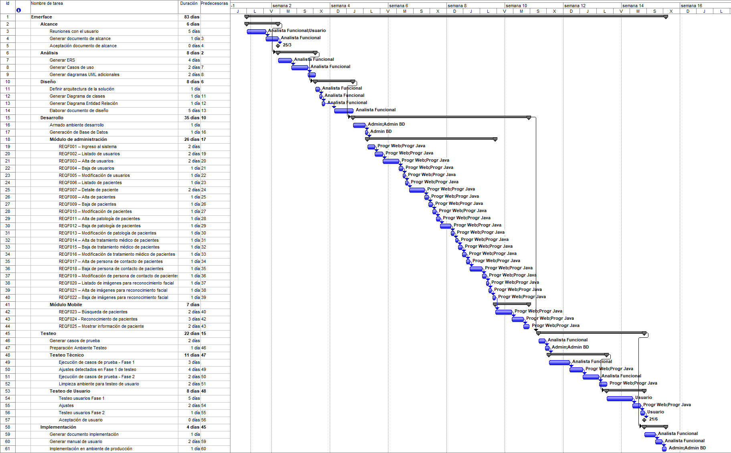

Figura 31 - Cronograma de ejecución



Figura 32 - Detalle de tareas

### Hardware:

|  |  |  |
| --- | --- | --- |
| **Equipo** | **Modelo sugerido** | **Cantidad** |
| Servidor Web | Hp Proliant ML110 Gen 9 | 1 |
| Servidor BD | Hp Proliant ML110 Gen 9 | 1 |
| Estación de Trabajo | HP 280 | 3 |
| Router o firewall IPv4 NAT |  | 1 |
| Dispositivo móvil | Motorola Moto G6 plus | 10 |

Tabla 8 – Hardware sugerido

### Software:

|  |  |
| --- | --- |
| **Software** | **Cantidad** |
| Windows 10 pro | 3 |
| Windows Server 2016 / Centos OS | 2 |
| SQL Server 2016 / MySQL / Oracle | 1 |
| Proxy Server (forcePoint o similar) | 1 |

Tabla 9 – Software necesario

Además se necesitará contar con una conexión a internet de banda ancha con IP fija para el servidor web.

### Características de los usuarios:

Los usuarios deberán estar familiarizados con el uso de herramientas informáticas, deberán tener conocimientos de internet, navegadores web y archivos multimedia.

Los usuarios de la aplicación móvil deberán tener conocimientos de aplicaciones Android y teléfonos celulares.

Los administradores deberán ser usuarios avanzados con conocimientos de gestión de usuarios y perfiles.

# Capítulo 5 - Validación de la Solución

## 5.1 – Introducción

En esta etapa el prototipo del producto se encuentra desarrollado en su totalidad y se realizarán las pruebas técnicas necesarias para garantizar su correcto funcionamiento antes de la puesta en producción.

Se ejecutará la totalidad de los casos de testeo descriptos a continuación, basados en los casos de uso y los requerimientos del sistema.

Las pruebas se realizarán en el ambiente de Desarrollo, se considerará que el producto está listo para pasar al ambiente de Testeo cuando se obtenga el resultado esperado en cada uno de los casos de prueba.

El usuario final realizará las pruebas correspondientes en el ambiente de Testeo, se considerará que el producto está listo para pasar a producción luego del testeo de usuario.

## 5.2 - Casos de Prueba

|  |
| --- |
| CT001 – Ingreso al sistema |
| CT002 – Listado de usuarios |
| CT003 – Alta de usuario |
| CT004 – Baja de usuario |
| CT005 – Modificación de usuario |
| CT006 – Listado de pacientes |
| CT007 – Detalle de paciente |
| CT008 – Alta de paciente |
| CT009 – Baja de paciente |
| CT010 – Modificación de paciente |
| CT011 – Alta de patología de paciente |
| CT012 – Baja de patología de paciente |
| CT013 – Modificación de patología de paciente |
| CT014 – Alta de tratamiento médico de paciente |
| CT015 – Baja de tratamiento médico de paciente |
| CT016 – Modificación de tratamiento médico de paciente |
| CT017 – Alta de persona de contacto de paciente |
| CT018 – Baja de persona de contacto de paciente |
| CT019 – Modificación de persona de contacto de paciente |
| CT020 – Listado de imágenes de paciente para reconocimiento facial |
| CT021 – Alta de imágenes de paciente para reconocimiento facial |
| CT022 – Baja de imágenes de paciente para reconocimiento facial |
| CT023 – Búsqueda de pacientes |
| CT024 - Reconocimiento de paciente |
| CT025 – Mostrar información de paciente |

Tabla 10 – Listado de Casos de prueba

El detalle de los casos de prueba se encuentra en el **Anexo 4 – Casos de prueba**.

A continuación se explica la estrategia de prueba y se muestran algunos de los casos realizados.

Se ejecutó cada uno de los casos de prueba en el módulo de administración hasta obtener el resultado esperado, luego se probaron los servicios de forma individual utilizando un cliente REST y verificando que los valores devueltos coincidan con lo ingresado en cada caso. Por último se comprobó el funcionamiento de la app móvil identificando los pacientes registrados utilizando fotos de la cara (diferentes a las utilizadas en el alta) y sacando fotos a la persona desde el dispositivo móvil.

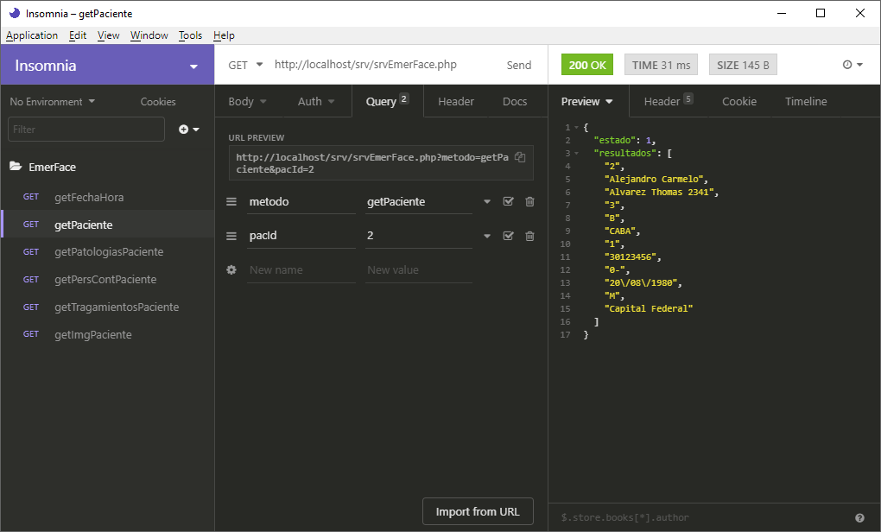

Figura 33 - Testeo de servicios web con Insomnia (cliente REST)

Se muestra a continuación capturas de pantalla con la ejecución los casos de prueba más relevantes:

* CT007 – Detalle de paciente.
* CT008 – Alta de paciente.
* CT011 – Alta de patología de paciente.
* CT014 – Alta de tratamiento médico de paciente.
* CT017 – Alta de persona de contacto de paciente.
* CT021 – Alta de imágenes de paciente.

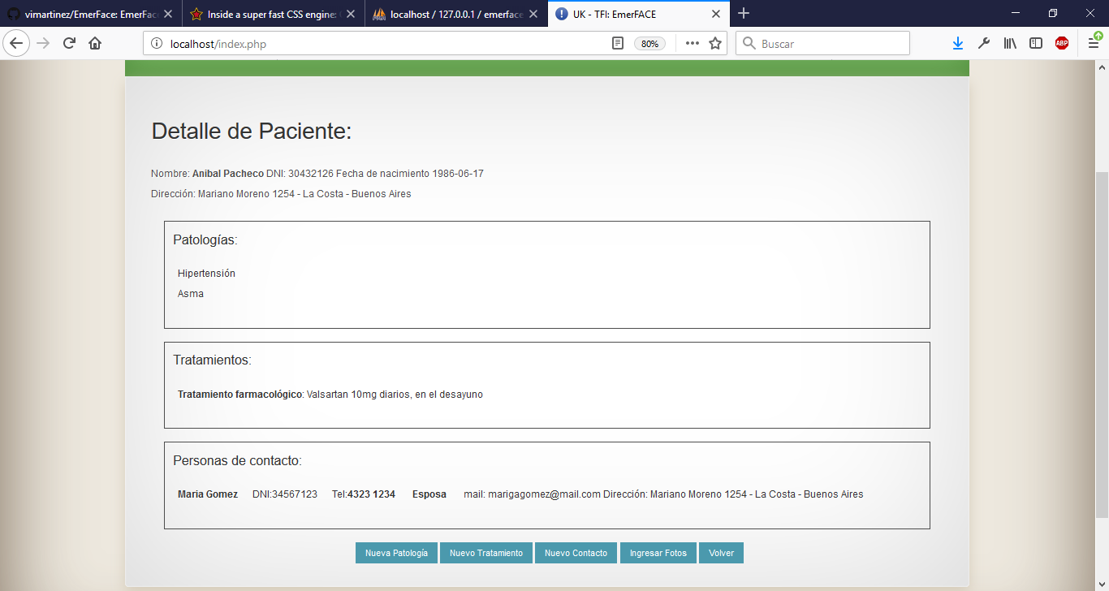

Figura 34 - CT007 - Detalle de paciente

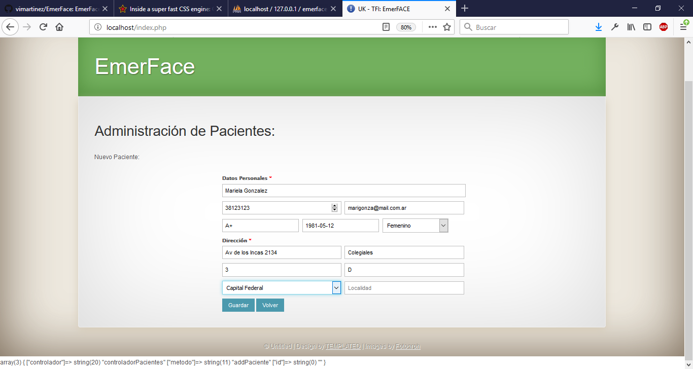

Figura 35 - CT008 - Alta de paciente

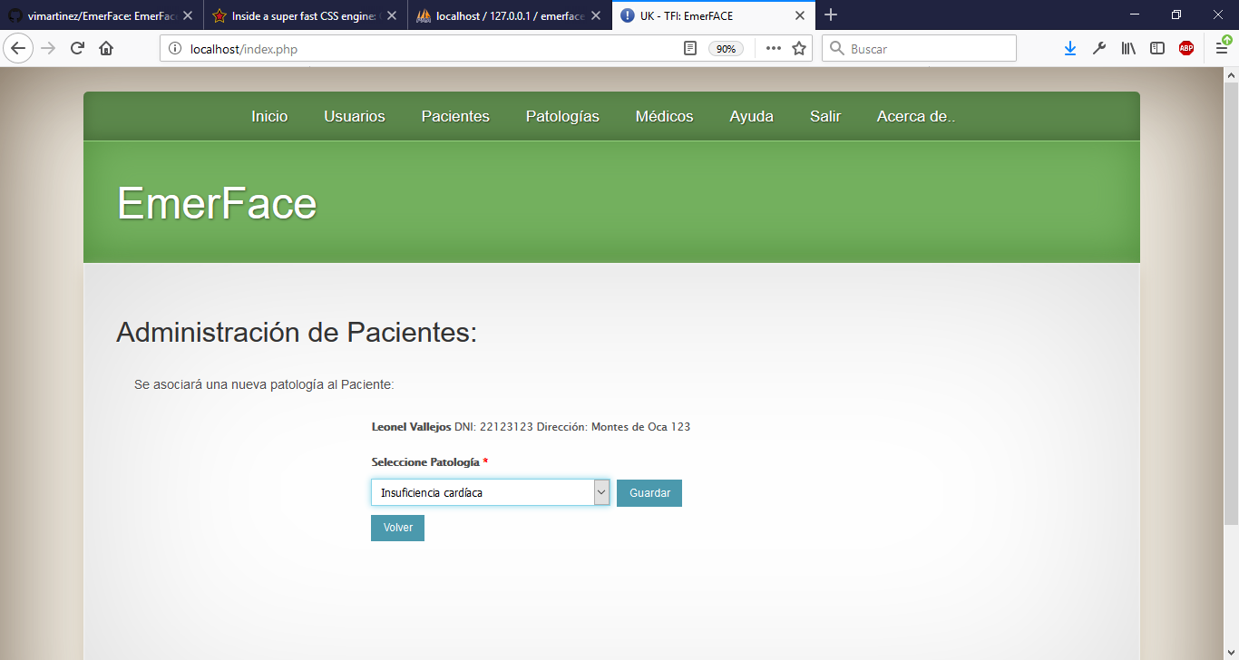

Figura 36 - CT011 Alta de patología de paciente

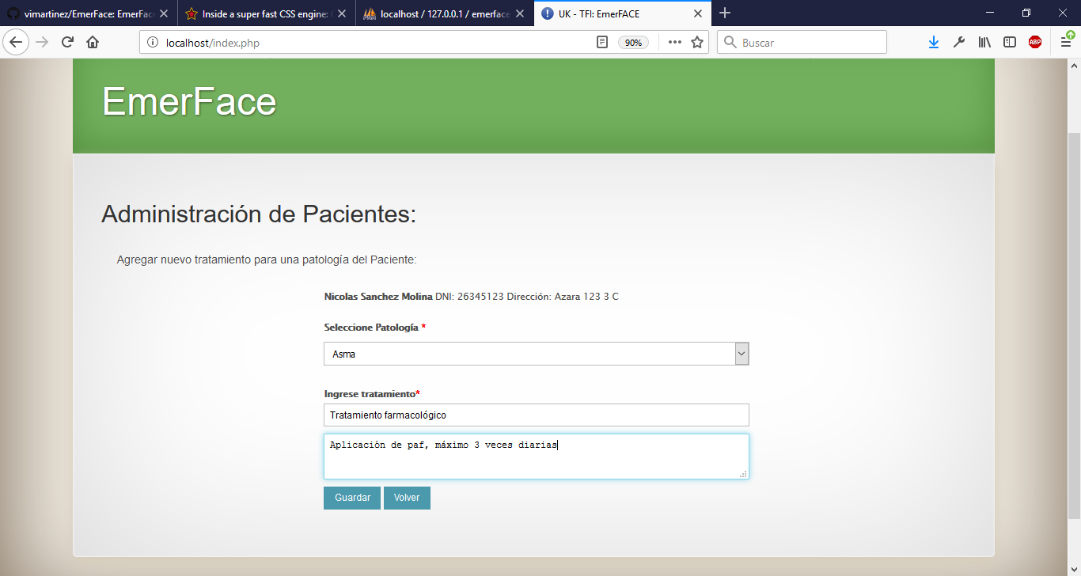

Figura 37 - CT014 - Alta de tratamiento médico de paciente

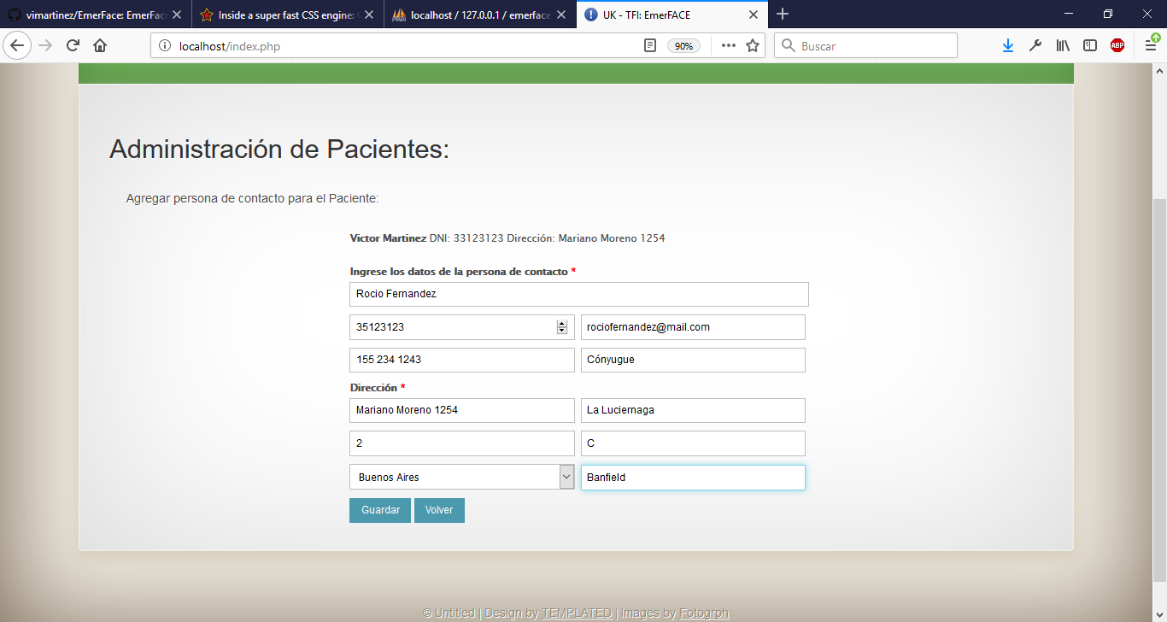

Figura 38 - CT017 - Alta de persona de contacto de paciente

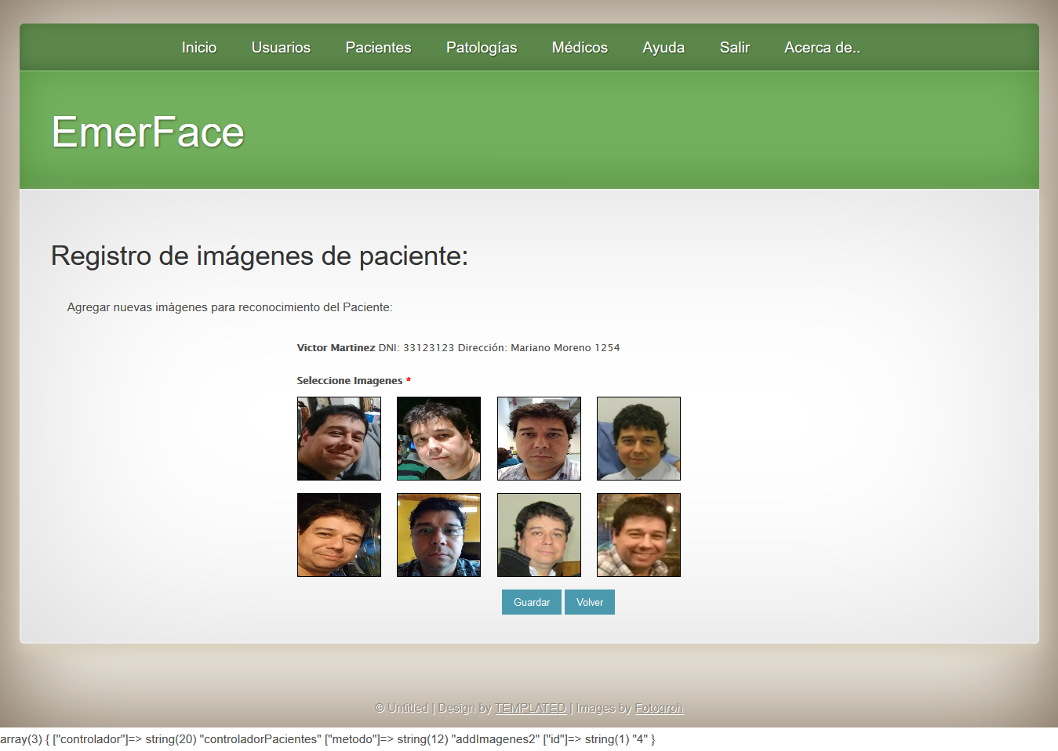

Figura 39 - CT021 - Alta de imágenes de paciente

En la siguiente figura se muestra el proceso de identificación de un paciente, primero la etapa de análisis de la imagen capturada por el dispositivo móvil, luego la identificación positiva que finaliza con un recuadro sobre el rostro identificado.

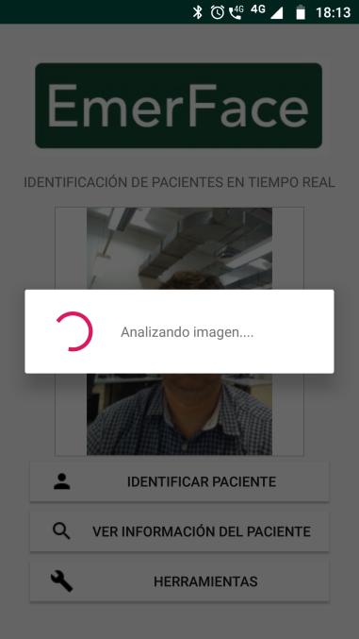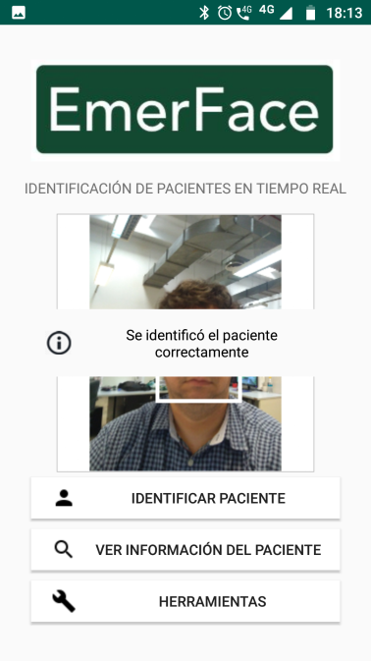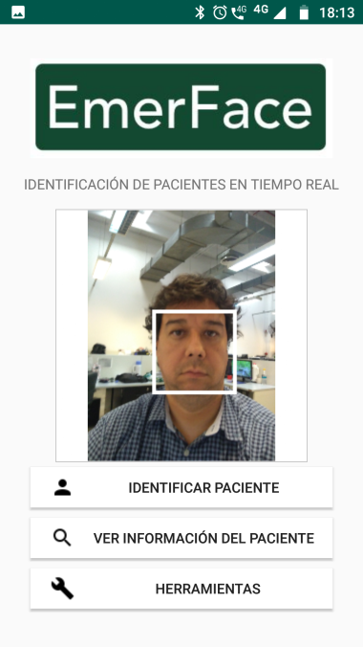

Figura 40 - CT024 - Reconocimiento de pacientes

Se muestra a continuación las diferentes partes del detalle de paciente, primero las patologías registradas, luego los tratamientos y por último las personas de contacto.

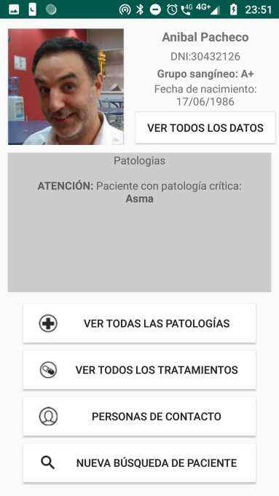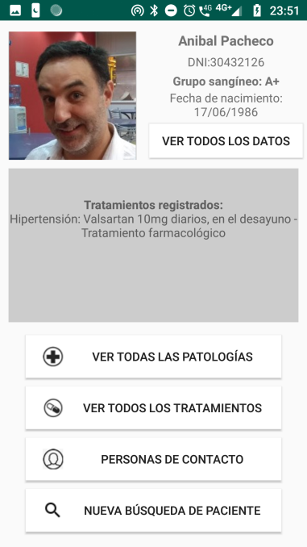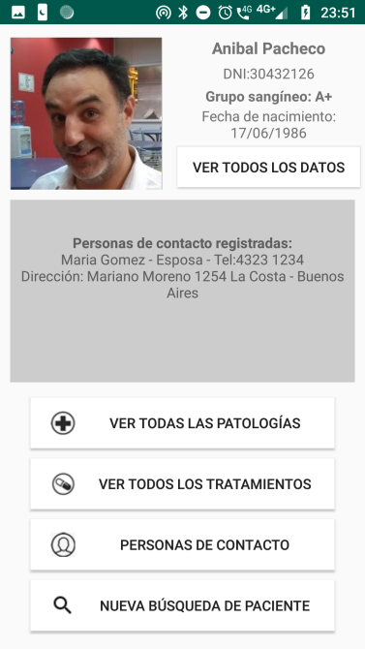

Figura 41 - CT025 - Mostrar información de paciente

Al finalizar el testeo se realizaron varias pruebas de reconocimiento para comprobar el rendimiento de la aplicación.

Las pruebas se realizaron con imágenes de algunos pacientes registrados y con fotos tomadas por el dispositivo móvil sobre otros pacientes, sobre un total de 40 pruebas se obtuvieron los siguientes resultados:

|  |  |  |  |  |
| --- | --- | --- | --- | --- |
| **Pruebas de reconocimiento:** | | | | |
| Se probará el reconocimiento y la recolección de los datos luego de una identificación positiva. Se utilizarán imágenes de alta y baja calidad | | | | |
| **Prueba** | **Reconocimiento** | **Tiempo (s)** | **Alta calidad** | **Fecha** |
| 1 | SI | 9 | No | 9/2/2018 |
| 2 | SI | 13 | No | 9/2/2018 |
| 3 | SI | 12 | No | 9/2/2018 |
| 4 | SI | 10 | No | 9/2/2018 |
| 5 | SI | 15 | No | 9/2/2018 |
| 6 | SI | 10 | No | 9/2/2018 |
| 7 | SI | 10 | No | 9/2/2018 |
| 8 | SI | 12 | No | 9/2/2018 |
| 9 | SI | 11 | No | 9/2/2018 |
| 10 | SI | 12 | No | 9/2/2018 |
| 11 | SI | 13 | No | 10/2/2018 |
| 12 | SI | 11 | No | 10/2/2018 |
| 13 | SI | 12 | No | 10/2/2018 |
| 14 | SI | 9 | No | 10/2/2018 |
| 15 | SI | 13 | No | 10/2/2018 |
| 16 | SI | 11 | No | 10/2/2018 |
| 17 | SI | 12 | No | 10/2/2018 |
| 18 | NO |  | No | 10/2/2018 |
| 19 | SI | 13 | No | 10/2/2018 |
| 20 | SI | 11 | SI | 10/2/2018 |
| 21 | SI | 10 | SI | 10/2/2018 |
| 22 | SI | 11 | SI | 10/2/2018 |
| 23 | SI | 12 | SI | 10/2/2018 |
| 24 | SI | 11 | SI | 10/2/2018 |
| 25 | SI | 10 | SI | 10/2/2018 |
| 26 | SI | 12 | SI | 10/2/2018 |
| 27 | SI | 14 | SI | 10/2/2018 |
| 28 | SI | 10 | SI | 10/2/2018 |
| 29 | SI | 11 | SI | 10/2/2018 |
| 30 | SI | 12 | SI | 11/2/2018 |
| 31 | SI | 12 | SI | 11/2/2018 |
| 32 | SI | 13 | SI | 11/2/2018 |
| 33 | SI | 11 | SI | 11/2/2018 |
| 34 | SI | 12 | SI | 11/2/2018 |
| 35 | SI | 13 | SI | 11/2/2018 |
| 36 | SI | 14 | SI | 11/2/2018 |
| 37 | SI | 11 | SI | 11/2/2018 |
| 38 | SI | 12 | SI | 11/2/2018 |
| 39 | SI | 10 | SI | 11/2/2018 |
| 40 | SI | 14 | SI | 11/2/2018 |
|  |  |  |  |  |
| **Porcentaje de reconocimientos** | | **97,50%** |  |  |
| **Tiempo promedio (segundos)** | | **11,64** |  |  |

Tabla 11 - Pruebas de Rendimiento

## 5.3 - Monitoreo, Mantenimiento y Evaluación

Se utilizará el personal requerido para el despliegue en producción para el soporte post implementación y la gestión de incidentes productivos.

Como es habitual en cualquier implementación de software es probable que se encuentren errores o bugs no detectados en ninguna de las etapas de testeo.

Es de vital importancia para el éxito del sistema que estos incidentes productivos se registren y se resuelvan con la mayor rapidez posible ya que estos incidentes impactan negativamente la imagen del usuario con respecto al sistema.

Para una gestión y documentación eficiente de estos incidentes se utilizará un gestor de tickets como Mantis Bug Tracker[6].

Paralelamente se llevarán estadísticas de uso del sistema, como cantidad de ingresos y operaciones simultaneas para evaluar la performance del sistema productivo.

El analista funcional relevará, evaluará y documentará posibles mejoras y nuevas funcionalidades para desarrollar en futuras versiones del sistema.

# Capítulo 6 - Conclusiones y Futuras Líneas de Investigación

## 6.1 – Introducción

Se detalla a continuación las conclusiones obtenidas luego del desarrollo del presente trabajo y las futuras líneas de investigación.

## 6.2 - Conclusiones Personales

El objetivo de este trabajo fue realizar un pequeño aporte para la tarea que enfrentan diariamente los profesionales de emergencias con la intención de mejorar los tiempos actuales para identificar un paciente y obtener información relevante para su reconocimiento o tratamiento.

Los resultados obtenidos en las pruebas del sistema mostraron un tiempo promedio de 11,64 segundos para identificar un paciente y obtener sus datos con una tasa de reconocimiento cercana al 98%.

De consultado con los profesionales de la salud entrevistados se deduce que son muy buenos para su utilización ya que según expresan puede tomar de 2 a 4 minutos identificar una persona si hay que buscar entre sus pertenencias, pero también expresan que en la mayoría de los casos no es necesario identificar a la persona hasta que finalizan los primeros auxilios y que el tratamiento no difiere según las patologías que contenga salvo en casos excepcionales (por ejemplo cuando el paciente es diabético).

En base a esto podemos concluir que la implementación de esta herramienta en el sistema de salud puede brindar un aporte considerable al reconocimiento de personas y la identificación de los pacientes y ser un complemento ante una emergencia.

## 6.3 - Futuras líneas de Investigación

Se mencionan a continuación algunas futuras líneas de investigación



### Conectividad con centros de salud

Posibilidad de conectar el sistema con las bases de datos de centros de salud privados o estatales para obtener información extra del paciente, por ejemplo historia clínica o estudios realizados.

### Obtener de antecedentes penales del paciente

Consultar al Registro Nacional de las Personas (RENAPER) o a la Policía Federal la veracidad de los datos ingresados por el paciente y si tiene antecedentes penales, ya sea al momento del alta o al momento del reconocimiento.

### Ingresar tratamiento de pacientes desde app móvil

Registrar el tratamiento que se realiza a un paciente identificado desde la app móvil, ya sean los realizados in situ como también la derivación a un centro de salud y su correspondiente tratamiento para realizar un seguimiento integral del paciente.

### Generar métricas de uso y estadísticas:

Guardar registro de las acciones realizadas y generar estadísticas de uso para analizar el funcionamiento del sistema y buscar mejoras o corregir errores.

Bibliografía

911HelpSMS App. (10 de enero de 2015). *911 Help SMS*. Recuperado el 1 de mayo de 2018, de https://www.911helpsms.com/

About, I., & Denis, V. (2011). *Historia de la Identificación de las Personas.* Madrid: Grupo Planeta.

Appventive LLC. (17 de noviembre de 2015). *ICE: In Case of Emergency*. Recuperado el 27 de abril de 2018, de Appventive LLC: https://index.co/company/Appventive

Bay Of Plenty District Health Board. (noviembre de 2015). *Bay Of Plenty District Health Board*. Recuperado el 7 de junio de 2018, de http://www.bopdhb.govt.nz/media/59194/patient-identification-standards611p1.pdf

Bergal, J. (4 de mayo de 2015). *Emergency apps can help save lives by finding help fast.* Recuperado el 28 de abril de 2018, de www.washingtonpost.com: https://www.washingtonpost.com/national/health-science/emergency-apps-can-help-save-lives-by-finding-help-fast/2015/05/04/6cf84654-e9da-11e4-aae1-d642717d8afa_story.html?noredirect=on&utm_term=.7b9495e60aa0

Date, C. J. (2001). *Introducción a los sistemas de bases de datos.*

Diaz, E. A. (2010). *Emergencias: Aplicaciones básicas para la elaboración de un manual de autoprotección.* Barcelona: Marcombo.

Dr. Polo, M. C. (18 de abril de 2018). Protocolo de primeros auxilios en emergencias. (V. Martinez, Entrevistador)

FacePhi. (s.f.). *FacePhi SDK*. Recuperado el 14 de junio de 2018, de https://tech.facephi.com/es/

Gobierno de la Ciudad Autónoma de Buenos Aires. (2003). *NORMAS DE ATENCION MEDICA DEL SAME.* Buenos Aires.

Gobierno de la Ciudad Autónoma de Buenos Aires. (s.f.). *Historia del SAME*. Recuperado el 7 de mayo de 2018, de http://www.buenosaires.gob.ar/salud/same/historia-del-same

Gonzalo, P. (23 de marzo de 2015). *Hablando de eSalud*. Recuperado el 7 de junio de 2018, de UN POCO DE NUESTRA VISIÓN DE LA ESALUD Y LAS TIC: https://hablandoesalud.wordpress.com/2015/03/23/que-es-fhir-y-por-que-deberia-preocuparme/

Google. (s.f.). *Movile Vision*. Recuperado el 14 de junio de 2018, de https://developers.google.com/vision/

Health Level 7 Argentina. (s.f.). *HL7 Argentina*. Recuperado el 7 de junio de 2018, de http://www.hl7.org.ar/

Health Level Seven. (s.f.). *Health Level Seven International*. Recuperado el 5 de junio de 2018, de http://www.hl7.org/

Holtermann, K. A., & Ross González, A. G. (2003). *Desarrollo de sistemas de servicios de emergencias médicas: experiencia de los Estados Unidos de América para países en desarrollo.* Washington: Pan American Health Org.

Humetrix. (2016). *SOSQR*. Recuperado el 1 de mayo de 2018, de http://www.sos-qr.com/es/index.html

IEEE Standards Association. (1998). *IEEE Standards Association*. Recuperado el 18 de abril de 2018, de IEEE Standards Association: https://standards.ieee.org/findstds/standard/830-1993.html

Legislatura de la Ciudad Autónoma de Buenos Aires. (1996). *CEDOM*. Recuperado el 7 de mayo de 2018, de Dirección General Centro Documental de Información y Archivo Legislativo: http://www2.cedom.gob.ar/

Manrique Chávez, J. E. (29 de mayo de 2016). *Técnicas de Identificación Forense y Estimación de Edad*. Recuperado el 29 de mayo de 2018, de https://es.slideshare.net/jorgemanriquechavez/tcnicas-de-identificacin-forense-y-estimacin-de-edad

Marco Galindo, M. J., Marco Simó, J. M., Prieto Blázquez, J., & Segret Sala, R. (2011). *Escaneando la informática.* Editorial UOC.

Microsoft. (s.f.). *Face*. Recuperado el 14 de junio de 2018, de Microsoft Azure: https://azure.microsoft.com/en-us/services/cognitive-services/face/

Ministerio de Justicia y Derechos Humanos de la Nación. (2005). *Sistema Argentino de Información Jurídica*. Recuperado el 6 de mayo de 2018, de InfoLEG Información Legislativa y Documental: http://www.saij.gob.ar/home

Ministerio de Salud de la República Argentina. (2007). *LegiSalud Argentina*. Recuperado el 2018 de mayo de 7, de Atlas Federal de Legislación Sanitaria de la República Argentina: http://www.legisalud.gov.ar/atlas/categorias/emergencias.html#07

Morales, M. S. (2017). *UF2404 - Principios de la programación orientada a objetos.* España: Editorial elearning S.L.

Morera, L. M. (2001). *Tratado de cuidados críticos y emergencias.* Madrid: Arán Ediciones.

Morillo Rodríguez, J. (2006). *Manual de enfermería de asistencia prehospitalaria urgente.* Madrid: Elsevier España.

Object Management Group. (s.f.). Recuperado el 15 de junio de 2018, de https://www.omg.org/about/index.htm

OpenFace. (s.f.). *OpenFace*. Recuperado el 8 de junio de 2018, de Free and open source face recognition with deep neural networks.: https://cmusatyalab.github.io/openface/

Pellegrino, L. (2014). *Medical ID*. Recuperado el 1 de mayo de 2018, de https://medicalid.info/

Proyecto MEC. (2015). *Mobile Emergency Call*. Recuperado el 3 de mayo de 2018, de http://www.mobileemergencycall.com

PulsePoint Foundation. (2016). *PulsePoint*. Recuperado el 3 de mayo de 2018

Real Academia Española. (2017). *Diccionario de la Lengua Española*. Recuperado el 12 de mayo de 2018, de http://dle.rae.es/index.html

Saavedra, E. (13 de mayo de 2009). *Biometria y Patrones para la Identificacion Humana*. Recuperado el 29 de mayo de 2018, de https://es.slideshare.net/estebansaavedra/biometria-y-patrones-para-la-identificacion-humana

SAC. (s.f.). *Sociedad Argentina de Cardiología*. Recuperado el 7 de mayo de 2018, de http://www.sac.org.ar/institucional/

SAE. (s.f.). *Sociedad Argentina de Emergencias*. Recuperado el 7 de mayo de 2018, de https://www.emergencias.org.ar/

SirenGPS, LLC. (s.f.). *SirenGPS*. Recuperado el 1 de mayo de 2018, de https://itunes.apple.com/us/app/sirengps-mobile/id771924564?mt=8

TIOBE. (septiembre de 2018). *TIOBE Index*. Recuperado el 13 de septiembre de 2018, de https://www.tiobe.com/tiobe-index/

Tisminetzky, G., & Pahissa, G. (2005). *Manual de emergencias médicas clinicas y quirúrgicas.* El Ateneo.

Twiage. (2016). *Twiage Med*. Recuperado el 1 de mayo de 2018, de http://www.twiagemed.com/

UML. (2005). *UNIFIED MODELING LANGUAGE*. Recuperado el 21 de abril de 2018, de http://www.uml.org/what-is-uml.htm

Glosario

**Aprendizaje profundo:** es un conjunto de algoritmos de clase aprendizaje automático que intenta modelar abstracciones de alto nivel en datos usando arquitecturas compuestas de transformaciones no lineales múltiples

**Atención** **Pre** **Hospitalaria:** es el servicio que se presta a la comunidad cuando se presentan urgencias, emergencias o desastres en el sitio de ocurrencia del evento.

**Atención Intrahospitalaria:** es la atención que se brinda al paciente cuando está hospitalizado en un centro médico o recinto de atención a la salud.

**Autenticación:** es el acto o proceso de confirmar que algo (o alguien) es quien dice ser. A la parte que se identifica se le llama probador. A la parte que verifica la identidad se la llama verificador. Es habitual que el probador sea un usuario que quiere acceder a ciertos recursos y el verificador sea un sistema que protege el acceso a dichos recursos y tiene que verificar que el que accede sea un usuario que tiene permisos para acceder a esos recursos.

**Biometría:** el término “biometría” proviene del griego “Bio” (vida) y “metron” (medida) y se refiere a aquellas técnicas que permiten identificar y autenticar a las personas a través de sus características fisiológicas o de comportamiento.

Es el estudio mensurativo o estadístico de los fenómenos o procesos biológicos, la biometría aprovecha las características biológicas o conductas singulares e inalterables para crear una “huella biométrica” que se utilizará para identificar a una persona.

Técnicamente es el conjunto de métodos automatizados que analizan determinadas características humanas para identificar o autenticar personas. Consiste en identificar o verificar automáticamente la identidad de las personas basándose en sus características físicas o sus pautas de comportamiento.

El principal objetivo de la biometría es identificar y permitir reconocer a una persona en una determinada aplicación.

Las características que debe cumplir un sistema biométrico son:

* Funcionamiento: efectividad y velocidad del sistema
* Aceptabilidad: grado al que está la gente dispuesta a aceptar el uso de una característica biométrica en su vida diaria. Debe ser inofensivo.
* Seguridad: dificultad para engañar al sistema usando métodos fraudulentos, Robustez. (Saavedra, 2009)

**Bluetooth:** es una especificación tecnológica para redes inalámbricas que permite la transmisión de voz y datos entre distintos dispositivos mediante una radiofrecuencia segura (2,4 GHz), permite el intercambio de archivos entre dos dispositivos sin necesidad de acceder a internet y con un rápido emparejamiento entre ellos.

**Conato:** Inicio de una acción que se frustra antes de llegar a su término.

**Diseño web adaptable (Responsive web design)**: es un paradigma de desarrollo web que permite adaptar el sitio a los distintos formatos de los dispositivos que accedan (PC, Smartphones, Tablets), el contenido se ajusta de forma dinámica logrando la correcta visualización en cualquier dispositivo.

**Datos biométricos:** son una serie de parámetros físicos que son únicos en cada persona y sirven para poder comprobar su identidad. Las técnicas de identificación de personas según sus datos biométricos pueden incluir reconocimiento facial 2D o 3D, de huellas dactilares, iris, voz, reconocimiento vascular o incluso de pulsaciones cardíacas.

**Emergencia:** Situación de peligro o desastre que requiere una acción inmediata.

**Emergencia extrahospitalaria:** toda situación crítica con riesgo de muerte y necesidad de atención médica inminente. (Ley 2127 de la Ciudad autónoma de Buenos Aires)[7]

**Emergencia médica:** situación crítica, riesgo de vida inminente para el paciente (15 minutos máximo) requiere atención inmediata. Se da cuando la persona está inconsciente, con una gran hemorragia, con dificultades para respirar, un traumatismo grave, o se sospecha de un infarto o para cardíaco. (Dr. Polo, 2018)

**Emparejamiento de dispositivos:** es un proceso de registro mutuo de dos dispositivos, sirve para realizar transmisiones de datos se utiliza para establecer una conexión bluetooth.

**Identificación:** Reconocer si una persona o cosa es la misma que se supone o se busca, Dar los datos personales necesarios para ser reconocido. (Real Academia Española, 2017)

**Python**: Lenguaje de programación interpretado (no se compila), multiparadigma (Programación procedural, Orientada a Objetos o Imperativa), con tipado dinámico (una variable puede tener distintos tipos de dato) y de fácil extensión desarrollado a fines de los ochenta.

**Redes Neuronales:** es una parte de la inteligencia artificial en la que se genera un modelo computacional basado en una gran cantidad de neuronas simples donde cada neurona está conectado a muchas otras(emulando al cerebro humano) el objetivo es resolver problemas de manera análoga al cerebro humano.

**Smartphone:** teléfono celular con pantalla táctil que puede conectarse a internet, instalar aplicaciones, con funcionamiento similar a una PC y con gran conectividad (bluetooth, wifi, NFC) permite realizar llamadas telefónicas, enviar mensajes de texto, visualizar contenido multimedia, correo electrónico y mensajería instantánea.

**Smartwatch**; en castellano reloj inteligente, es un reloj pulsera digital que agrega características propias de un teléfono celular (Smartphone) o una PC como ser conexión a internet, wifi, bluetooth, GPS y ejecutar aplicaciones. En general se sincronizan con el teléfono dando un valor agregado por ejemplo ver mensajes o monitorear funciones corporales (ritmo cardíaco, presión arterial, etc).

**Tablet:** dispositivo electrónico con un tamaño intermedio entre una PC y un teléfono celular. Tiene características de una PC, con pantalla táctil y gran conectividad. Su tamaño es de 7 a 12 pulgadas.

**Torch:** biblioteca de código abierto para aprendizaje automático que brinda una gran cantidad de algoritmos de aprendizaje profundo y puede implementar redes neuronales.

**Urgencia:** Cualidad que tienen las cosas urgentes. Necesidad o falta apremiante de algo. Que urge, apremia o requiere pronta atención.

**Urgencia extrahospitalaria:** toda situación crítica con riesgo de muerte potencial y necesidad de atención médica a la brevedad. (Ley 2127 de la Ciudad autónoma de Buenos Aires)[8]

**Urgencia médica:** situación en la que se requiere asistencia inmediata, posible riesgo de vida en 2 horas. Se puede dar por accidente, aparición súbita de un cuadro grave o empeoramiento de una enfermedad crónica. (Dr. Polo, 2018)

**Wifi:** es una tecnología de conexión inalámbrica entre dispositivos electrónicos como por ejemplo computadoras, teléfonos celulares, tablets, televisores, consolas de video juegos, equipos de música etc. Está orientada a la conexión en cortas distancias (hasta 100 metros)

Acrónimos

**AMBA:** Área Metropolitana de provincia de Buenos Aires, integrada por la ciudad de Buenos Aires y los partidos de  Almirante Brown, Avellaneda, Berazategui, Berisso, Brandsen, Campana, Cañuelas, Ensenada, Escobar, Esteban Echeverría, Exaltación de la Cruz, Ezeiza, Florencio Varela, General Las Heras, General Rodríguez, General San Martín, Hurlingham, Ituzaingó, José C. Paz, La Matanza, Lanús, La Plata, Lomas de Zamora, Luján, Malvinas Argentinas, Marcos Paz, Merlo, Moreno, Morón, Pilar, Presidente Perón, Quilmes, San Fernando, San Isidro, San Miguel, San Vicente, Tigre, Tres de Febrero, Vicente López y Zárate.

**API (Application Programming Interface):** Conjunto de funciones o servicios que se disponibilizan para ser utilizados por otro software. Es una interfaz de programación que permite utilizar componentes de software ya programados.

**CABA:** Ciudad Autónoma de Buenos Aires.

**ERS (Especificación de Requerimientos de Software**): es un documento donde se especifican de forma completa las características que tendrá un software que se va a desarrollar. Surge como resultado de la etapa de análisis y es la base para comenzar el diseño de la aplicación. Debe cumplir ciertas características como ser clara en la redacción, no ambigua, que esté completa (todas las funciones requeridas), ser consistente y modificable.

**FHIR (Fast Healthcare Interoperability Resources):** Es un estándar desarrollado y promovido por la organización internacional HL7. FHIR busca combinar los estándares actuales de la salud con servicios web.

**GPS (Global Positioning System):** en castellano sistema de posicionamiento global, es un sistema que permite determinar la posición de un objeto en la tierra con una precisión de hasta unos pocos centímetros, se basa en una red de satélites en órbita sobre la tierra que se utilizan para obtener la posición.

**HL7 (Health Level Seven):** Es una organización internacional sin fines de lucro que busca generar estándares para intercambiar, integrar, almacenar y compartir información electrónica de la salud. (Health Level Seven)

**IEEE (Institute of Electrical and Electronics Engineers):** Es una asociación mundial sin fines de lucro compuesta por ingenieros y dedicada a la estandarización y el desarrollo en áreas técnicas.

**NFC (Near Field Communication):** en castellano comunicación de campo cercano, es una tecnología de comunicación inalámbrica, de corto alcance y alta frecuencia que permite el intercambio de datos entre dispositivos. Está basado en RFID, la ventaja es su rápida velocidad de transmisión sin necesidad de emparejamiento de los equipos, su principal contra es la distancia, funciona como máximo a 20 cm de distancia.

**RCP (Reanimación Cardio Pulmonar):** Es un procedimiento de emergencia para salvar vidas que se utiliza cuando la persona ha dejado de respirar o el corazón ha cesado de palpitar. Esto puede suceder después de una descarga eléctrica, un ataque cardíaco o ahogamiento.

**RFID (Radio Frequency Identification):** en castellano identificación por radiofrecuencia, es un sistema de almacenamiento y recuperación de datos que usa dispositivos denominados etiquetas o tarjetas. El propósito fundamental de la tecnología RFID es transmitir la identidad de un objeto (similar a un número de serie único) mediante ondas de radio. RFID es parte de las tecnologías conocidas como de identificación automática.

**SAE (Sociedad Argentina de Emergencias):** Es una Sociedad Científica, sin fines de lucro, independiente y federal, cuya causa final es alcanzar la mejor calidad en la atención de la salud frente a cualquier tipo de emergencia médica, en todo el territorio Nacional, actuando sobre el paciente, su patología, el médico, enfermero, técnico y cualquier otro personal relacionado, el Servicio Pre y Hospitalario, y sobre el entorno en que se desarrolla la Medicina de Emergencias. (SAE)

**SAC (Sociedad Argentina de Cardiología):** Es una organización científica argentina que busca implementar la educación continua a los profesionales y su evaluación permanente. (SAC)

**SAME:** Servicio de Atención Médica de Emergencias de la Ciudad Autónoma de Buenos Aires

**SAME Provincia:** Servicio de Atención Médica de Emergencias del estado bonaerense.

**SDK (Software Development Kit)**: es un conjunto de herramientas de software diseñadas para facilitar el desarrollo de aplicaciones, un SDK provee utilidades que se pueden incluir en el programa que se esté desarrollando.

**SEM (Servicios de Emergencias Médicas)**: es el servicio de ambulancia que responde a una emergencia médica o quirúrgica en el propio lugar, estabiliza a la víctima de una enfermedad o traumatismo súbito mediante tratamiento médico de emergencia en el lugar del hecho y transporta al paciente a un establecimiento médico para su tratamiento definitivo. (Holtermann & Ross González, 2003)

**SMS (Short Message Service):** El SMS es el servicio de la telefonía celular (móvil) que posibilita enviar y recibir mensajes de texto de extensión reducida. También se conoce como SMS a estos mensajes en sí mismos.

**SSE (Servicios Sanitarios de Emergencias):** Sistema de emergencias que se encarga del manejo de las consecuencias de los desastres: la vivienda, alimentos y agua insegura, los efectos en la salud mental de la guerra, los disturbios civiles y el terrorismo: los brotes infecciosos epidemiológicos en la comunidad y otros temas del cuidado de la salud que requieren solución inmediata para mantener la salud pública. (Holtermann & Ross González, 2003)

**UML (Unified Modeling Language):** en castellano lenguaje de modelado unificado, es un lenguaje gráfico para visualizar, especificar, construir y documentar un sistema, se utiliza ampliamente en el desarrollo de software. Está basado en una gran cantidad de diagramas que se utilizan para definir y representar las entidades. Su nombre proviene de las siglas en inglés. (UML, 2005)

**Wifi:** abreviación de *Wireless Fidelity* (marca comercial), es una tecnología de comunicación inalámbrica entre dispositivos electrónicos, también se conoce como Wi-Fi.

Anexos

## Anexo 1: Leyes, resoluciones y decretos mencionados

### Ley Nacional 25.367: SISTEMA DE EMERGENCIAS COORDINADAS

**Creación del Departamento de Emergencias Coordinadas en el ámbito del Ministerio del Interior. Asígnase el número telefónico *911, asterisco novecientos once, para recibir denuncias.**

Sancionada: Noviembre 22 de 2000.

Promulgada de Hecho: Diciembre 15 de 2000.

El Senado y Cámara de Diputados de la Nación Argentina reunidos en Congreso etc., sancionan con fuerza de Ley:

**ARTÍCULO 1** — Créase dentro del ámbito del Ministerio del Interior, el Departamento de Emergencias Coordinadas, el que tendrá a su cargo dar las primeras instrucciones frente a los distintos tipos de emergencias y derivar el pedido o denuncia a las reparticiones públicas o privadas con competencia.

**ARTÍCULO 2°**— A fin de implementar el sistema de emergencias coordinadas dótase al mismo, de un único número de teléfono de tres cifras (*911, asterisco novecientos once), que será el mismo en todo el país, a fin de receptar las denuncias. Las llamadas serán sin cargo y podrán hacerse desde teléfonos públicos, semipúblicos, privados o celulares.

**ARTÍCULO 3** — El Departamento llevará un registro de las llamadas identificadas electrónicamente, para la confección de estadísticas que permitan elaborar políticas de prevención de accidentes.

**ARTÍCULO 4** — Las compañías licenciatarias del Servicio Básico Telefónico, deberán reservar y poner a disposición del Ministerio del Interior, una línea gratuita para las llamadas a que se refiere el artículo 1° de la presente ley.

**ARTÍCULO 5** — Se deberá realizar en todo el territorio nacional una amplia campaña de publicidad del sistema de emergencias coordinadas y del número telefónico asignado.

**ARTÍCULO 6** — El Ministerio del Interior, coordinará con las provincias la implementación del sistema en las distintas jurisdicciones.

**ARTÍCULO 7** — Invítase a las provincias a adherir a la presente ley.

**ARTÍCULO 8°**— Comuníquese al Poder Ejecutivo.

DADA EN LA SALA DE SESIONES DEL CONGRESO ARGENTINO, EN BUENOS AIRES, A LOS VEINTIDOS DIAS DEL MES DE NOVIEMBRE DEL AÑO DOS MIL.

— REGISTRADA BAJO EL N° 25.367 —

RAFAEL PASCUAL. — MARIO A. LOSADA. — Guillermo Aramburu. — Juan C. Oyarzún.

(Ministerio de Justicia y Derechos Humanos de la Nación, 2005)

### Ley 1332 de la Ciudad Autónoma de Buenos Aires:

La Legislatura de la Ciudad Autónoma de Buenos Aires sanciona con fuerza de Ley

**Artículo 1º**.- Adhiérase a los alcances establecidos en la Ley Nacional Nº 25.367, del Sistema de Emergencias Coordinadas, de acuerdo a los términos previstos en el artículo 7º de la precitada Ley nacional.

**Artículo 2º**.- El Poder Ejecutivo de la Ciudad de Buenos Aires, dispondrá de las medidas pertinentes para el cumplimiento de la adhesión dispuesta en el artículo 1º de la presente Ley, conforme a lo señalado en el artículo 7º de la aludida norma nacional.

**Artículo 3°**.- Incorpórese al Sistema de Emergencias Coordinadas la modalidad de recepción de denuncias a través de mensajes de texto (SMS) desde teléfonos celulares. Dicho sistema será sin cargo.

(Incorporado por el Art. 1º de la Ley Nº 5.438, BOCBA N° 4793 del 05/01/2016)

**Artículo 4º**.-Comuníquese, etc. (Legislatura de la Ciudad Autónoma de Buenos Aires, 1996)

JORGE TELERMAN

JUAN MANUEL ALEMANY

**LEY N° 1.332**

Sanción: 13/05/2004

Promulgación: Decreto Nº 1.072/004 del 15/06/2004

Publicación: BOCBA N° 1965 del 18/06/2004 (Legislatura de la Ciudad Autónoma de Buenos Aires, 1996)

### Ley 2127 de la Ciudad Autónoma de Buenos Aires

La Legislatura de la Ciudad Autónoma de Buenos Aires sanciona con fuerza de Ley

**Artículo 1º**.- Modifíquese el artículo 1° de la Ley N° 1.883, el que quedará redactado de la siguiente manera:

"Art. 1° - Objeto. El Gobierno de la Ciudad de Buenos Aires, mediante los subsectores de salud definidos en la Ley N° 153, brinda a todos los habitantes de la ciudad la prestación de servicios de salud en situaciones de urgencia y/o emergencia extrahospitalarias o prehospitalarias entendida como un servicio operacional y de coordinación para los problemas médicos urgentes y que comprende todos los sistemas de atención médica y transporte que se presta a enfermos o accidentados fuera del hospital y que constituye una instancia previa al tratamiento de urgencias hospitalarias".

**Artículo 2°**.- Modifíquese el artículo 3° de la Ley N° 1.883, el que quedará redactado de la siguiente manera:

"Art. 3° - Glosario. A los efectos de esta ley se entiende por:

Atención prehospitalaria: sistema integrado de servicios médicos de urgencias y no un simple servicio de traslado de pacientes en ambulancias, atendidos con preparación mínima.

Paciente declarado con una emergencia o urgencia médica: paciente con un status especial a cualquier paciente, debido a que su patología evoluciona rápidamente hacia estados de gravedad. Este estado de gravedad a su vez está definido por la valencia social del mismo. El grado de urgencia es una combinación multifactorial compleja donde no sólo cuenta la medicina sino una suma de conocimientos. La urgencia es la suma de la gravedad de la patología del paciente, más el tiempo necesario para su atención adecuada, más el grado de cuidado necesario, más la valencia social para quién lo valoriza o presión social para quien la sufre. La urgencia colectiva es simplemente la multiplicación y no la suma de las urgencias individuales.

Urgencia extrahospitalaria: toda situación crítica con riesgo de muerte potencial y necesidad de atención médica a la brevedad.

Emergencia extrahospitalaria: toda situación crítica con riesgo de muerte y necesidad de atención médica inminente.

Evento adverso con víctimas múltiples: alteración en forma súbita de las personas, el medio ambiente que las rodea o sus bienes, generado por causas naturales o por el hombre y, que ocasiona un incremento de la demanda de atención médica de emergencia en el lugar del evento.

Evento adverso con víctimas en masa: alteración en forma súbita que excede la capacidad de respuesta de los sistemas del lugar.

Coordinación médica: un elemento coordinador o regulador es aquel que mantiene el sistema en un nivel constante evitando las variaciones peligrosas. El objetivo de la coordinación o regulación médica de los sistemas de urgencia es controlar el acceso a la atención médica, clasificar la prioridad de las urgencias en relación de unas con las otras y administrar la distribución de los recursos disponibles de los cuidados intensivos de los hospitales de la red de una manera eficiente y equitativa. La coordinación o regulación médica tiene lugar entre el sistema de emergencias prehospitalarias y los ciudadanos que demandan su asistencia. Debe promover la integralidad y la equidad de los cuidados ante la urgencia facilitando el acceso a los recursos necesarios más adecuados en cada caso, de una manera ágil y responsable y basándose en criterios consensuados y transparentes.

Escena segura: terreno donde el médico y su técnico desarrollaran su tarea con el o los pacientes. Deberá carecer de riesgo para el personal efector del sistema de urgencia médica. Si existiese este riesgo, el personal se verá desafectado y exceptuado de desarrollar su tarea. La existencia de riesgo la definirá la autoridad competente según el incidente, sea Policía Federal, Bomberos de PFA o Defensa Civil. En situaciones especiales definidas por la autoridad competente los efectores del sistema de salud deben desarrollar tareas en conjunto con las fuerzas de Policía Federal Argentina, Superintendencia de Bomberos y/o Defensa Civil con Guardia de Auxilio."

**Artículo 3°**.- Modifíquese el Capítulo I - Atención prehospitalaria del subsector público de la Ley N° 1.883, el que quedará redactado de la siguiente manera:

"Capítulo I - Atención prehospitalaria del subsector estatal.

Art. 4° - Autoridad de aplicación. La atención de los requerimientos del servicio de emergencia extrahospitalarios del subsector estatal será competencia de la autoridad responsable del Sistema de Atención Médica de Emergencia (SAME), que tendrá a su cargo gestionar la atención de los pacientes en casos de urgencia-emergencia extrahospitalaria, brindando la respuesta más apta a la naturaleza de los auxilios.

Art. 5° - Funciones del SAME. El SAME deberá responder, en virtud de las necesidades de cada caso, a través de las siguientes acciones:

1. Recibiendo las llamadas que solicitan servicios de atención prehospitalaria.
2. Despachando el auxilio al lugar de ocurrencia del evento.
3. Otorgando, a criterio del regulador médico, las instrucciones médicas básicas de pre-arribo, a quienes estén en contacto con el o los pacientes en emergencia, una vez despachado el auxilio.
4. Trasladando al paciente hasta un hospital en condiciones de brindarle atención médica adecuada.

Art. 6° - Atribuciones del SAME. Son atribuciones del SAME:

1. Definir situaciones de urgencia y/o emergencia médica individual y colectiva para el sistema.
2. Disponer las medidas destinadas a paliar los resultados del o los eventos producidos. Coordinar un plan de contingencia para la atención de eventos con víctimas múltiples sobre la base de la información que, anualmente, deberá enviarle los servicios de urgencia de la red de hospitales de la ciudad.
3. Coordinar la atención de los pacientes en los hospitales, hasta el momento de su derivación.
4. Planificar sus actividades para prever, prevenir y reducir riesgos en situaciones de emergencia médica.
5. Elaborar planes de emergencia médica.
6. Elaborar guías instructivas de regulación operativas.
7. Difundir la información en materia de emergencias médicas, destinada a los ciudadanos en general.

Art. 7° - Obligaciones del SAME. El SAME tendrá las siguientes obligaciones:

1. Dar respuesta por parte de profesionales de la medicina a las situaciones de urgencia y/o emergencia médica.
2. Asegurar una escucha permanente las veinticuatro (24) horas.
3. Disponer de un número telefónico de emergencias libre y gratuito.
4. Preservar la disponibilidad de los recursos del sistema, focalizando la atención médica en los casos de urgencia y/o emergencia médica.
5. Deberá indicarse, a través de la reglamentación, un responsable de los insumos médicos así como de la ambulancia.
6. Informar a los ciudadanos que solicitan la prestación los distintos efectores del sector público de salud más cercanos dónde efectuar aquellos requerimientos que no constituyan eventos susceptibles del despacho de un auxilio por parte del SAME.
7. Actuar como red de emergencia coordinando todas las áreas de urgencia hospitalaria de la ciudad.
8. Proveer el traslado de los pacientes en virtud de derivaciones y/o estudios diagnósticos.
9. Promover entre sus agentes la actitud de honrar la ética médica y el secreto profesional.
10. Brindar formación y capacitación continua a los agentes que se desempeñan en la Dirección SAME.
11. Suscribir guías de procedimientos de coordinación, con todos los subsectores de la salud, para la atención prehospitalaria de los ciudadanos.
12. Integrar el Comando Operativo de Emergencias (COE) adoptando las medidas para actuar antes, durante y con posterioridad a situaciones de emergencia y/o urgencias prehospitalarias con víctimas múltiples. A estos fines deberá elaborar mapas de riesgo en el ámbito geográfico de la ciudad a partir de datos estadísticos y desarrollando planes territoriales de emergencias médicas, planes especiales.

Art. 8° - Procedimientos de atención. Los procedimientos de atención serán establecidos por el SAME respetando los siguientes principios:

1. El protocolo de regulación deberá establecer detalladamente los deberes, funciones y objetivos del coordinador médico y de los técnicos operativos del área de comunicaciones.
2. Las guías de procedimientos de atención prehospitalaria deberán ser universales y serán de conocimiento de todo el personal involucrado en la atención.
3. El sistema de emergencias médicas será monitoreado por el coordinador médico quien tendrá la responsabilidad final de todo lo actuado durante su desempeño.
4. El personal técnico-operativo en el área de comunicaciones, debidamente capacitado, tendrá a su cargo la tarea de recibir, categorizar y despachar auxilios.
5. El sistema deberá dar aviso en situaciones de eventos con víctimas múltiples para la intervención de otros organismos involucrados en la atención.
6. En situaciones que superen la capacidad de respuesta, se deberán solicitar recursos y apoyo a entidades de los demás subsectores de salud.
7. El coordinador tendrá acceso al servicio de admisión de las internaciones a fin de disponer la derivación a los pacientes.
8. El SAME deberá brindar contención psicológica a todo el personal en el momento que cualquiera de ellos lo requiera a raíz de situaciones laborales, de acuerdo a lo que se establezca en la reglamentación.

Art. 9° - Deberes de terceros con relación al SAME. Serán deberes de los ciudadanos con relación al Sistema de Atención Médica de Emergencia:

1. Ser responsables en el uso de los medios de atención, sean instalaciones, móviles, materiales o equipos médicos de cualquier naturaleza, así como de la línea telefónica gratuita.
2. Prestar información veraz sobre los datos personales, familiares y clínicos, en caso de corresponder.
3. Firmar la historia clínica y el alta voluntaria si correspondiere, en casos de la no-aceptación de las indicaciones diagnóstico-terapéuticas.
4. Adoptar medidas tendientes a la prevención y autoprotección de emergencias médicas, en caso de quienes realicen actividades que puedan generar situaciones de peligrosidad.
5. Prestar colaboración ante el requerimiento de las autoridades, tanto ante situaciones de emergencia médica reguladas por la presente ley, como en la realización de simulacros.
6. Prestar colaboración a requerimiento del SAME, trasmitiendo información e instrucciones a la población de forma prioritaria y gratuita, en casos de quienes tengan acceso a medios de comunicación masiva.

Art. 10 - Segunda actividad. Tarea pasiva, liviana o segunda actividad: deberán ser reasignados en tareas livianas, pasivas o segunda actividad, los siguientes agentes:

1. Quienes tengan disminuidas las aptitudes físicas o psíquicas necesarias para el desempeño de las funciones operativas conforme dictamen de la autoridad competente, sin que dicha disminución constituya causa de incapacidad permanente.
2. Quienes por stress traumático laboral incurriesen en la misma incapacidad, quedando bajo responsabilidad de la autoridad competente el seguimiento y tratamiento del funcionario en estas circunstancias.
3. Podrá acordarse, de oficio o a solicitud del interesado, el reintegro en el servicio activo, en el caso de que hayan desaparecido las causas que motivaron la disminución de aptitudes psicofísicas, previo dictamen de la autoridad competente correspondiente."

**Artículo 4°.-** Modifíquese el artículo 12 de la Ley N° 1.883, el que quedará redactado de la siguiente manera:

"Art. 12 - Dotación de personal en las Centrales de Emergencia Prehospitalaria. Cada prestadora de emergencias prehospitalarias de los tres subsectores establecidos en la Ley N° 153 deberán designar al siguiente personal:

1. En la central operativa: un regulador médico, técnicos operativos en prehospitalario con orientación en comunicaciones y personal de mantenimiento.
2. Base periférica: telefonista, médico de emergencias, técnico operativo en transporte y enfermero."

**Artículo 5°.-** Modifíquese el artículo 13 de la Ley N° 1.883, el que quedará redactado de la siguiente manera:

"Art. 13 - Capacitación. Todos los empleados que se desempeñen en las prestadoras de servicio de ambulancia deberán haber realizado, como mínimo, los siguientes cursos de capacitación:

1. Coordinador y/o Regulador Médico:
   1. Curso de Coordinación y/o Regulación Médica otorgado por entidades nacionales o extranjeras que cuenten con convenios internacionales y/o
   2. Especialidad en emergentología, clínica médica, cirugía, terapia intensiva o anestesia.
2. Médico de emergencia:
   1. Especialidad en emergentología, clínica médica, cirugía, terapia intensiva o anestesia y,
   2. Entrenamiento continúo en la materia en curso y prácticas reconocidas a nivel nacional e internacional.
3. Enfermeros y auxiliares de enfermería: deberá tener la siguiente capacitación:
   1. Curso de enfermería para la asistencia de prehospitalarios administrativos y operacionales en los sistemas de atención prehospitalaria.
4. Técnico operativo prehospitalario en transporte:
   1. Licencia de conducir habilitante para el servicio de ambulancias otorgada por la autoridad de aplicación de la presente ley.
   2. Certificado de aptitud psicofísica.
   3. Curso de Técnico Operativo Prehospitalario orientación Transporte.
5. Técnico operativo prehospitalario en comunicaciones:
   1. Curso de Técnico Operativo Prehospitalario orientación Comunicación.

Los agentes que se desempeñan en las prestadoras de servicios de emergencias que carezcan de esta capacitación, deberán realizarla en un plazo no mayor a cinco (5) años contados desde su publicación, y estarán a cargo de la empresa prestadora de servicios de emergencia los gastos que puedan ocasionarse."

**Artículo 6°.-** Modifíquese el artículo 14 de la Ley N° 1.883, el que quedará redactado de la siguiente manera:

"Art. 14 - La autoridad de aplicación de la presente ley deberá contar con un sistema de monitoreo permanente que le permita conocer detalladamente las características de las prestaciones otorgadas a los ciudadanos requirentes, debiendo administrar -al menos- los indicadores de gestión que brinden datos acerca de: los tiempos de llegada de los auxilios, la categorización de los auxilios, el tiempo de duración, la cantidad y tipos de traslado, hospitales de destino para derivaciones y el grado de satisfacción de los usuarios, en los tres subsectores de salud".

**Artículo 7°.-** Modifíquese el artículo 15 de la Ley N° 1.883, el que quedará redactado de la siguiente manera:

"Art. 15 - El Poder Ejecutivo procederá a reglamentar la presente en el término de noventa (90) días contados desde la fecha de promulgación."

**Artículo 8°.-** Deróguese el artículo 16 de la Ley N° 1.883.

**Artículo 9°.-** Comuníquese, etc.

SANTIAGO DE ESTRADA

ALICIA BELLO

**LEY Nº 2.127**

Sanción: 26/10/2006

Promulgación: De Hecho del 27/11/2006

Publicación: BOCBA N° 2578 del 01/12/2006 (Legislatura de la Ciudad Autónoma de Buenos Aires, 1996)

### Decreto 898/16 de la Provincia de Buenos Aires

DECRETO 898

VISTO el expediente Nº 2900-25901/16 por el cual tramita la creación del Servicio de Atención Médica de Emergencias de la Provincia de Buenos Aires “SAME PROVINCIA”, y CONSIDERANDO:

Que mediante Decreto Nº 452/16 se aprobaron el Convenio Marco de Colaboración y su Protocolo Adicional Nº 1, celebrados entre el Gobierno de la Provincia de Buenos Aires y el Gobierno de la Ciudad Autónoma de Buenos Aires;

Que el objeto del mencionado Convenio Marco es fortalecer los vínculos institucionales entre las partes, a través de la generación de ámbitos de trabajo comunes, resguardando la independencia de las competencias de cada jurisdicción;

Que, a su vez, el Protocolo Adicional Nº 1 tiene como objeto central el desarrollo de un servicio integral de emergencias y cobertura de situaciones con víctimas múltiples por parte de la Provincia de Buenos Aires, articulado con las estrategias municipales, con los estándares de servicio y calidad del Servicio de Atención Médica de Emergencias (SAME) de la Ciudad Autónoma de Buenos Aires;

Que el desarrollo de dicho servicio integral facilitará una adecuada planificación, coordinación e integración de los servicios de urgencias y situaciones con víctimas múltiples en todo el ámbito del Área Metropolitana de Buenos Aires (AMBA), constituyendo una Red Metropolitana de Emergencias Médicas entre la Ciudad Autónoma de Buenos Aires y los siguientes municipios: Almirante Brown, Avellaneda, Berazategui, Berisso, Brandsen, Campana, Cañuelas, Ensenada, Escobar, Esteban Echeverría, Exaltación de la Cruz, Ezeiza, Florencio Varela, General Las Heras, General Rodríguez, General San Martín, Hurlingham, Ituzaingó, José C. Paz, La Matanza, Lanús, La Plata, Lomas de Zamora, Luján, Malvinas Argentinas, Marcos Paz, Merlo, Moreno, Morón, Pilar, Presidente Perón, Quilmes, San Fernando, San Isidro, San Miguel, San Vicente, Tigre, Tres de Febrero, Vicente López y Zárate;

Que en tal sentido, se torna necesaria la creación del Servicio de Atención Médica de Emergencias de la Provincia de Buenos Aires “SAME PROVINCIA”;

Que han tomado intervención en razón de sus respectivas competencias la Dirección Provincial de Presupuesto Público del Ministerio de Economía, Asesoría General de Gobierno, Contaduría General de la Provincia y Fiscalía de Estado;

Que la presente medida se dicta en uso de las atribuciones conferidas por el artículo 144 -proemio- de la Constitución de la Provincia de Buenos Aires;

Por ello,

LA GOBERNADORA DE LA PROVINCIA DE BUENOS AIRES,

DECRETA:

**ARTÍCULO 1°.** Crear el Servicio de Atención Médica de Emergencias de la Provincia de Buenos Aires “SAME PROVINCIA”, cuyos criterios generales pasan a formar parte del presente como Anexo 1.

**ARTÍCULO 2º.** Aprobar el Modelo de Convenio de Colaboración y Adhesión para la Implementación del Servicio de Atención Médica de Emergencias de la Provincia de Buenos Aires “SAME PROVINCIA” en los municipios que se adhieran, el que pasa a formar parte del presente como Anexo 2.

**ARTÍCULO 3º**. Invitar a los municipios de la Provincia de Buenos Aires que conforman el Área Metropolitana de Buenos Aires (AMBA), prevista en el Protocolo Adicional Nº 1 aprobado por Decreto Nº 452/16, a adherir al Servicio de Atención Médica de Emergencias de la Provincia de Buenos Aires “SAME PROVINCIA”, a través de la suscripción del convenio cuyo modelo se aprueba por el artículo 2º.

**ARTÍCULO 4°.** Establecer que el Ministerio de Salud será la Autoridad de Aplicación del presente, facultándoselo a dictar las normas pertinentes para la implementación del “SAME PROVINCIA”.

**ARTÍCULO 5°.** Autorizar al Ministerio de Salud a firmar con los municipios los Convenios de Colaboración y Adhesión para la Implementación del Servicio de Atención Médica de Emergencias de la Provincia de Buenos Aires “SAME PROVINCIA”.

**ARTÍCULO 6°.** El presente Decreto será refrendado por los Ministros Secretarios en los Departamentos de Salud y Coordinación y Gestión Pública.

**ARTÍCULO 7°.** Registrar, notificar al Fiscal de Estado, comunicar, publicar, dar al Boletín Oficial y al SINBA. Cumplido, archivar.

María Eugenia Vidal  
Gobernadora

Zulma Ortiz  
Ministra de Salud

Roberto Gigante  
Ministro de Coordinación y Gestión Pública

Hernán Lacunza  
Ministro de Economía

### Legislación de servicios de emergencias en la República Argentina

Nacionales

* Resolución 2385/1980. Habilitación de establecimientos asistenciales y servicios de traslados sanitarios.
* Resolución 2211/2015. Incorpora la resolución GMC 02/2015. Requisitos de Buenas Prácticas. Organización y Funcionamiento de Servicios de Urgencia y Emergencia.
* Resolución 95/2016. Estudio de la Organización e Implementación del Sistema de Emergencia Sanitaria Interconectado.
* Resolución 906-E/2017. Directrices de Organización y Funcionamiento para Móviles de Traslado Sanitario.

Ciudad Autónoma de Buenos Aires

* Ley 1883. Ley de gestión de emergencias médicas.
* Ley 2127. Modificación de la ley 1883.
* Ley 5469. Sistemas Terrestres de Ambulancias.
* Resolución 1410/2011. Comisión de ordenamiento, sistematización y actualización de la reglamentación del sector de urgencias.
* Resolución conjunta 2071/2016. Sistema de Atención Médica de Emergencia (S.A.M.E).

Buenos Aires

* Decreto 3280/1990. Reglamento de establecimientos asistenciales y de recreación.
* Decreto 898/2016. Servicio de Atención Médica de Emergencias de la Provincia de Buenos Aires (SAME PROVINCIA).
* Decreto 212/2017. Modificación del decreto 898/2016.

Catamarca

* Decreto acuerdo 623/2014. Dirección Sistema de Atencion Médica de Emergencias (S.A.M.E.).

Córdoba

* Decreto 31/2007. Servicio de traslado social. Modificación del decreto 2148/2002.
* Resolución 887/2009. Servicios Médicos Extrahospitalarios.

Corrientes

* Ley 5877. Regulación del servicio de ambulancias.
* Decreto 1772/2004. Técnicos en Emergencias Médicas.

Chaco

* Ley 6698. Regulación por prestación y habilitación del servicio de ambulancias.

Chubut

* Resolución 537/2010. Normas para los móviles de traslado sanitario terrestre de pacientes, personal y/o sistemas y/o servicios de asistencia externa.

Entre Ríos

* No se registran normas

Formosa

* Ley 1268. Sistema de Emergencias Médicas.

Jujuy

* Ley 5811. Servicios de emergencia, asistencia y seguridad.

La Pampa

* No se registran normas

La Rioja

* Ley 9254. Servicio Provincial de Emergencias Médicas.
* Ley 8167. Servicio de Emergencias Medicas 107 en el ámbito del Hospital Zonal Luis Agote de la ciudad de Chamical.

Mendoza

* Ley 6835. Plan de Emergencia Médica y Catástrofe.
* Ley 6993. Servicios de emergencia médica hospitalaria.
* Decreto 427/2004. Reglamentación de la ley 6993.
* Decreto 558/2002. Reglamentación de la ley 6835.

Misiones

* Decreto 464/1998. Reglamento para los Servicios de Atención Médica de Emergencia y/o Urgencias y para el traslado simple de enfermos mediante el empleo de unidades móviles

Neuquén

* Ley 2870. Sistema Integral de Emergencias Médicas.
* Resolución 885/2005. Servicio de ambulancias y de emergencias móviles.

Río Negro

* Ley 4967. Ejercicio de la profesión de Técnico en Emergencias Médicas.

Salta

* No se registran normas

San Juan

* Resolución 435. Carta de Servicios de la Coordinación de Gestión de Emergencias S.A.M.E.C.

San Luis

* Decreto 7071/2012. Sistema de Emergencias Médica Provincial (S.E.M.PRO)

Santa Cruz

* No se registran normas

Santa Fe

* Ley 9847. Normas a que deberán ajustarse las actividades de diagnóstico, tratamiento y/o asistencia del individuo o de la comunidad.

Santiago del Estero

* No se registran normas

Tierra del Fuego, AnTártida e Islas del Atlántico Sur

* No se registran normas

Tucumán

* Resolución 175/2009. Reglamentación de los Servicios Privados de Emergencias Médicas.

(Ministerio de Salud de la República Argentina, 2007)

## Anexo 2: Especificación de Requerimientos de Software

**Espec**if**icación de Requerimientos de Software (ERS)**

Introducción

El presente documento describe la funcionalidad requerida y las limitaciones a su construcción para la solución informática destinada para el proyecto identificación de personas en emergencias mediante reconocimiento facial.

Objetivo

Definir los requerimientos necesarios para realizar un sistema que permita la identificación de personas con un dispositivo móvil utilizando técnicas de reconocimiento facial.

Alcance

El producto se denominará EmerFace.

El producto que se desarrollará en base a este documento incluye:

* ABM de usuarios
* ABM de pacientes
* Registro de datos biométricos de los pacientes (los necesarios para realizar reconocimiento facial)
* Registro de personas de contacto de los pacientes
* Identificación de personas mediante la utilización de técnicas de reconocimiento facial
* Recuperación de los datos relacionados con una persona identificada

El producto no incluye:

* Gestión de perfiles
* Log de auditoría.
* Gestión de patologías.
* Gestión de tratamientos médicos o medicamentos.
* Gestión de dominio de internet ni hosting del sistema.

Descripción global de la ERS

El presente documento describe a continuación las características del software a construir.

En el punto 2 se muestra una descripción general del producto y los usuarios a los que está apuntado.

En el punto 3 se detallan los requerimientos necesarios para su construcción.

Descripción General

Este documento presenta el formato del estándar IEEE 830 donde se define la Especificación de Requerimientos de Software (ERS)

Perspectiva del software

El objetivo del producto es identificar rápidamente a las personas y recuperar información acerca de su tratamiento y personas de contacto.

El software será independiente y estará compuesto de dos partes, el módulo de administración: será un sistema web que permitirá el alta de pacientes, la carga de información, registro de autorización y selección de datos a mostrar y el módulo Mobile que será una aplicación desarrollada para dispositivos móviles donde se identificará al paciente y mostrará la información seleccionada.

El desarrollo se realizará siguiendo un modelo en cascada y según el paradigma de programación orientada a objetos con una arquitectura cliente – servidor de tres capas implementando el patrón MVC (modelo – vista – controlador).

Se expondrán servicios web REST para su consumo por el módulo Mobile y por el front end web.

Para segurizar el sistema se utilizará tokens JWT.

Para documentar el diseño, los casos de prueba y todo lo relevante al desarrollo se utilizará UML.

Para la persistencia de los datos se utilizará una base de datos relacional normalizada en tercera forma normal. El motor será MySQL.

El sistema tendrá una interfaz web para la parte de administración y una app nativa para los dispositivos móviles de consulta (solo SO Android).

Se utilizará PHP, HTML, JavaScript y CSS para el desarrollo de la interfaz web del módulo de administración.

Para el diseño de los objetos de aplicación se utilizarán estándares cuando sea posible.

La interfaz para dispositivos móviles se desarrollará en Java.

La documentación del resultado de los casos de testeo se realizará con TestLink.

La corrección de errores se gestionará con Mantis bug tracker.

Interfaces de Sistema

No se necesitan interfaces del sistema con otras aplicaciones.

Interfaces de Usuario

* Las pantallas se diseñaran con una tipografía de tamaño 11 o superior para una correcta visualización.
* La navegabilidad de las pantallas se desarrollara para que sea de forma intuitiva y fácil de usar.
* Todos los mensajes de la aplicación quedarán en pantalla por delante de todos los elementos hasta la confirmación del usuario.

Interfaces de Hardware

* Las estaciones de trabajo que se utilizarán para el módulo web deberán tener una cámara de fotos digital para capturar las imágenes de los pacientes.
* Se deberá contar con una impresora para poder imprimir pantallas del sistema.

Interfaces de Software

* Se utilizará sistema operativo Windows para los servidores web, de aplicaciones y de base de datos.

Interfaces de comunicación

* Las comunicaciones se realizarán en una red que implemente el protocolo TCP/IP
* Se deberá segurizar el canal de transmisión mediante el uso de certificados.

Funciones del Software

El software deberá cumplir al menos con lo siguiente:

* Gestionar los usuarios del sistema y que accedan con credenciales personalizadas.
* Gestionar los pacientes que se reconocerán con la aplicación.
* Gestionar los datos de cada paciente registrado
* Gestionar información de familiares o personas de contacto de los pacientes
* Registrar las imágenes necesarias de cada paciente para poder identificarlo
* Identificar los pacientes con técnicas de reconocimiento facial según los datos almacenados.
* Recuperar la información almacenada del paciente identificado y las personas de contacto registradas.
* Mostrar la información recuperada al usuario de la aplicación.

Características del Usuario

Los usuarios que utilicen la aplicación deberán tener conocimientos de herramientas informáticas, entre ellas deberán conocer:

* Uso de PC con sistema operativo Windows
* Uso de navegador de internet
* Uso de cámara de fotos.
* Uso de dispositivos móviles con sistema operativo Android.

También deberán ser profesionales de la salud con conocimientos de:

* Enfermedades crónicas.
* Tratamientos y medicamentos actuales.
* Primeros auxilios.

Restricciones

* El módulo web será compatible con los navegadores Internet Explorer 11 o posterior, Mozilla Firefox 60 o superior y Chrome 60 o superior
* El módulo Mobile será compatible con Android 6 o superior.

Supuestos y dependencias

* Se utilizará un hosting y un dominio a definir para la aplicación que deberán estar previamente contratado / registrado para la implementación.
* Se utilizará un sistema operativo Windows para los servidores web, de aplicaciones y de base de datos.
* Se utilizará un listado de enfermedades y tratamientos predefinido para guardar información de los pacientes.

Especificación de Requerimientos

Requerimientos Funcionales

REQF001 – Ingreso al Sistema

Descripción

Permite a un usuario registrado ingresar al sistema para operar.

Entrada

Nombre de usuario (obligatorio), contraseña (obligatorio).

Proceso

Para iniciar sesión en el sistema se deberá cargar nombre de usuario, contraseña y elegir la opción “Ingresar”, si los datos ingresados coinciden con un usuario registrado y la cuenta está habilitada se redireccionará al menú principal.

Se establecerá una fecha de finalización de sesión parametrizable, luego de la cual si no se registra actividad del usuario en el sistema caducará la sesión. Esta fecha se actualizará con cada interacción del usuario.

Si los datos ingresados no coinciden con un usuario registrado, la clave es incorrecta o la cuenta está deshabilitada no se permitirá el ingreso al sistema y se notificará el motivo al usuario.

El operador tendrá un máximo de 3 intentos erróneos, luego se bloqueará el usuario.

La primera vez que ingresa al sistema se solicitará cambiar la contraseña.

Salida

Usuario ingresado en el sistema y se direcciona al menú principal.

Prototipo de pantallas

REQF002 – Listado de usuarios

Descripción

Se mostrará un listado con todos los usuarios del sistema.

Entrada

N/A

Proceso

Se mostrará un listado con todos los usuarios del sistema, el listado tendrá los campos nombre, apellido, nombre de usuario (login), teléfono, mail, perfil, tipo y número de documento.

Se podrá seleccionar un usuario del listado y realizar las siguientes acciones: modificar, eliminar o blanquear clave de ingreso.

El listado estará paginado en aproximadamente 20 registros por página (valor parametrizable).

Salida

Listado de usuarios

Prototipo de pantallas

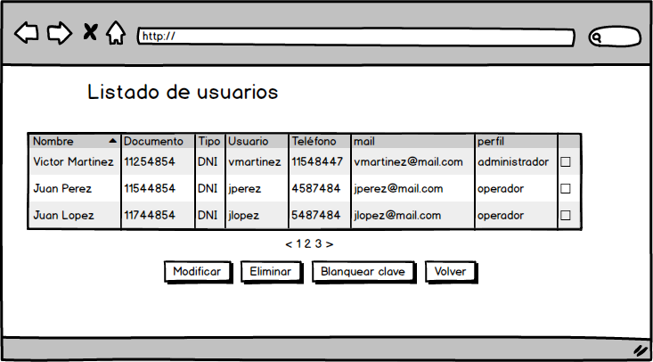

REQF003 – Alta de usuarios

Descripción

Permite generar nuevos usuarios para operar el sistema.

Entrada

Nombre, Apellido, teléfono, mail, tipo documento, número de documento, nombre de usuario (obligatorios).

Número de matrícula, especialidad, dirección(opcionales).

Proceso

Se verificará el mail ingresado y el nombre de usuario no estén registrados para otros usuarios en el sistema. Si la validación es correcta se generará un nuevo usuario en el sistema. Luego de la generación se enviará un mail a la casilla registrada para el nuevo usuario con las credenciales para el ingreso en el sistema, el mail contendrá el nombre de usuario, la URL del sistema y una clave generada automáticamente que será de único uso.

Salida

Usuario generado

Prototipo de pantallas

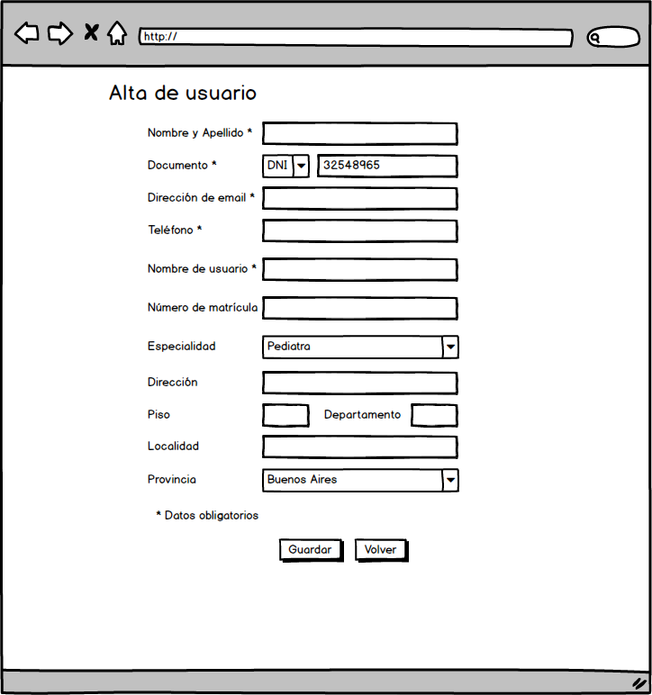

REQF004 – Baja de usuarios

Descripción

Permite eliminar usuarios del sistema.

Entrada

Usuario a eliminar.

Proceso  
 Se seleccionará el usuario del listado y se utilizará la opción eliminar, el sistema solicitará confirmación para continuar.

La baja será lógica. Los usuarios eliminados no podrán volver a ingresar al sistema. No se mostrarán en los listados los usuarios eliminados.

Salida

Usuario eliminado

Prototipo de pantallas

REQF005 – Modificación de usuarios

Descripción

Permite modificar los datos de un usuario.

Entrada

Usuario a modificar.

Proceso  
 Se deberá seleccionar un usuario del listado y se utilizará la opción modificar, a continuación se mostrará el formulario de alta de usuario con los datos cargados del usuario seleccionado, se podrán modificar todos los datos salvo el nombre de usuario en el sistema.

Para modificar la clave de ingreso se deberá seleccionar la opción “Blanquear clave”, el sistema generará la nueva clave y se enviará un mail a la casilla registrada para el usuario con las credenciales para el ingreso en el sistema, el mail contendrá el nombre de usuario, la URL del sistema y una clave generada automáticamente que será de único uso.

Salida

Usuario modificado.

Prototipo de pantallas

REQF006 – Listado de pacientes

Descripción

Se mostrará un listado con todos los pacientes registrados en el sistema.

Entrada

N/A.

Proceso

Se mostrará un listado con todos los pacientes registrados en el sistema, el listado tendrá los campos nombre, apellido, tipo y número de documento, teléfono, mail, dirección.

Si se selecciona un paciente del listado se mostrará el detalle del mismo (REQF007), con todos sus datos.

El listado tendrá la opción de modificar, o eliminar cualquier paciente.

El listado estará paginado en aproximadamente 20 registros por página (valor parametrizable).

Salida

Listado de pacientes

Prototipo de pantallas



REQF007 – Detalle de paciente

Descripción

Se mostrarán los detalles de un paciente registrado en el sistema.

Entrada

El paciente a mostrar.

Proceso

Se mostrará el detalle del paciente con los siguientes datos: nombre y apellido, tipo y número de documento, dirección, teléfono, mail y una foto del paciente.

También se mostrarán las personas de contacto y la información disponible acerca de tratamientos y medicaciones.

En el detalle existirán opciones para agregar información acerca de tratamientos y medicaciones (REQF011), establecer personas de contacto (REQF014) o realizar la carga de las imágenes para reconocimiento facial (REQF018).

Salida

Detalle del paciente

Prototipo de pantallas



REQF008 – Alta de pacientes

Descripción

Permitirá registrar un nuevo paciente en el sistema

Entrada

Nombre Apellido, tipo y número de documento, calle, número, localidad, provincia, fecha de nacimiento (obligatorios).

Mail, piso, depto. (Opcionales)

Proceso

Se verificará que la combinación de Nombre Apellido, tipo y número de documento no estén registrados para otro paciente. Si la validación es correcta se generará un nuevo paciente en el sistema. Luego de la generación se podrá ingresar patologías (REQF011), tratamientos (REQF014) o personas de contacto (REQF017) asociadas al paciente.

Salida

Paciente ingresado en el sistema.

Prototipo de pantallas



REQF009 – Baja de pacientes

Descripción

Permite eliminar pacientes del sistema.

Entrada

Paciente a eliminar.

Proceso  
 Se seleccionará el paciente del listado y se utilizará la opción eliminar, el sistema solicitará confirmación para continuar.

La baja será lógica. Los pacientes eliminados no se mostrarán en el sistema.

Salida

Usuario eliminado

Prototipo de pantallas

REQF010 – Modificación de paciente

Descripción

Permite modificar los datos de un paciente.

Entrada

Paciente a modificar.

Proceso  
 Se deberá seleccionar un paciente del listado y se utilizará la opción modificar, a continuación se mostrará el formulario de alta de paciente con los datos cargados del usuario seleccionado, se podrán modificar todos los datos registrados del paciente.

Salida

Paciente modificado.

Prototipo de pantallas

REQF011 – Alta de patología de paciente

Descripción

Permite registrar la enfermedad de un paciente.

Entrada

El paciente y la enfermedad.

Proceso  
 Se seleccionará el paciente y luego se ingresará la enfermedad correspondiente.

La enfermedad se seleccionará de un listado existente en el sistema. El sistema solicitará confirmación para realizar la asociación.

Salida

Patología asociada a paciente.

Prototipo de pantallas

REQF012 – Baja de patología de paciente

Descripción

Permite quitar la relación de una enfermedad a un paciente.

Entrada

El paciente y la enfermedad.

Proceso  
 Se seleccionará la enfermedad del detalle de paciente y se realizará la baja con un botón para tal fin.

El sistema solicitará confirmación para realizar la baja. Se deberán eliminar los tratamientos médicos del paciente asociados a la enfermedad antes de realizar la baja.

Salida

Patología desvinculada del paciente.

Prototipo de pantallas

REQF013 – Modificación de patología de paciente

Descripción

Permite modificar la relación de una enfermedad a un paciente.

Entrada

El paciente y la enfermedad.

Proceso  
 Se seleccionará la enfermedad del detalle de paciente y se podrá reemplazar por otra.

El sistema solicitará confirmación para realizar la modificación.

Salida

Patología asociada a paciente.

Prototipo de pantallas

REQF014 – Alta de tratamiento médico de paciente

Descripción

Permite ingresar un tratamiento médico para un paciente asociado a una patología.

Entrada

Paciente, patología, tratamiento.

Proceso  
 Se ingresará al detalle de un paciente y se seleccionará la enfermedad del listado, luego se utilizará la opción nuevo tratamiento médico.

Se ingresará el tipo de tratamiento, la medicación y la dosis que el paciente consume.   
 el tratamiento quedará asociado a la enfermedad del paciente, se podrán ingresar hasta 5 tratamientos para cada enfermedad. En el tipo de tratamiento se considerará como críticos a aquellos que requieran una acción especial en caso de una emergencia, si el tratamiento ingresado no requiere tratamiento especial en una emergencia se considerará normal.

Salida

Tratamiento asociado a la enfermedad de un paciente

Prototipo de pantallas

REQF015 – Baja de tratamiento médico de paciente

Descripción

Permite quitar un tratamiento médico de un paciente.

Entrada

El paciente, enfermedad y tratamiento.

Proceso  
 Se seleccionará el tratamiento de la enfermedad del detalle de paciente y se realizará la baja con un botón para tal fin.

El sistema solicitará confirmación para realizar la baja.

Salida

Tratamiento médico desvinculado de la patología del paciente.

Prototipo de pantallas

REQF016 – Modificación de tratamiento médico de paciente

Descripción

Permite modificar un tratamiento médico asociado a una enfermedad de un paciente.

Entrada

El paciente, enfermedad, tratamiento.

Proceso  
 Se seleccionará el tratamiento del detalle de paciente y se podrá modificar el tipo de tratamiento y la dosis.

El sistema solicitará confirmación para realizar la modificación.

Salida

Tratamiento asociado a enfermedad de paciente.

Prototipo de pantallas

REQF017 – Alta de persona de contacto de paciente

Descripción

Permite ingresar una persona de contacto para un paciente.

Entrada

Paciente, datos persona de contacto.

Proceso  
 Se ingresará al detalle de un paciente y seleccionará la opción “agregar persona de contacto”, luego se mostrará un formulario de carga donde se ingresarán los siguientes datos: Nombre, Apellido, Teléfono, relación (padre, madre, amigo, etc) ( obligatorios), documento, mail dirección (opcionales).

Se podrán ingresar hasta 3 personas de contacto por paciente.

Salida

Persona de contacto agregada.

Prototipo de pantallas

REQF018 – Baja de persona de contacto de paciente

Descripción

Permite quitar una persona de contacto de un paciente.

Entrada

El paciente, datos de la persona.

Proceso  
 Se seleccionará la persona de contacto del detalle de paciente y se realizará la baja con un botón para tal fin.

El sistema solicitará confirmación para realizar la baja.

Salida

Persona de contacto desvinculada del paciente.

Prototipo de pantallas

REQF019 – Modificación de persona de contacto de paciente

Descripción

Permite modificar una persona de contacto de un paciente.

Entrada

El paciente, datos de la persona.

Proceso  
 Se seleccionará la persona de contacto del detalle de paciente y se podrá modificar los datos cargados.

El sistema solicitará confirmación para realizar la modificación.

Salida

Persona de contacto asociada al paciente.

Prototipo de pantallas

REQF020 – Listado imágenes de paciente para reconocimiento facial

Descripción

Se mostrará un listado con las imágenes cargadas para el reconocimiento del paciente.

Entrada

N/A.

Proceso

Se mostrará un listado con todas las imágenes asociadas a un paciente para su reconocimiento, el listado tendrá una vista previa de cada imagen. Se accederá al listado a través del detalle de paciente.

El listado tendrá la opción de modificar, o eliminar cualquier imagen.

Se accederá al listado desde el detalle de paciente.

Salida

Listado de imágenes

Prototipo de pantallas

REQF021 – Alta de imágenes de paciente para reconocimiento facial

Descripción

Permite ingresar imágenes para identificar un paciente.

Entrada

Paciente, imagen.

Proceso  
 Se ingresará al listado de imágenes y se podrán agregar las imágenes de a una.

Se deberán ingresar al menos 5 imágenes de frente y de perfil para cada paciente. Luego de subir las imágenes estas se asociarán al paciente con un botón “confirmar”.

Salida

Imagen agregada.

Prototipo de pantallas



REQF022 – Baja de imagen de paciente para reconocimiento facial

Descripción

Permite quitar una imagen de un paciente.

Entrada

Paciente, imagen.

Proceso  
 Se seleccionará la imagen del listado de imágenes de paciente y se realizará la baja con un botón para tal fin.

El sistema solicitará confirmación para realizar la baja.

Salida

Imagen desvinculada del paciente.

Prototipo de pantallas

REQF023 – Búsqueda de paciente

Descripción

Permite buscar un paciente en el sistema.

Entrada

Datos de paciente.

Proceso  
 La búsqueda de paciente se podrá realizar por nombre apellido, o por tipo y número de documento. Luego de ingresar los datos se deberá presionar el botón “Buscar”. El sistema mostrará el detalle de paciente encontrado, si no hay resultados de la búsqueda se notificará al operador.

Si se encuentra más de un resultado se mostrará la una lista con todos los usuarios encontrados y el operador deberá seleccionar de cual se verá el detalle.

Salida

Paciente.

Prototipo de pantallas

REQF024 – Reconocimiento de paciente

Descripción

Permite identificar un paciente registrado en el sistema.

Entrada

Datos de paciente.

Proceso  
 Para identificar un paciente se deberá presionar la opción “Reconocimiento” y luego la cara del paciente con el dispositivo móvil. Se deberá mantener el foco al menos 2 segundos hasta que se realice el reconocimiento. Si las imágenes capturadas por la cámara del dispositivo permiten identificar un paciente registrado se recuperarán sus datos asociados. Si no se reconoce el paciente se notificará al operador y se brindará opción de escanear nuevamente.

Salida

Datos de paciente.

Prototipo de pantallas:



REQF025 – Mostrar información de paciente

Descripción

Permite visualizar información de un paciente identificado.

Entrada

Datos de paciente.

Proceso  
 Se mostrará la información almacenada de un paciente identificado, Los datos que se mostrarán son: nombre apellido, tipo y número de documento, si tiene enfermedades y tratamientos asociados. También se mostrará la imagen principal que tenga registrada ese paciente y una opción para contactar a las personas que tenga asociado ese paciente. Si el paciente tiene tratamiento crítico se destacará en pantalla y se indicará par una rápida identificación.

Salida

Datos de paciente.

Prototipo de pantallas:



Requerimientos No Funcionales

REQNF001 – Facilidad de uso

Descripción

El sistema deberá ser intuitivo y fácil de usar para usuarios con conocimientos básicos de informática

La curva de aprendizaje para un usuario nuevo debe ser de hasta 4 horas para conocer las funcionalidades principales.

REQNF002 – Mensajes descriptivos

Descripción

Los mensajes que muestre el sistema deberán ser descriptivos y orientados al usuario final, explicando de forma clara lo que se quiere comunicar y sin detalles técnicos.

REQNF003 – Manual de usuario

Descripción

Se generará un manual de usuario que contenga la explicación de todas las funcionalidades del sistema, el manual deberá estar orientado al usuario final incluyendo captura de pantalla en todos los casos. Se deberá evitar la información técnica siempre que sea posible.

REQNF004 – Diseño web adaptable

Descripción

Se desarrollará el sistema utilizando un diseño web adaptable (Responsive web design) lo que permitirá su correcta visualización en cualquier dispositivo.

REQNF005 – Ayuda

Descripción

Se generará una ayuda en línea que estará disponible para los usuarios, aquí se encontrará la utilización de las funcionalidades básicas del sistema, se podrán realizar búsquedas por un tema específico.

Requerimientos de Seguridad

REQS001 – Acceso al sistema con usuarios nominados

Descripción

Solo se podrá acceder al sistema con usuarios nominados. Todos los usuarios deber´án iniciar sesión para operar. Para iniciar sesión se deberá ingresar nombre de usuario y contraseña. La única pantalla que se podrá visualizar sin iniciar sesión es la de ingreso al sistema.

REQS002 – Establecer claves de alta seguridad

Descripción

Se utilizará una política de contraseñas para establecer claves de alta seguridad, las contraseñas no podrán tener menos de 8 caracteres y deberán estar compuestas de números y letras.

REQS003 – Establecer perfiles de usuarios

Descripción

Todos los usuarios del sistema estarán asociados a un perfil. El perfil definirá las funcionalidades que tenga habilitadas el usuario. El sistema contará con 3 perfiles predeterminados Administrador, operador y visualizador.

Administrador será el perfil más importante del sistema y contendrá todas las funcionalidades.  
 Operador tendrá todas las funcionalidades relacionadas a la carga de pacientes y consultas.  
 Visualizador solo podrá realizar consultas (incluido el reconocimiento de pacientes).

REQS004 – Seguridad en la transmisión de datos

Descripción

Se deberá segurizar la transmisión de los datos entre el servidor y los clientes, así sean clientes que accedan desde una pc o desde un dispositivo móvil. Para ello se utilizarán certificados para realizar la transmisión de datos a través de https, implementando TLS para la segurización del canal.

REQS005 – Seguridad en los servicios de la aplicación

Descripción

Se deberá segurizar los servicios que exponga la aplicación, la seguridad se implementará utilizando el estándar JWT. Todos los servicios deberán recibir un token JWT válido para su ejecución. El token se generará y se enviará al cliente en el inicio de sesión.

REQS006 – Seguridad en la base de datos

Descripción

Se implementar seguridad en la base de datos, solo podrá acceder a la base de datos un administrador, todas las operaciones sobre las tablas (consultas, modificaciones, ingreso o borrado de datos) se realizarán únicamente a través de los servicios de la aplicación y utilizando stored procedures (procedimientos almacenados) no se tendrá permisos sobre las tablas. Los servicios de aplicación utilizarán un usuario/clave generado en el motor de base de datos para estas operaciones.

Requerimientos de Performance

REQP001 – Tiempo de respuesta de reconocimiento

Descripción

El reconocimiento de las personas de ser como máximo de 8 segundos, esto incluye desde que se enfoca la cara del paciente con el dispositivo móvil hasta la visualización de los resultados. El tiempo que se deberá mantener enfocando al paciente será como máximo de 2 segundos.

REQP002 – Tiempo de respuesta de la aplicación

Descripción

Toda funcionalidad del sistema deberá finalizar y responder al usuario en un tiempo máximo de 5 segundos, exceptuando el reconocimiento de pacientes.

REQP003 – Usuarios concurrentes

Descripción

El sistema deberá soportar hasta 100 usuarios concurrentes sin que esto impacte en los resultados obtenidos ni en el tiempo de respuesta de la aplicación. A partir de este número se considerará que el sistema funciona normalmente si los tiempos de respuesta se incrementan un 10% cada 50 usuarios adicionales.

Requerimientos de Interfaces Externas

REQIE001 – Estación de trabajo

Descripción

Se necesita una estación de trabajo con conexión a internet y navegador web Mozilla Firefox o Chrome para utilizar la aplicación.

REQIE002 – Dispositivo móvil

Descripción

Se necesita un dispositivo móvil con sistema operativo Android y conexión a internet.

Información Complementaria

Apéndices

N/A

## Anexo 3: Casos de uso

|  |  |  |  |
| --- | --- | --- | --- |
| **CU_0001** | **Ingreso al sistema** | | |
| Funcionalidad | Ingreso al sistema | | |
| Actor | Usuario, administrador | | |
| Descripción | Permite al operador loguearse en el sistema | | |
| Precondición | 1. El usuario debe estar registrado en el sistema. | | |
| Secuencia normal | Paso | | Acción |
| 1 | | El operador ingresará el nombre de usuario y la clave. |
| 2 | | Se verificará que el nombre de usuario ingresado esté registrado en el sistema |
| 3 | | Se verificará que la clave ingresada sea la misma que está registrada en el sistema para el nombre de usuario ingresado. |
| 4 | | Se redireccionará al usuario a la pantalla inicial del sistema. |
|  | |  |
|  | |  |
|  | |  |
| Postcondición | El operador queda con la sesión iniciada (logueado) en el sistema | | |
| Excepciones | Paso | Acción | |
| 2 - 3 | Si no coinciden los datos ingresados con los registrados en el sistema se notificará al usuario y vuelve al paso 1. | |
|  |  | |
|  |  | |
| Comentarios |  | | |
| Importancia | Alta | | |

|  |  |  |  |
| --- | --- | --- | --- |
| **CU_0002** | **Alta de Usuario** | | |
| Funcionalidad | ABM de usuarios | | |
| Actor | Administrador | | |
| Descripción | Permite al administrador generar un nuevo usuario del sistema | | |
| Precondición | 1. El Administrador debe estar logueado en el sistema. | | |
| Secuencia normal | Paso | | Acción |
| 1 | | El administrador ingresará a la funcionalidad ABM de usuarios. |
| 2 | | El administrador seleccionará la opción “Nuevo Usuario”. |
| 3 | | Se mostrará el formulario de alta y se ingresarán los datos requeridos para un nuevo usuario:   1. Nombre y Apellido. 2. DNI 3. login 4. mail 5. teléfono 6. matrícula 7. especialidad 8. dirección 9. piso 10. departamento 11. localidad 12. provincia 13. perfil (se podrá seleccionar) |
| 4 | | Se grabará con la opción “Guardar”. |
| 5 | | Si se pudo realizar el alta el sistema informará al administrador y luego redireccionará al menú principal |
|  | |  |
|  | |  |
| Postcondición | El nuevo usuario quedará guardado en el sistema | | |
| Excepciones | Paso | Acción | |
| 4 | Si faltan ingresar datos obligatorios el sistema informará para que los ingrese antes de continuar. | |
| 4 | Si no se puede guardar se informará al administrador y este caso de uso aborta. | |
|  |  | |
| Comentarios |  | | |
| Importancia | Alta | | |

|  |  |  |  |
| --- | --- | --- | --- |
| **CU_0003** | **Baja de Usuario** | | |
| Funcionalidad | ABM de usuarios | | |
| Actor | Administrador | | |
| Descripción | Permite al administrador eliminar un usuario existente | | |
| Precondición | 1. El administrador debe estar logueado en el sistema. 2. El usuario a eliminar debe estar registrado en el sistema | | |
| Secuencia normal | Paso | | Acción |
| 1 | | El administrador ingresará a la funcionalidad ABM de usuarios. |
| 2 | | El administrador seleccionará un usuario del listado y luego la opción “Eliminar”. |
| 3 | | Se borrará lógicamente el usuario. |
| 4 | | Si se pudo realizar la baja el sistema informará al administrador y luego redireccionará al menú principal |
|  | |  |
|  | |  |
|  | |  |
| Postcondición | El usuario se marcará como eliminado | | |
| Excepciones | Paso | Acción | |
| 4 | Si no se puede eliminar el usuario se informará al usuario y este caso de uso aborta | |
|  |  | |
|  |  | |
| Comentarios | La baja de usuarios será lógica (no se eliminarán los registros físicamente de la base de datos) | | |
| Importancia | Alta | | |

|  |  |  |  |
| --- | --- | --- | --- |
| **CU_0004** | **Modificación de Usuario** | | |
| Funcionalidad | ABM de usuarios | | |
| Actor | Administrador | | |
| Descripción | Permite al administrador modificar un usuario existente | | |
| Precondición | 1. El administrador debe estar logueado en el sistema. 2. El usuario a modificar debe estar registrado en el sistema | | |
| Secuencia normal | Paso | | Acción |
| 1 | | El administrador ingresará a la funcionalidad ABM de usuarios. |
| 2 | | El administrador seleccionará un usuario del listado y luego la opción “Modificar”. |
| 3 | | Se mostrará el formulario de alta con los datos cargados del usuario seleccionado. |
| 4 | | Luego de modificar los datos deseados se guardarán los cambios mediante la opción “Modificar” |
| 5 | | Si se puede realizar la modificación se informará al operador y se redireccionará al menú principal |
|  | |  |
|  | |  |
| Postcondición | El usuario se queda modificado. | | |
| Excepciones | Paso | Acción | |
| 4 | Si no se puede guardar la modificación se informará al administrador y este caso de uso aborta. | |
|  |  | |
|  |  | |
| Comentarios | SI hay campos que no se pueden modificar (debido a que son clave) se mostrarán como solo lectura. | | |
| Importancia | Alta | | |

|  |  |  |  |
| --- | --- | --- | --- |
| **CU_0005** | **Alta de paciente** | | |
| Funcionalidad | ABM de pacientes | | |
| Actor | usuario | | |
| Descripción | Permite al ingresar un nuevo paciente al sistema | | |
| Precondición | 1. El usuario debe estar logueado en el sistema. | | |
| Secuencia normal | Paso | | Acción |
| 1 | | El usuario ingresará a la funcionalidad ABM de pacientes. |
| 2 | | El usuario seleccionará la opción “Nuevo paciente”. |
| 3 | | Se mostrará el formulario de alta y se ingresarán los datos requeridos para un nuevo paciente:   1. Nombre y Apellido. 2. DNI 3. teléfono 4. mail 5. dirección 6. piso 7. departamento 8. localidad 9. provincia 10. tipo de documento |
| 4 | | Se grabará con la opción “Guardar”. |
| 5 | | Si se pudo realizar el alta el sistema informará al usuario y luego redireccionará al menú principal |
|  | |  |
|  | |  |
| Postcondición | El nuevo paciente quedará guardado en el sistema | | |
| Excepciones | Paso | Acción | |
| 4 | Si faltan ingresar datos obligatorios el sistema informará para que los ingrese antes de continuar. | |
| 4 | Si no se puede guardar se informará al administrador y este caso de uso aborta. | |
|  |  | |
| Comentarios |  | | |
| Importancia | Alta | | |

|  |  |  |  |
| --- | --- | --- | --- |
| **CU_0006** | **Baja de Paciente** | | |
| Funcionalidad | ABM de pacientes | | |
| Actor | usuario | | |
| Descripción | Permite eliminar un paciente existente | | |
| Precondición | 1. El usuario debe estar logueado en el sistema. 2. El paciente a eliminar debe estar registrado en el sistema | | |
| Secuencia normal | Paso | | Acción |
| 1 | | El usuario ingresará a la funcionalidad ABM de pacientes. |
| 2 | | El usuario seleccionará un paciente del listado y luego la opción “Eliminar”. |
| 3 | | Se borrará lógicamente el paciente. |
| 4 | | Si se pudo realizar la baja el sistema informará al usuario y luego redireccionará al menú principal |
|  | |  |
|  | |  |
|  | |  |
| Postcondición | El paciente se marcará como eliminado | | |
| Excepciones | Paso | Acción | |
| 4 | Si no se puede eliminar el paciente se informará al usuario y este caso de uso aborta | |
|  |  | |
|  |  | |
| Comentarios | La baja de pacientes será lógica (no se eliminarán los registros físicamente de la base de datos) | | |
| Importancia | Alta | | |

|  |  |  |  |
| --- | --- | --- | --- |
| **CU_0007** | **Modificación de Paciente** | | |
| Funcionalidad | ABM de pacientes | | |
| Actor | Usuario | | |
| Descripción | Permite modificar un paciente existente | | |
| Precondición | 1. El paciente debe estar logueado en el sistema. 2. El paciente a modificar debe estar registrado en el sistema | | |
| Secuencia normal | Paso | | Acción |
| 1 | | El usuario ingresará a la funcionalidad ABM de pacientes. |
| 2 | | El usuario seleccionará un paciente del listado y luego la opción “Modificar”. |
| 3 | | Se mostrará el formulario de alta con los datos cargados del paciente seleccionado. |
| 4 | | Luego de modificar los datos deseados se guardarán los cambios mediante la opción “Modificar” |
| 5 | | Luego de realizar la modificación se informará al operador y se redireccionará al menú principal |
|  | |  |
|  | |  |
| Postcondición | El paciente se queda modificado. | | |
| Excepciones | Paso | Acción | |
| 5 | Si no se puede guardar la modificación se informará al usuario y este caso de uso aborta. | |
|  |  | |
|  |  | |
| Comentarios | SI hay campos que no se pueden modificar (debido a que son clave) se mostrarán como solo lectura. | | |
| Importancia | Alta | | |

|  |  |  |  |
| --- | --- | --- | --- |
| **CU_0008** | **Alta de patología** | | |
| Funcionalidad | ABM de patologías | | |
| Actor | Usuario | | |
| Descripción | Permite asociar una patología a un paciente existente | | |
| Precondición | 1. El usuario debe estar logueado en el sistema. 2. El paciente debe existir en el sistema. | | |
| Secuencia normal | Paso | | Acción |
| 1 | | El usuario seleccionará el paciente. |
| 2 | | Se seleccionará la opción “alta de patología” |
| 3 | | Se seleccionará la patología de un listado. |
| 4 | | Se realizara la asociación seleccionando la opción “Guardar”, el sistema solicitará confirmación del usuario. |
| 5 | | Si se puede realizar la asociación se informará al operador y se redireccionará al menú principal |
|  | |  |
|  | |  |
| Postcondición | Se asocia la patología con el paciente. | | |
| Excepciones | Paso | Acción | |
| 4 | Si no se puede guardar la asociación se informará al usuario y este caso de uso aborta. | |
|  |  | |
|  |  | |
| Comentarios | SI hay campos que no se pueden modificar (debido a que son clave) se mostrarán como solo lectura. | | |
| Importancia | Alta | | |

|  |  |  |  |
| --- | --- | --- | --- |
| **CU_0009** | **Baja de Patología** | | |
| Funcionalidad | ABM de patologías | | |
| Actor | usuario | | |
| Descripción | Permite eliminar la asociación de una patología a un paciente. | | |
| Precondición | 1. El usuario debe estar logueado en el sistema. 2. El paciente debe estar registrado en el sistema. 3. Debe existir la asociación entre el paciente y la patología. | | |
| Secuencia normal | Paso | | Acción |
| 1 | | El usuario seleccionará el paciente del listado |
| 2 | | Se podrá desasociar la patología al paciente con la opción “Eliminar Patología”. |
| 3 | | Se borrará asociación el paciente. |
| 4 | | El sistema informará al usuario y luego redireccionará al menú principal |
|  | |  |
|  | |  |
|  | |  |
| Postcondición | Se elimina la asociación patología – paciente. | | |
| Excepciones | Paso | Acción | |
| 3 | Si no se puede eliminar se informará al usuario y este caso de uso aborta | |
|  |  | |
|  |  | |
| Comentarios | No se podrán eliminar patologías que tengan un tratamiento médico asociado. | | |
| Importancia | Alta | | |

|  |  |  |  |
| --- | --- | --- | --- |
| **CU_0010** | **Modificación de Patología** | | |
| Funcionalidad | ABM de patologías | | |
| Actor | Usuario | | |
| Descripción | Permite modificar la asociación de un paciente con una patología | | |
| Precondición | 1. El usuario debe estar logueado en el sistema. 2. El paciente debe estar registrado en el sistema. 3. Debe existir la asociación entre el paciente y la patología. | | |
| Secuencia normal | Paso | | Acción |
| 1 | | El usuario seleccionará el paciente del listado |
| 2 | | El usuario seleccionará la patología a modificar |
| 3 | | Se seleccionará la nueva patología de un listado. |
| 4 | | Se realizará la modificación con la opción “Guardar” |
| 5 | | Se informará al operador y se redireccionará al menú principal |
|  | |  |
|  | |  |
| Postcondición | Se modifica la relación entre el paciente y la patología. | | |
| Excepciones | Paso | Acción | |
| 4 | Si no se puede guardar la modificación se informará al usuario y este caso de uso aborta. | |
|  |  | |
|  |  | |
| Comentarios | No se podrán modificar patologías que tengan un tratamiento médico asociado. | | |
| Importancia | Alta | | |

|  |  |  |  |
| --- | --- | --- | --- |
| **CU_0011** | **Alta de tratamiento médico** | | |
| Funcionalidad | ABM de tratamiento médico | | |
| Actor | Usuario | | |
| Descripción | Permite agregar un tratamiento médico a una patología registrada para un paciente. | | |
| Precondición | 1. El usuario debe estar logueado en el sistema. 2. El paciente debe existir en el sistema. 3. Debe existir una patología asociada al paciente. | | |
| Secuencia normal | Paso | | Acción |
| 1 | | El usuario seleccionará el paciente. |
| 2 | | Se seleccionará la opción “tratamiento de médico” |
| 3 | | Se seleccionará la patología a la que se desea agregar un tratamiento y se ingresará un texto con los detalles del tratamiento. |
| 4 | | Se guardará el tratamiento seleccionando la opción “Guardar”, el sistema solicitará confirmación del usuario. |
| 5 | | Luego de realizar la asociación se informará al operador y se redireccionará al menú principal |
|  | |  |
|  | |  |
| Postcondición | Se registra el tratamiento para la patología elegida. | | |
| Excepciones | Paso | Acción | |
| 4 | Si no se puede guardar el tratamiento se informará al usuario y este caso de uso aborta. | |
|  |  | |
|  |  | |
| Comentarios |  | | |
| Importancia | Alta | | |

|  |  |  |  |
| --- | --- | --- | --- |
| **CU_0012** | **Baja de tratamiento médico** | | |
| Funcionalidad | ABM de tratamiento médico | | |
| Actor | usuario | | |
| Descripción | Permite eliminar un tratamiento médico asociado a una patología. | | |
| Precondición | 1. El usuario debe estar logueado en el sistema. 2. El paciente debe estar registrado en el sistema. 3. Debe existir la asociación entre el paciente y la patología. 4. Debe existir un tratamiento médico para esa patología | | |
| Secuencia normal | Paso | | Acción |
| 1 | | El usuario seleccionará el paciente del listado |
| 2 | | Se podrá eliminar el tratamiento médico asociado a una patología con la opción “eliminar tratamiento” |
| 3 | | Se borrará el tratamiento asociado a la patología del paciente. |
| 4 | | El sistema informará al usuario y luego redireccionará al menú principal |
|  | |  |
|  | |  |
|  | |  |
| Postcondición | Se elimina el tratamiento médico. | | |
| Excepciones | Paso | Acción | |
| 3 | Si no se puede eliminar se informará al usuario y este caso de uso aborta | |
|  |  | |
|  |  | |
| Comentarios |  | | |
| Importancia | Alta | | |

|  |  |  |  |
| --- | --- | --- | --- |
| **CU_0013** | **Modificación de tratamiento médico** | | |
| Funcionalidad | ABM de tratamiento médico | | |
| Actor | Usuario | | |
| Descripción | Permite modificar un tratamiento médico existente. | | |
| Precondición | 1. El usuario debe estar logueado en el sistema. 2. El paciente debe estar registrado en el sistema. 3. Debe existir la asociación entre el paciente y la patología. 4. Debe existir un tratamiento médico registrado. | | |
| Secuencia normal | Paso | | Acción |
| 1 | | El usuario seleccionará el paciente del listado |
| 2 | | El usuario seleccionará el tratamiento médico a modificar |
| 3 | | Se ingresará el nuevo texto para el tratamiento. |
| 4 | | Se realizará la modificación con la opción “Guardar” |
| 5 | | Se informará al operador y se redireccionará al menú principal |
|  | |  |
|  | |  |
| Postcondición | Se modifica el tratamiento médico generado.. | | |
| Excepciones | Paso | Acción | |
| 4 | Si no se puede guardar la modificación se informará al usuario y este caso de uso aborta. | |
|  |  | |
|  |  | |
| Comentarios | No se podrán modificar patologías que tengan un tratamiento médico asociado. | | |
| Importancia | Alta | | |

|  |  |  |  |
| --- | --- | --- | --- |
| **CU_0014** | **Alta de persona de contacto** | | |
| Funcionalidad | ABM de persona de contacto | | |
| Actor | Usuario | | |
| Descripción | Permite agregar una persona de contacto asociada a un paciente. | | |
| Precondición | 1. El usuario debe estar logueado en el sistema. 2. El paciente debe existir en el sistema. | | |
| Secuencia normal | Paso | | Acción |
| 1 | | El usuario seleccionará el paciente. |
| 2 | | Se seleccionará la opción “agregar persona de contacto” |
| 3 | | Se ingresarán los datos:  Nombre  Apellido Teléfono  relación (padre, madre, amigo, etc)  documento,  mail  dirección |
| 4 | | Se guardará el familiar la opción “Guardar”, el sistema solicitará confirmación del usuario. |
| 5 | | Luego de realizar el alta se informará al operador y se redireccionará al menú principal |
|  | |  |
|  | |  |
| Postcondición | Se registra una persona de contacto al paciente. | | |
| Excepciones | Paso | Acción | |
| 4 | Si no se puede guardar se informará al usuario y este caso de uso aborta. | |
|  |  | |
|  |  | |
| Comentarios |  | | |
| Importancia | Alta | | |

|  |  |  |  |
| --- | --- | --- | --- |
| **CU_0015** | **Baja de persona de contacto** | | |
| Funcionalidad | ABM de persona de contacto | | |
| Actor | usuario | | |
| Descripción | Permite eliminar una persona de contacto asociada a un paciente. | | |
| Precondición | 1. El usuario debe estar logueado en el sistema. 2. El paciente debe estar registrado en el sistema. 3. Debe existir una persona de contacto asociada al paciente. | | |
| Secuencia normal | Paso | | Acción |
| 1 | | El usuario seleccionará el paciente del listado |
| 2 | | Se podrá eliminar la persona de contacto con la opción “eliminar persona de contacto” |
| 3 | | Se borrará la persona de contacto asociada al paciente. |
| 4 | | El sistema informará al usuario y luego redireccionará al menú principal |
|  | |  |
|  | |  |
|  | |  |
| Postcondición | Se la persona de contacto. | | |
| Excepciones | Paso | Acción | |
| 3 | Si no se puede eliminar se informará al usuario y este caso de uso aborta | |
|  |  | |
|  |  | |
| Comentarios |  | | |
| Importancia | Alta | | |

|  |  |  |  |
| --- | --- | --- | --- |
| **CU_0016** | **Modificación de persona de contacto** | | |
| Funcionalidad | ABM de persona de contacto | | |
| Actor | Usuario | | |
| Descripción | Permite modificar una persona de contacto registrada. | | |
| Precondición | 1. El usuario debe estar logueado en el sistema. 2. El paciente debe estar registrado en el sistema. 3. Debe existir una persona de contacto asociada al paciente. | | |
| Secuencia normal | Paso | | Acción |
| 1 | | El usuario seleccionará el paciente del listado |
| 2 | | El usuario seleccionará la persona de contacto a modificar. |
| 3 | | El usuario modifica los datos desados. |
| 4 | | Se realizará la modificación con la opción “Guardar” |
| 5 | | Se informará al operador y se redireccionará al menú principal |
|  | |  |
|  | |  |
| Postcondición | Se modifica la persona de contacto asociada al paciente | | |
| Excepciones | Paso | Acción | |
| 4 | Si no se puede guardar la modificación se informará al usuario y este caso de uso aborta. | |
|  |  | |
|  |  | |
| Comentarios | No se podrán modificar datos que sean clave. | | |
| Importancia | Alta | | |

|  |  |  |  |
| --- | --- | --- | --- |
| **CU_0017** | **Alta de imágenes para reconocimiento facial** | | |
| Funcionalidad | ABM de pacientes | | |
| Actor | Usuario | | |
| Descripción | Permite agregar registrar las imágenes necesarias para el reconocimiento facial. | | |
| Precondición | 1. El usuario debe estar logueado en el sistema. 2. El paciente debe existir en el sistema. | | |
| Secuencia normal | Paso | | Acción |
| 1 | | El usuario seleccionará el paciente. |
| 2 | | Se seleccionará la opción “agregar imágenes para reconocimiento facial” |
| 3 | | Se seleccionará una imagen previamente digitalizada del disco. |
| 4 | | Se guardará la imagen asociada al paciente. |
| 5 | | Luego de realizar el alta se informará al operador y se redireccionará al menú principal |
|  | |  |
|  | |  |
| Postcondición | Se registra una imagen asociada al paciente. | | |
| Excepciones | Paso | Acción | |
| 4 | Si no se puede guardar se informará al usuario y este caso de uso aborta. | |
|  |  | |
|  |  | |
| Comentarios | Las imágenes deberán existir previamente.  El alta de imágenes será de a una. | | |
| Importancia | Alta | | |

|  |  |  |  |
| --- | --- | --- | --- |
| **CU_0018** | **Baja de imagen para reconocimiento facial** | | |
| Funcionalidad | ABM de pacientes | | |
| Actor | usuario | | |
| Descripción | Permite eliminar una imagen asociada a un paciente. | | |
| Precondición | 1. El usuario debe estar logueado en el sistema. 2. El paciente debe estar registrado en el sistema. 3. Debe existir una imagen asociada al paciente. | | |
| Secuencia normal | Paso | | Acción |
| 1 | | El usuario seleccionará el paciente del listado |
| 2 | | Se seleccionará la opción ”imágenes para reconocimiento” |
| 3 | | Se borrará la imagen registrad con la opción “Eliminar Imagen”. |
| 4 | | El sistema informará al usuario y luego redireccionará al menú principal |
|  | |  |
|  | |  |
|  | |  |
| Postcondición | Se la persona de contacto. | | |
| Excepciones | Paso | Acción | |
| 3 | Si no se puede eliminar se informará al usuario y este caso de uso aborta | |
|  |  | |
|  |  | |
| Comentarios |  | | |
| Importancia | Alta | | |

|  |  |  |  |
| --- | --- | --- | --- |
| **CU_0019** | **Búsqueda de paciente** | | |
| Funcionalidad | ABM de pacientes | | |
| Actor | usuario | | |
| Descripción | Permite buscar un paciente registrado en el sistema. | | |
| Precondición | 1. El usuario debe estar logueado en el sistema. 2. El paciente debe estar registrado en el sistema. | | |
| Secuencia normal | Paso | | Acción |
| 1 | | El usuario seleccionará la opción “búsqueda de paciente” |
| 2 | | Se ingresará “Nombre Apellido” del paciente o número de documento. |
| 3 | | Se realizará la búsqueda con la opción “Buscar” |
| 4 | | Se mostrarán el detalle del paciente. |
|  | |  |
|  | |  |
|  | |  |
| Postcondición | N/A | | |
| Excepciones | Paso | Acción | |
|  |  | |
|  |  | |
|  |  | |
| Comentarios | Si no se encuentran resultados en la búsqueda se notificará al paciente. | | |
| Importancia | Alta | | |

|  |  |  |  |
| --- | --- | --- | --- |
| **CU_0020** | **Reconocimiento de paciente** | | |
| Funcionalidad | Reconocimiento de paciente | | |
| Actor | Medico emergencia | | |
| Descripción | Permite identificar un paciente a través de sus imágenes. | | |
| Precondición | 1. El médico de emergencia debe estar logueado en el sistema. 2. El paciente debe existir en el sistema. 3. El paciente debe tener imágenes asociadas 4. El médico de emergencia debe tener la aplicación iniciada. | | |
| Secuencia normal | Paso | | Acción |
| 1 | | El médico de emergencia apuntará a la cara del paciente con el dispositivo móvil. |
| 2 | | La aplicación emitirá un sonido al identificar automáticamente al paciente utilizando las técnicas de reconocimiento facial. |
| 3 | | Se mostrarán los datos del paciente identificado |
|  | |  |
|  | |  |
|  | |  |
|  | |  |
| Postcondición | N/A | | |
| Excepciones | Paso | Acción | |
|  |  | |
|  |  | |
|  |  | |
| Comentarios | Si no se puede identificar al paciente se notificará al usuario. | | |
| Importancia | Alta | | |

|  |  |  |  |
| --- | --- | --- | --- |
| **CU_0021** | **Recuperar información de paciente** | | |
| Funcionalidad | Reconocimiento de paciente | | |
| Actor | Medico emergencia | | |
| Descripción | Devuelve la información de un paciente identificado. | | |
| Precondición | 1. El médico de emergencia debe estar logueado en el sistema. 2. El paciente debe existir en el sistema. 3. El paciente debe tener imágenes asociadas 4. El médico de emergencia debe tener la aplicación iniciada. 5. El paciente debe haber sido identificado. | | |
| Secuencia normal | Paso | | Acción |
| 1 | | Luego de la identificación se mostrarán los datos del paciente: Nombre Apellido, dirección, número de documento, patologías relacionadas y tratamientos médicos asociados. |
| 2 | | El operador podrá ver los datos de una persona de contacto asociada con la opción “Ver personas de contacto” |
|  | |  |
| Postcondición | N/A | | |
| Excepciones | Paso | Acción | |
|  |  | |
|  |  | |
|  |  | |
| Comentarios | Si no se puede recuperar la información del paciente se notificará al usuario. | | |
| Importancia | Alta | | |

## Anexo 4: Casos de prueba

|  |  |  |
| --- | --- | --- |
| **CT_001** | **Ingreso al Sistema** | |
| Funcionalidad | REQF001 – Ingreso al Sistema | |
| Ambiente | Desarrollo | |
| Actor | Operador | |
| Descripción | Permite al operador ingresar al sistema. | |
| Precondición | 1. El usuario debe estar registrado en el sistema. 2. El usuario debe estar habilidato. | |
| Secuencia normal | Paso | Acción |
| 1 | El operador ingresa su nombre de usuario y contraseña. |
| 2 | Se ingresará al sistema con la opción “Ingresar”. |
| 3 | El sistema redireccionará a la pantalla de inicio |
|  |  |
| Postcondición | El usuario queda logueado en el sistema. | |
| Resultado esperado | El ingreso se realiza de forma satisfactoria. | |
| Resultado obtenido | Se obtuvo el resultado esperado. | |
| Comentarios |  | |
| Importancia | Alta | |

|  |  |  |
| --- | --- | --- |
| **CT_002** | **Listado de usuarios** | |
| Funcionalidad | REQF002 – Listado de usuarios | |
| Ambiente | Desarrollo | |
| Actor | Administrador | |
| Descripción | Muestra el listado de usuarios registrados. | |
| Precondición | 1. El usuario debe estar logueado en el sistema. 2. El usuario tener un perfil que permita realizar la acción. | |
| Secuencia normal | Paso | Acción |
| 1 | El operador seleccionará la opción “Usuarios”. |
| 2 | Se mostrará el listado de usuarios. |
|  |  |
| Postcondición | NA | |
| Resultado esperado | Se muestra el listado correspondiente. | |
| Resultado obtenido | Se obtuvo el resultado esperado. | |
| Comentarios |  | |
| Importancia | Alta | |

|  |  |  |
| --- | --- | --- |
| **CT_003** | **Alta de usuario** | |
| Funcionalidad | REQF003 – Alta de usuarios | |
| Ambiente | Desarrollo | |
| Actor | Administrador | |
| Descripción | Permite generar un nuevo usuario en el sistema. | |
| Precondición | 1. El usuario debe estar logueado en el sistema. 2. El usuario tener un perfil que permita realizar la acción. | |
| Secuencia normal | Paso | Acción |
| 1 | El operador seleccionará la opción “Usuarios”. |
| 2 | En el listado de usuarios seleccionará la opción “Nuevo Usuario”. |
| 3 | El operador ingresará los datos requeridos para un nuevo usuario. |
| 4 | El usuario se generará con la opción “Guardar”. |
|  |  |
| Postcondición | Se genera un nuevo usuario en el sistema. | |
| Resultado esperado | Se genera el usuario correctamente. | |
| Resultado obtenido | Se obtuvo el resultado esperado. | |
| Comentarios |  | |
| Importancia | Alta | |

|  |  |  |
| --- | --- | --- |
| **CT_004** | **Baja de usuario** | |
| Funcionalidad | REQF004 – Baja de usuarios | |
| Ambiente | Desarrollo | |
| Actor | Administrador | |
| Descripción | Permite eliminar un usuario en el sistema. | |
| Precondición | 1. El usuario debe estar logueado en el sistema. 2. El usuario tener un perfil que permita realizar la acción. | |
| Secuencia normal | Paso | Acción |
| 1 | El operador seleccionará la opción “Usuarios”. |
| 2 | En el listado de usuarios seleccionará el usuario a eliminar. |
| 3 | El operador seleccionará la opción “Eliminar”. |
| 4 | El sistema solicitará confirmación para realizar la baja. |
|  |  |
| Postcondición | El usuario se da de baja en el sistema. | |
| Resultado esperado | Se elimina el usuario correctamente. | |
| Resultado obtenido | Se obtuvo el resultado esperado. | |
| Comentarios |  | |
| Importancia | Alta | |

|  |  |  |
| --- | --- | --- |
| **CT_005** | **Modificación de usuario** | |
| Funcionalidad | REQF005 – Modificación de usuarios | |
| Ambiente | Desarrollo | |
| Actor | Administrador | |
| Descripción | Permite modificar un usuario existente en el sistema. | |
| Precondición | 1. El usuario debe estar logueado en el sistema. 2. El usuario tener un perfil que permita realizar la acción. | |
| Secuencia normal | Paso | Acción |
| 1 | El operador seleccionará la opción “Usuarios”. |
| 2 | En el listado de usuarios seleccionará el usuario a eliminar. |
| 3 | El operador seleccionará la opción “Modificar”. |
| 4 | El sistema mostrará los datos del usuario. |
| 5 | Los cambios se realizarán con la opción “Guardar”. |
|  |  |
| Postcondición | El usuario queda modificado. | |
| Resultado esperado | Se modifica el usuario correctamente. | |
| Resultado obtenido | Se obtuvo el resultado esperado. | |
| Comentarios |  | |
| Importancia | Alta | |

|  |  |  |
| --- | --- | --- |
| **CT_006** | **Listado de pacientes** | |
| Funcionalidad | REQF006 – Listado de pacientes | |
| Ambiente | Desarrollo | |
| Actor | Administrador | |
| Descripción | Muestra el listado con los pacientes registrados. | |
| Precondición | 1. El usuario debe estar logueado en el sistema. 2. El usuario tener un perfil que permita realizar la acción. | |
| Secuencia normal | Paso | Acción |
| 1 | El operador seleccionará la opción “Pacientes”. |
| 2 | Se mostrará el listado de pacientes. |
|  |  |
| Postcondición | NA | |
| Resultado esperado | Se muestra el listado correspondiente. | |
| Resultado obtenido | Se obtuvo el resultado esperado. | |
| Comentarios |  | |
| Importancia | Alta | |

|  |  |  |
| --- | --- | --- |
| **CT_007** | **Detalle de paciente** | |
| Funcionalidad | REQF007 – Detalle de paciente | |
| Ambiente | Desarrollo | |
| Actor | Administrador | |
| Descripción | Muestra el los datos registrados de un paciente existente en el sistema. | |
| Precondición | 1. El usuario debe estar logueado en el sistema. 2. El usuario tener un perfil que permita realizar la acción. | |
| Secuencia normal | Paso | Acción |
| 1 | El operador seleccionará la opción “Pacientes”. |
| 2 | Se mostrará el listado de pacientes. |
| 3 | El operador seleccionará un paciente del listado |
| 4 | Se mostrará el detalle del paciente seleccionado. |
| Postcondición | NA | |
| Resultado esperado | Se muestran los datos del paciente seleccionado. | |
| Resultado obtenido | Se obtuvo el resultado esperado. | |
| Comentarios |  | |
| Importancia | Alta | |

|  |  |  |
| --- | --- | --- |
| **CT_008** | **Alta de paciente** | |
| Funcionalidad | REQF008 – Alta de paciente | |
| Ambiente | Desarrollo | |
| Actor | Administrador | |
| Descripción | Permite registrar un paciente en el sistema. | |
| Precondición | 1. El usuario debe estar logueado en el sistema. 2. El usuario tener un perfil que permita realizar la acción. | |
| Secuencia normal | Paso | Acción |
| 1 | El operador seleccionará la opción “Pacientes”. |
| 2 | Se mostrará el listado de pacientes. |
| 3 | El operador seleccionará la opción “Nuevo paciente” |
| 4 | Se mostrará el formulario de carga de paciente |
| 5 | El operador ingresará los datos del nuevo paciente |
| 6 | El paciente se guardará con la opción “Guardar” |
|  |  |
| Postcondición | El paciente queda registrado en el sistema | |
| Resultado esperado | Se guarda el paciente correctamente. | |
| Resultado obtenido | Se obtuvo el resultado esperado. | |
| Comentarios |  | |
| Importancia | Alta | |

|  |  |  |
| --- | --- | --- |
| **CT_009** | **Baja de paciente** | |
| Funcionalidad | REQF009 – Baja de paciente | |
| Ambiente | Desarrollo | |
| Actor | Administrador | |
| Descripción | Permite eliminar un paciente en el sistema. | |
| Precondición | 1. El usuario debe estar logueado en el sistema. 2. El usuario tener un perfil que permita realizar la acción. 3. El paciente debe existir en el sistema. | |
| Secuencia normal | Paso | Acción |
| 1 | El operador seleccionará la opción “Pacientes”. |
| 2 | Se mostrará el listado de pacientes. |
| 3 | El operador seleccionará un paciente del listado. |
| 4 | Se borrará el paciente con la opción “Eliminar” |
| 5 | El sistema solicitará confirmación al usuario. |
|  |  |
|  |  |
| Postcondición | El paciente se elimina del sistema | |
| Resultado esperado | Se borró el paciente correctamente. | |
| Resultado obtenido | Se obtuvo el resultado esperado. | |
| Comentarios | Al eliminar un paciente se eliminarán todas las patologías y tratamientos registrados, las imágenes y personas de contacto.  En todos los casos la baja será lógica. | |
| Importancia | Alta | |

|  |  |  |
| --- | --- | --- |
| **CT_010** | **Modificación de paciente** | |
| Funcionalidad | REQF010 – Modificación de paciente | |
| Ambiente | Desarrollo | |
| Actor | Administrador | |
| Descripción | Permite editar un paciente existente en el sistema. | |
| Precondición | 1. El usuario debe estar logueado en el sistema. 2. El usuario tener un perfil que permita realizar la acción. 3. El paciente debe existir en el sistema. | |
| Secuencia normal | Paso | Acción |
| 1 | El operador seleccionará la opción “Pacientes”. |
| 2 | Se mostrará el listado de pacientes. |
| 3 | El operador seleccionará un paciente del listado. |
| 4 | Se utilizará la opción “Modificar” |
| 5 | Se mostrará el formulario de alta de paciente con los datos cargados del paciente seleccionado. |
| 6 | Los cambios se guardarán con la opción “Guardar”. |
|  |  |
| Postcondición | Se modifica el paciente | |
| Resultado esperado | Se modificó el paciente correctamente. | |
| Resultado obtenido | Se obtuvo el resultado esperado. | |
| Comentarios |  | |
| Importancia | Alta | |

|  |  |  |
| --- | --- | --- |
| **CT_011** | **Alta de patología de paciente** | |
| Funcionalidad | REQF011 – Alta de patología de paciente | |
| Ambiente | Desarrollo | |
| Actor | Administrador | |
| Descripción | Permite asociar una patología a un paciente existente. | |
| Precondición | 1. El usuario debe estar logueado en el sistema. 2. El usuario tener un perfil que permita realizar la acción. 3. El paciente debe existir en el sistema. | |
| Secuencia normal | Paso | Acción |
| 1 | El operador seleccionará la opción “Pacientes”. |
| 2 | Se mostrará el listado de pacientes. |
| 3 | El operador seleccionará un paciente del listado |
| 4 | En el detalle de paciente seleccionará la opción “Nueva Patología” |
| 5 | Se seleccionará la patología de un listado. |
| 6 | La patología se asociará con la opción “Guardar” |
|  |  |
| Postcondición | El paciente tiene una nueva patología asociada. | |
| Resultado esperado | Se guarda la patología correctamente. | |
| Resultado obtenido | Se obtuvo el resultado esperado. | |
| Comentarios |  | |
| Importancia | Alta | |

|  |  |  |
| --- | --- | --- |
| **CT_012** | **Baja de patología de paciente** | |
| Funcionalidad | REQF012 – Baja de patología de paciente | |
| Ambiente | Desarrollo | |
| Actor | Administrador | |
| Descripción | Permite eliminar un paciente en el sistema. | |
| Precondición | 1. El usuario debe estar logueado en el sistema. 2. El usuario tener un perfil que permita realizar la acción. 3. El paciente debe existir en el sistema. 4. El paciente debe tener la patología asociada. | |
| Secuencia normal | Paso | Acción |
| 1 | El operador seleccionará la opción “Pacientes”. |
| 2 | Se mostrará el listado de pacientes. |
| 3 | El operador seleccionará un paciente del listado. |
| 4 | Se borrará la patología con la opción “Eliminar patología” |
| 5 | El sistema solicitará confirmación al usuario. |
|  |  |
|  |  |
| Postcondición | Se elimina la patología asociada al paciente. | |
| Resultado esperado | Se eliminó la patología del paciente correctamente. | |
| Resultado obtenido | Se obtuvo el resultado esperado. | |
| Comentarios | Al eliminar una patología se eliminarán todos los tratamientos asociados.  En todos los casos la baja será lógica. | |
| Importancia | Alta | |

|  |  |  |
| --- | --- | --- |
| **CT_013** | **Modificación de patología de paciente** | |
| Funcionalidad | REQF013 – Modificación de patología de paciente | |
| Ambiente | Desarrollo | |
| Actor | Administrador | |
| Descripción | Permite editar un paciente existente en el sistema. | |
| Precondición | 1. El usuario debe estar logueado en el sistema. 2. El usuario tener un perfil que permita realizar la acción. 3. El paciente debe estar registrado en el sistema. 4. El paciente debe tener la patología asociada. | |
| Secuencia normal | Paso | Acción |
| 1 | El operador seleccionará la opción “Pacientes”. |
| 2 | Se mostrará el listado de pacientes. |
| 3 | El operador seleccionará un paciente del listado. |
| 4 | Se modificará la patología seleccionando del detalle |
| 5 | Se podrá asociar otra patología seleccionándola del listado. |
| 6 | Los cambios se guardarán con la opción “Guardar”. |
|  |  |
| Postcondición | Se modifica la patología asociada al paciente | |
| Resultado esperado | Se modificó la patología correctamente. | |
| Resultado obtenido | Se obtuvo el resultado esperado. | |
| Comentarios | Al modificar una patología se borrarán los tratamientos que tenga asociados. | |
| Importancia | Alta | |

|  |  |  |
| --- | --- | --- |
| **CT_014** | **Alta de tratamiento médico de paciente** | |
| Funcionalidad | REQF014 – Alta de tratamiento médico de paciente | |
| Ambiente | Desarrollo | |
| Actor | Administrador | |
| Descripción | Permite asociar tratamiento médico a una patología de un paciente existente. | |
| Precondición | 1. El usuario debe estar logueado en el sistema. 2. El usuario tener un perfil que permita realizar la acción. 3. El paciente debe existir en el sistema. 4. El paciente debe tener una patología asociada. | |
| Secuencia normal | Paso | Acción |
| 1 | El operador seleccionará la opción “Pacientes”. |
| 2 | Se mostrará el listado de pacientes. |
| 3 | El operador seleccionará un paciente del listado |
| 4 | En el detalle de paciente seleccionará la opción “Nuevo Tratamiento” |
| 5 | Se seleccionará la patología de un listado que tendrá todas las patologías registradas para el paciente seleccionado. |
| 6 | Se ingresará el detalle del tratamiento. |
| 7 | Se guardarán los datos con la opción “Guardar”. |
| Postcondición | El paciente tiene un nuevo tratamiento asociado a una patología. | |
| Resultado esperado | Se guarda el tratamiento correctamente. | |
| Resultado obtenido | Se obtuvo el resultado esperado. | |
| Comentarios |  | |
| Importancia | Alta | |

|  |  |  |
| --- | --- | --- |
| **CT_015** | **Baja de tratamiento médico de paciente** | |
| Funcionalidad | REQF015 – Baja de tratamiento médico de paciente | |
| Ambiente | Desarrollo | |
| Actor | Administrador | |
| Descripción | Permite eliminar un tratamiento médico asociado a un paciente en el sistema. | |
| Precondición | 1. El usuario debe estar logueado en el sistema. 2. El usuario tener un perfil que permita realizar la acción. 3. El paciente debe existir en el sistema. 4. El paciente debe tener una patología asociada. 5. La patología debe tener un tratamiento asociado | |
| Secuencia normal | Paso | Acción |
| 1 | El operador seleccionará la opción “Pacientes”. |
| 2 | Se mostrará el listado de pacientes. |
| 3 | El operador seleccionará un paciente del listado. |
| 4 | Se borrará el tratamiento con la opción “Eliminar Tratamiento” |
| 5 | El sistema solicitará confirmación al usuario. |
|  |  |
|  |  |
| Postcondición | Se elimina el tratamiento seleccionado. | |
| Resultado esperado | Se eliminó el tratamiento del paciente correctamente. | |
| Resultado obtenido | Se obtuvo el resultado esperado. | |
| Comentarios | En todos los casos la baja será lógica. | |
| Importancia | Alta | |

|  |  |  |
| --- | --- | --- |
| **CT_016** | **Modificación de tratamiento de paciente** | |
| Funcionalidad | REQF016 – Modificación de tratamiento de paciente | |
| Ambiente | Desarrollo | |
| Actor | Administrador | |
| Descripción | Permite editar un tratamiento médico existente en el sistema. | |
| Precondición | 1. El usuario debe estar logueado en el sistema. 2. El usuario tener un perfil que permita realizar la acción. 3. El paciente debe estar registrado en el sistema. 4. El paciente debe tener la patología asociada. 5. La patología debe tener un tratamiento asociado. | |
| Secuencia normal | Paso | Acción |
| 1 | El operador seleccionará la opción “Pacientes”. |
| 2 | Se mostrará el listado de pacientes. |
| 3 | El operador seleccionará un paciente del listado. |
| 4 | Se modificará el tratamiento seleccionando del detalle |
| 5 | Se ingresarán los nuevos datos. |
| 6 | Los cambios se guardarán con la opción “Guardar”. |
|  |  |
| Postcondición | Se modifica el tratamiento asociado al paciente | |
| Resultado esperado | Se modificó el tratamiento correctamente. | |
| Resultado obtenido | Se obtuvo el resultado esperado. | |
| Comentarios |  | |
| Importancia | Alta | |

|  |  |  |
| --- | --- | --- |
| **CT_017** | **Alta de persona de contacto de paciente** | |
| Funcionalidad | REQF017 – Alta de persona de contacto de paciente | |
| Ambiente | Desarrollo | |
| Actor | Administrador | |
| Descripción | Permite asociar una persona de contacto a un paciente existente. | |
| Precondición | 1. El usuario debe estar logueado en el sistema. 2. El usuario tener un perfil que permita realizar la acción. 3. El paciente debe existir en el sistema. | |
| Secuencia normal | Paso | Acción |
| 1 | El operador seleccionará la opción “Pacientes”. |
| 2 | Se mostrará el listado de pacientes. |
| 3 | El operador seleccionará un paciente del listado |
| 4 | En el detalle de paciente seleccionará la opción “Nuevo Contacto” |
| 5 | Se mostrará el formulario de carga de persona de contacto. |
| 6 | Se ingresará el detalle de la persona. |
| 7 | Se guardarán los datos con la opción “Guardar”. |
| Postcondición | Se registra una nueva persona de contacto para el paciente seleccionado. | |
| Resultado esperado | Se guarda la persona de contacto correctamente. | |
| Resultado obtenido | Se obtuvo el resultado esperado. | |
| Comentarios |  | |
| Importancia | Alta | |

|  |  |  |
| --- | --- | --- |
| **CT_018** | **Baja de persona de contacto de paciente** | |
| Funcionalidad | REQF018 – Baja de persona de contacto de paciente | |
| Ambiente | Desarrollo | |
| Actor | Administrador | |
| Descripción | Permite eliminar una persona de contacto asociada a un paciente. | |
| Precondición | 1. El usuario debe estar logueado en el sistema. 2. El usuario tener un perfil que permita realizar la acción. 3. El paciente debe existir en el sistema. 4. El paciente debe tener una persona de contacto asociada. | |
| Secuencia normal | Paso | Acción |
| 1 | El operador seleccionará la opción “Pacientes”. |
| 2 | Se mostrará el listado de pacientes. |
| 3 | El operador seleccionará un paciente del listado. |
| 4 | Se borrará la persona de contacto con la opción “Eliminar Contacto” |
| 5 | El sistema solicitará confirmación al usuario. |
|  |  |
|  |  |
| Postcondición | Se elimina la persona de contacto seleccionada. | |
| Resultado esperado | Se eliminó la persona de contacto correctamente. | |
| Resultado obtenido | Se obtuvo el resultado esperado. | |
| Comentarios | En todos los casos la baja será lógica. | |
| Importancia | Alta | |

|  |  |  |
| --- | --- | --- |
| **CT_019** | **Modificación de persona de contacto** | |
| Funcionalidad | REQF019 – Modificación de persona de contacto | |
| Ambiente | Desarrollo | |
| Actor | Administrador | |
| Descripción | Permite modificar una persona de contacto existente en el sistema. | |
| Precondición | 1. El usuario debe estar logueado en el sistema. 2. El usuario tener un perfil que permita realizar la acción. 3. El paciente debe estar registrado en el sistema. 4. El paciente debe tener una persona de contacto asociada. | |
| Secuencia normal | Paso | Acción |
| 1 | El operador seleccionará la opción “Pacientes”. |
| 2 | Se mostrará el listado de pacientes. |
| 3 | El operador seleccionará un paciente del listado. |
| 4 | Se modificará la persona de contacto seleccionando del detalle |
| 5 | Se ingresarán los nuevos datos. |
| 6 | Los cambios se guardarán con la opción “Guardar”. |
|  |  |
| Postcondición | Se modifica la persona de contacto asociada al paciente | |
| Resultado esperado | Se modificó el contacto correctamente. | |
| Resultado obtenido | Se obtuvo el resultado esperado. | |
| Comentarios |  | |
| Importancia | Alta | |

|  |  |  |
| --- | --- | --- |
| **CT_020** | **Listado de imágenes de paciente** | |
| Funcionalidad | REQF020 – Listado de imágenes de paciente | |
| Ambiente | Desarrollo | |
| Actor | Administrador | |
| Descripción | Muestra las imágenes de reconocimiento facial asociadas a un paciente. | |
| Precondición | 1. El usuario debe estar logueado en el sistema. 2. El usuario tener un perfil que permita realizar la acción. 3. El paciente debe existir en el sistema. | |
| Secuencia normal | Paso | Acción |
| 1 | El operador seleccionará la opción “Pacientes”. |
| 2 | Se mostrará el listado de pacientes. |
| 3 | El operador seleccionará un paciente del listado |
| 4 | En el detalle de paciente seleccionará la opción “Ingresar Fotos” |
| 5 | Se mostrará la vista previa de las imágenes asociadas al paciente, si el paciente no tiene imágenes asociadas se mostrará una imagen genérica. |
| Postcondición | NA. | |
| Resultado esperado | Se muestra el listado correctamente. | |
| Resultado obtenido | Se obtuvo el resultado esperado. | |
| Comentarios |  | |
| Importancia | Alta | |

|  |  |  |
| --- | --- | --- |
| **CT_021** | **Alta de imágenes para reconocimiento facial** | |
| Funcionalidad | REQF021– Alta de imágenes para reconocimiento facial | |
| Ambiente | Desarrollo | |
| Actor | Administrador | |
| Descripción | Permite agregar imágenes a un paciente registrado en el sistema. | |
| Precondición | 1. El usuario debe estar logueado en el sistema. 2. El usuario tener un perfil que permita realizar la acción. 3. El paciente debe estar registrado en el sistema. | |
| Secuencia normal | Paso | Acción |
| 1 | El operador seleccionará la opción “Pacientes”. |
| 2 | Se mostrará el listado de pacientes. |
| 3 | El operador seleccionará un paciente del listado. |
| 4 | Se asociarán las imágenes con la opción “Ingresar Fotos”. |
| 5 | Se ingresarán las imágenes una a una. |
| 6 | Los cambios se guardarán con la opción “Guardar”. |
|  |  |
| Postcondición | Se guardan las imágenes para reconocimiento facial | |
| Resultado esperado | Se guardaron las imágenes correctamente. | |
| Resultado obtenido | Se obtuvo el resultado esperado. | |
| Comentarios |  | |
| Importancia | Alta | |

|  |  |  |
| --- | --- | --- |
| **CT_022** | **Baja de imágenes para reconocimiento facial** | |
| Funcionalidad | REQF022 – Baja de imágenes para reconocimiento facial | |
| Ambiente | Desarrollo | |
| Actor | Administrador | |
| Descripción | Permite eliminar una imagen asociada a un paciente. | |
| Precondición | 1. El usuario debe estar logueado en el sistema. 2. El usuario tener un perfil que permita realizar la acción. 3. El paciente debe existir en el sistema. 4. El paciente debe tener una imagen asociada. | |
| Secuencia normal | Paso | Acción |
| 1 | El operador seleccionará la opción “Pacientes”. |
| 2 | Se mostrará el listado de pacientes. |
| 3 | El operador seleccionará un paciente del listado. |
| 4 | Se seleccionará la opción ”Ingresar Fotos” |
| 5 | Se seleccionará la imagen del listado. |
| 6 | El sistema solicitará confirmación al usuario |
|  |  |
| Postcondición | Se elimina la imagen seleccionada. | |
| Resultado esperado | Se eliminó la imagen correctamente. | |
| Resultado obtenido | Se obtuvo el resultado esperado. | |
| Comentarios | En todos los casos la baja será lógica. | |
| Importancia | Alta | |

|  |  |  |
| --- | --- | --- |
| **CT_023** | **Búsqueda de pacientes** | |
| Funcionalidad | REQF023 – Búsqueda de pacientes | |
| Ambiente | Desarrollo | |
| Actor | Administrador | |
| Descripción | Muestra un paciente registrado en el sistema. | |
| Precondición | 1. El usuario debe estar logueado en el sistema. 2. El usuario tener un perfil que permita realizar la acción.. 3. El paciente debe existir en el sistema | |
| Secuencia normal | Paso | Acción |
| 1 | El operador seleccionará la opción “Usuarios”. |
| 2 | En el cuadro de búsqueda ingresará el nombre del paciente. |
| 3 | Se mostrará el detalle del paciente ingresado. |
| Postcondición | NA | |
| Resultado esperado | Se muestra detalle correspondiente. | |
| Resultado obtenido | Se obtuvo el resultado esperado. | |
| Comentarios |  | |
| Importancia | Alta | |

|  |  |  |
| --- | --- | --- |
| **CT_024** | **Reconocimiento de paciente** | |
| Funcionalidad | REQF024 – Reconocimiento de pacientes | |
| Ambiente | Desarrollo | |
| Actor | Administrador | |
| Descripción | Identifica un paciente registrado en el sistema con técnicas de reconocimiento facial. | |
| Precondición | 1. El paciente debe existir en el sistema. 2. El paciente debe tener registradas las imágenes. | |
| Secuencia normal | Paso | Acción |
| 1 | El operador seleccionará la opción “Identificar paciente”. |
| 2 | Se tomará una foto del rostro del paciente. |
| 3 | Se mostrará el detalle del paciente ingresado. |
| Postcondición | NA | |
| Resultado esperado | Se muestra detalle correspondiente. | |
| Resultado obtenido | Se obtuvo el resultado esperado. | |
| Comentarios |  | |
| Importancia | Alta | |

|  |  |  |
| --- | --- | --- |
| **CT_025** | **Mostrar información de paciente** | |
| Funcionalidad | REQF025 – Mostrar información de paciente | |
| Ambiente | Desarrollo | |
| Actor | Administrador | |
| Descripción | Devuelve los datos registrados de un paciente identificado. | |
| Precondición | 1. El paciente debe existir en el sistema. 2. El paciente debe tener registradas las imágenes. 3. Se debe haber reconocido al paciente | |
| Secuencia normal | Paso | Acción |
| 1 | El operador seleccionará la opción “Ver información de paciente”. |
| 2 | Se mostrará una nueva pantalla con los datos del paciente identificado. |
| 3 | Se podrá visualizar los datos del paciente, patologías, tratamientos y personas de contacto registradas.. |
| Postcondición | NA | |
| Resultado esperado | Se muestra la información correspondiente. | |
| Resultado obtenido | Se obtuvo el resultado esperado. | |
| Comentarios |  | |
| Importancia | Alta | |

## Anexo 5: Herramientas de Ingeniería de Software utilizadas

### Especificación de requerimientos de software

La especificación de requerimientos de software (ERS) es un documento que describe de forma completa el comportamiento y las funcionalidades de un sistema a desarrollar. Se detallan todas los requerimientos tanto sean funcionales (cosas que hay que programar) como no funcionales (restricciones de diseño, tiempos de respuesta o estándares de calidad) y se especifica todo lo “que” el sistema va a hacer, no “como” lo hará.

Es el punto final de la etapa de análisis, y se utiliza como punto de partida para la etapa de diseño.

Se complementa con un conjunto de casos de uso que describen todas las interacciones que tendrán los usuarios con el software.

La ERS se deber redactar en un lenguaje ameno para el lector, tiene que ser comprendida por cualquier persona que no tenga conocimiento de sistemas, ya que está dirigida tanto al usuario que solicita el sistema como al equipo de desarrollo.

El Instituto de Ingeniería Eléctrica y Electrónica (IEEE) define en la norma IEEE 830-1998 las características de una ERS, ahí se establece que una buena ERS debe ser:

* Completa. Todos los requerimientos deben estar reflejados en ella y todas las referencias deben estar definidas.
* Consistente. Debe ser coherente con los propios requerimientos y también con otros documentos de especificación.
* Inequívoca. La redacción debe ser clara de modo que no se pueda mal interpretar.
* Correcta. El software debe cumplir con los requisitos de la especificación.
* Trazable. Se refiere a la posibilidad de verificar la historia, ubicación o aplicación de un ítem a través de su identificación almacenada y documentada.
* Priorizable. Los requisitos deben poder organizarse jerárquicamente según su relevancia para el negocio y clasificándolos en esenciales, condicionales y opcionales.
* Modificable. Aunque todo requerimiento es modificable, se refiere a que debe ser fácilmente modificable.
* Verificable. Debe existir un método finito sin costo para poder probarlo.

(IEEE Standards Association, 1998)

### Lenguaje UML

UML es un lenguaje gráfico para visualizar, especificar, construir y documentar un sistema, se utiliza ampliamente en el desarrollo de software. Está basado en una gran cantidad de diagramas que se utilizan para definir y representar las entidades.

UML comenzó oficialmente en el año 1996 con la publicación de los documentos UML 0.9 y 0.91, hoy los estándares de UML son desarrollados por OMG (Object Management Group). Actualmente se encuentra la versión 2.0 que define trece tipos de diagramas divididos en tres categorías:

* **Diagramas de estructuras**
  + *Diagrama de clases:* muestra en detalle todas las clases que componen el sistema con sus métodos, atributos y sus relaciones.
  + *Diagrama de objetos:* muestra la relación entre los objetos del sistema con un enfoque desde el mundo real y no desde la programación.
  + *Diagrama de componentes:* muestra la relación entre todos los componentes del sistema, es muy útil en sistemas grandes.
  + *Diagrama de estructura compuesta:* muestra la estructura interna de una clase
  + *Diagrama de paquetes:* muestra la dependencia entre los paquetes del sistema.
  + *Diagrama de despliegue:* muestra los componentes de hardware y software necesarios para la implementación del sistema en producción.
* **Diagramas de comportamiento**
  + *Diagrama de casos de uso:* muestra una visión general de los actores involucrados en el sistema, las diferentes funciones que necesitan esos actores y cómo interactúan estas diferentes funciones.
  + *Diagrama de actividad:* representa el flujo de trabajo de un proceso.
  + *Diagrama de máquina de estados:* se detalla el comportamiento de un objeto en particular y sus cambios de estado durante la ejecución.
* **Diagramas de interacción**
  + *Diagrama de secuencia:* muestra la interacción de los objetos entre sí siguiendo el orden cronológico.
  + *Diagrama de comunicación:* muestra el detalle de los mensajes pasados entre objetos de la aplicación.
  + *Diagrama de interacción:* muestra una secuencia de interacción de objetos
  + *Diagrama de tiempos:* representan el comportamiento de los objetos en un marco de tiempo.

(UML, 2005)

OMG es un consorcio internacional sin fines de lucro fundado en 1989 que se encarga de desarrollar y promover estándares tecnológicos. (Object Management Group)

### Modelo en Cascada

El modelo en cascada es una metodología de desarrollo que ordena las etapas del ciclo de vida de un software donde el comienzo de una etapa depende de la finalización de la anterior.

El modelo en cascada define las siguientes etapas en el ciclo de vida:

1. Análisis
2. Diseño
3. Construcción
4. Testeo
5. Mantenimiento

En su libro “UF2404 – Principios de la programación orientada a objetos” Martín Sanchez Morales describe el modelo en cascada como: “*Es la perspectiva metodológica que ordena rigurosamente las etapas del ciclo de vida del software, de forma que el inicio de cada etapa debe esperar a la finalización de la inmediatamente anterior.*

*El modelo en cascada es un proceso de desarrollo secuencial, en el que el desarrollo se ve fluyendo hacia abajo (como una cascada) sobre las fases que componen el ciclo de vida.*

*Se cree que el modelo en cascada fue el primer modelo de proceso introducido y seguido ampliamente en la ingeniería el software. La innovación estuvo en la primera vez que la ingeniería del software fue dividida en fases separadas.*” (Morales, 2017)

### Paradigma de programación orientado a objetos

Se basa en modelar “objetos” que representan elementos del mundo real y son los que componen el sistema, los cuales tienen propiedades (características que los definen) y métodos (acciones que pueden realizar).

La programación orientada a objetos implementa conceptos como encapsulamiento (aislación de las propiedades de un objeto), herencia (permite reutilización y extensibilidad de código), polimorfismo (permite enviar mensajes iguales a distintos tipos de objeto), abstracción (aislar un elemento del contexto), y modularidad (permite subdividir una aplicación en partes más pequeñas).

En el libro “Escaneando la informática” se la programación orientada a objetos se define de como:

“*Un programa está formado por un conjunto de objetos independientes que interactúan entre ellos. Cada objeto contiene su propio código y sus datos, tiene la capacidad de recibir peticiones (mensajes de otros objetos) para hacer alguna tarea, procesar datos y enviar peticiones (mensajes) a otros objetos. El resultado es un programa mucho más sencillo y fácil de modificar. Esta sencillez y el hecho de que los objetos se puedan reaprovechar para diferentes aplicaciones han hecho que este sea el paradigma más utilizado en la actualidad para la programación de aplicaciones. Algunos ejemplos de este tipo de lenguajes son: Smalltalk, PHP, C++ y Java.*” (Marco Galindo, Marco Simó, Prieto Blázquez, & Segret Sala, 2011)

### Java:

Java es un lenguaje de programación orientado a objetos desarrollado por Sun Microsystems a mediados de los años 90.

Está basado en C++ y a diferencia de este el código fuente se compila en archivos binarios denominado “bytecode” que son interpretados por la Java Virtual Machine (programa escrito en código nativo de la plataforma donde se ejecuta). Esto hace al programa desarrollado en Java independiente de la plataforma, solo se debe disponer de la Java Virtual Machine correspondiente para poder ejecutar cualquier programa.

En el libro “Escaneando la informática” se define de la siguiente manera:

“*JAVA es un lenguaje orientado a objetos que ofrece, en la misma base del lenguaje, apoyo para la utilización de redes y la ejecución remota de código (fue creado durante el boom de Internet). Sintácticamente, JAVA es muy parecido a C y C++, pero mucho más simple, ya que tiene reglas menos permisivas. Eso implica limitar las diferentes maneras de hacer lo mismo (cosa que da lugar a ambigüedades), no permitir ciertas estructuras que puedan generar errores, etc. Un programa escrito con JAVA puede ejecutarse en cualquier ordenador y sistema operativo sin tener que modificar ninguna línea de código y sin volver a compilar. La idea "codifica una vez, ejecuta en cualquier lugar" junto con el hecho de proporcionar un entorno seguro a la hora de ejecutar código han hecho que sea uno de los lenguajes más utilizados actualmente. La Máquina Virtual Java (lava Virtual Machine, JVM) es una capa que se podrá poner por encima de cualquier máquina para que así pueda ejecutarse el mismo código, independientemente de ésta. Por eso, al compilar, se genera código intermedio, interpretable por la JVM. Las mayores críticas a JAVA provienen de su velocidad de ejecución y la cantidad de memoria que utiliza para la ejecución. Es un lenguaje que se compila y genera un código intermedio que después tiene que ser Interpretado por la Máquina Virtual Java. Por eso, la ejecución de los programas de las primeras versiones de JAVA era mucho más lenta que la de otros similares hechos en C o C++. Actualmente la diferencia ya no es tan grande.*” (Marco Galindo, Marco Simó, Prieto Blázquez, & Segret Sala, 2011)

Según el índice TIOBE a septiembre de 2018 Java es el lenguaje de programación más utilizado en el mundo con un 17.436% de aplicaciones desarrolladas. (TIOBE, 2018)

### PHP

PHP es un lenguaje interpretado utilizado para desarrollo web que permite generar páginas web dinámicas, el código PHP se ejecuta del lado del servidor y devuelve al navegador código HTML.

En el libro “Escaneando la informática” se define de la siguiente manera:

“*PHP es un lenguaje creado para ser utilizado en un servidor web. Se utiliza principalmente para escribir páginas HTML dinámicas (la página se genera personalizada para cada usuario que se conecta y después se envía) a partir de información de una base de datos, aunque también puede ser utilizado desde la línea de órdenes principalmente como lenguaje de scripting. Hay que añadir que también soporta el paradigma de orientación a objetos. Uno de sus puntos fuertes es la comunidad OpenSource, que lo utiliza y lo hace evolucionar. Esta comunidad de usuarios proporciona multitud de bibliotecas que los programadores de PHP pueden utilizar libremente en sus programas. PHP es uno de los miembros principales del LAMP (Linux Apache MySQL y PHP). LAMP es el nombre con que se conoce un entorno de trabajo para la web en el que el sistema operativo es GNU/Linux, el servidor de páginas web es Apache, la base de datos, MySQL, y el lenguaje de programación, PHP*.” (Marco Galindo, Marco Simó, Prieto Blázquez, & Segret Sala, 2011)

### Base de datos:

En el libro “Introducción a los Sistemas de Base de Datos” de C. J. Date se define lo siguiente: “*un sistema de base de datos es básica-mente un sistema computarizado para guardar registros; es decir, es un sistema computarizado cuya finalidad general es almacenar información y permitir a los usuarios recuperar y actualizar esa información con base en peticiones. La información en cuestión puede ser cualquier cosa que sea de importancia para el individuo u organización; en otras palabras, todo lo que sea necesario para auxiliarle en el proceso general de su administración.*” (Date, 2001)

También se define una base de datos como un conjunto de datos persistentes que es utilizado por los sistemas de aplicación de alguna organización específica.

Una base de datos relacional es aquella donde la información se agrupa en forma de tablas independientes y los datos están representados como filas de esas tablas, se establecen relaciones entre tablas para garantizar la integridad de los datos-

La normalización de base de datos es un concepto que busca eliminar incoherencia y redundancia de datos asegurando la integridad de información. La normalización de una base de datos se categoriza en 5 niveles llamados “Formas Normales”, cada nivel incluye el anterior, en general se considera que el nivel 3 (tercer forma normal) cubre la mayoría de las necesidades de una base de datos relacional.

**Fin del presente trabajo.**

**Victor Martinez**

1. “Apps used by citizens who want to help give them a way to be part of the structure of the emergency response program,” said Thomas Beers, emergency medical services manager at the Cleveland Clinic and coordinator for PulsePoint in the Cleveland area (traducido por el autor)
2. Ver explicación más amplia en sección definiciones.
3. 1 Correct identification of individual patients – use at least three approved patient identifiers on registration or admission, when providing care, therapy, services or advice and/or information. •

   2 Transfer of care - use at least three approved identifiers when transferring responsibility of care and whenever clinical handover, patient transfer or discharge documentation is generated •

   3 Match patients to their intended procedure, treatment or investigation – apply explicit processes [Verification of patient information: Matching that information against the request form (or the consent form where appropriate): Time out immediately prior to the procedure: Sign out/Post-procedure confirmation and documentation checks] •

   4 Assess risk of mismatching - report, investigate and review incidents of incorrect patient identification and procedural mismatching events (Traducido por el autor)
4. https://templated.co/
5. https://github.com/vimartinez/EmerFace
6. https://www.mantisbt.org/
7. Ver Anexo 1: Leyes, resoluciones y decretos mencionados
8. Ver Anexo 1: Leyes, resoluciones y decretos mencionados